ГЛАВА ЛИЗИНОВСКОГО СЕЛЬСКОГО ПОСЕЛЕНИЯ
РОССОШАНСКОГО МУНИЦИПАЛЬНОГО РАЙОНА
ВОРОНЕЖСКОЙ ОБЛАСТИ

ПОСТАНОВЛЕНИЕ

от 04 апреля 2022 года № 1
с. Лизиновка

О назначении публичных слушаний по проекту внесения изменений в Генеральный план Лизиновского сельского поселения Россошанского муниципального района Воронежской области в части установления границ населенных пунктов с. Лизиновка, с. Екатериновка, х. Артемово, х. Владимировка, х. Копани, х. Ростовец, х. Чагари и х. Чернышовка

В соответствии со статьей 24 и статьей 25 Градостроительного кодекса Российской Федерации, статьей 28 Федерального закона от 06.10.2003 года №131-ФЗ «Об общих принципах организации местного самоуправления в Российской Федерации», в целях создания условий для устойчивого развития территории Лизиновского сельского поселения и обеспечения прав и законных интересов физических и юридических лиц, в том числе правообладателей земельных участков и объектов капитального строительства, и на основании решения Совета народных депутатов Лизиновского сельского поселения от 28.12.2020 г. № 16 «Об утверждении Положения о порядке организации и проведения публичных слушаний, общественных обсуждений в Лизиновском сельском поселении Россошанского муниципального района Воронежской области», Уставом Лизиновского сельского поселения

ПОСТАНОВЛЯЮ:

- Вынести на публичные слушания проект внесения изменений в Генеральный план Лизиновского сельского поселения Россошанского муниципального района Воронежской области в части установления границ населенных пунктов с. Лизиновка, с. Екатериновка, х. Артемово, х. Владимировка, х. Копани, х. Ростовец, х. Чагари и х. Чернышовка Лизиновского сельского поселения Россошанского района Воронежской области (приложение 1).
- Назначить публичные слушания по обсуждению проекта внесения изменений в Генеральный план Лизиновского сельского поселения Россошанского муниципального района Воронежской области в части установления границ населенных пунктов с. Лизиновка, с. Екатериновка, х. Артемово, х. Владимировка, х. Копани, х. Ростовец, х. Чагари и х. Чернышовка Лизиновского сельского поселения Россошанского района Воронежской области на 22.04.2022 г.:
Для жителей с. Лизиновка в 13-00 часов в помещении Лизиновского КДЦ, по адресу: Россошанский район, с. Лизиновка, ул. Ленина, 166,
Для жителей х. Артемово и х. Чернышовка в 14-00 часов в административном здании 4-го производственного участка ООО «Россошанская Нива»», по адресу: Россошанский район, х. Чернышовка, ул. Зеленая, 141,
Для жителей х.Владимировка, х. Копани, х. Ростовец, х. Чагари в 15-00 часов в здании Чагарского сельского клуба по адресу: Россошанский район, х. Чагари, ул. Мира, 6а,
Для жителей с. Екатериновка в 16-00 часов в здании МКОУ Екатериновская ООШ по адресу: Россошанский район, с. Екатериновка, ул. Победы, 77
- На период проведения публичных слушаний открыть экспозицию по проекту, подлежащему рассмотрению на публичных слушаниях, и информационным материалам к нему, по адресу: Воронежская область, Россошанский район, с. Лизиновка, ул. Ленина, 162.
- Утвердить оповещение о проведении публичных слушаний:

«Оповещение о проведении публичных слушаний.
1. На публичные слушания, проводимые в срок с 04.04.2022 г. по 22.01.2022г., выносится проект внесения изменений в Генеральный план Лизиновского сельского поселения Россошанского муниципального района Воронежской области в части установления границ населенных пунктов с. Лизиновка, с. Екатериновка, х. Артемово, х. Владимировка, х. Копани, х. Ростовец, х. Чагари и х. Чернышовка Лизиновского сельского поселения Россошанского района Воронежской области
2. На период проведения публичных слушаний открывается экспозиция по проекту, подлежащему рассмотрению на публичных слушаниях, и информационным материалам к нему, по адресу: Воронежская область, Россошанский район, с. Лизиновка, ул. Ленина, 162;
3. Экспозиция открыта с 04.04.2022 г. по 21.04.2022г г.
4. Время работы экспозиции: с 8.00 ч. до 16.00 ч.
5. Во время работы экспозиции представителями Администрации и (или) разработчика проекта осуществляется консультирование посетителей экспозиции по теме публичных слушаний.
6. Дни и время осуществления консультирования: с 04.04.2022 г. по 21.04.2022г. с 8.00 ч. до 16.00 ч.
7. Участники публичных слушаний имеют право вносить предложения и замечания, касающиеся проекта, подлежащего рассмотрению на публичных слушаниях, и информационных материалов к нему:
1) в письменной или устной форме в ходе проведения собрания или собраний участников публичных слушаний;
2) в письменной форме в адрес Администрации;
3) посредством записи в книге (журнале) учета посетителей экспозиции проекта, подлежащего рассмотрению на публичных слушаниях.
8. Проект, подлежащий рассмотрению на публичных слушаниях, и информационные материалы к нему, информация о дате, времени и месте проведения собрания участников публичных слушаний размещены на официальном сайте администрации сельского поселения в информационно-телекоммуникационной сети «Интернет».
9. Собрание участников публичных слушаний состоится 22.01.2022 года.

Для жителей с. Лизиновка в 13-00 часов в помещении Лизиновского КДЦ, по адресу: Россошанский район, с. Лизиновка, ул. Ленина, 166,
Для жителей х. Артемово и х. Чернышовка в 14-00 часов в административном здании 4-го производственного участка ООО «Россошанская Нива»», по адресу: Россошанский район, х. Чернышовка, ул. Зеленая, 141,
Для жителей х.Владимировка, х. Копани, х. Ростовец, х. Чагари в 15-00 часов в здании Чагарского сельского клуба по адресу: Россошанский район, х. Чагари, ул. Мира, 6а,
Для жителей с. Екатериновка в 16-00 часов в здании МКОУ Екатериновская ООШ по адресу: Россошанский район, с. Екатериновка, ул. Победы, 77;

5. Утвердить комиссию по подготовке и проведению публичных слушаний в составе:
1). Е.А. Шаверов - глава Лизиновского сельского поселения Россошанского муниципального района Воронежской области, председатель комиссии;
2). О.Н. Савченко – ведущий специалист администрации Лизиновского сельского поселения, секретарь;
3). С.Н. Сайков – директор МКУ Россошанского муниципального района «Центр территориального развития», член комиссии;
4). С.В. Дидрова - старший инспектор администрации Лизиновского сельского поселения, член комиссии;
5). В.Н. Заскалько- депутат Совета народных депутатов Лизиновского сельского поселения, член комиссии;
6). О.В. Воскобоева - депутат Совета народных депутатов Лизиновского сельского поселения, член комиссии;
7). Е.Н. Антипов - депутат Совета народных депутатов Лизиновского сельского поселения, член комиссии;

6. Утвердить порядок направления предложений заинтересованных лиц в комиссию по подготовке и проведению публичных слушаний по проекту внесения изменений в Генеральный план Лизиновского сельского поселения Россошанского муниципального района Воронежской области в части установления границ населенных пунктов с. Лизиновка, с. Екатериновка, х. Артемово, х. Владимировка, х. Копани, х. Ростовец, х. Чагари и х. Чернышовка Лизиновского сельского поселения Россошанского района Воронежской области согласно приложению 2.
7. Обнародовать настоящее постановление в «Вестнике муниципальных правовых актов Лизиновского сельского поселения Россошанского муниципального района Воронежской области» и на официальном сайте Лизиновского сельского поселения.
8. Контроль за исполнением настоящего постановления оставляю за собой.

Глава Лизиновского
сельского поселения Е.А. Шаверов

Приложение 1
к постановлению главы Лизиновского сельского поселения № 1 от 04.04.2022г.

Утвержден решением Совета народных депутатов Лизиновского сельского поселения от 28.12.2011 № 79
(в редакции решения № 194 от 29.04.2014)

ПРОЕКТ ИЗМЕНЕНИЙ ГЕНЕРАЛЬНОГО ПЛАНА
ЛИЗИНОВСКОГО СЕЛЬСКОГО ПОСЕЛЕНИЯ
РОССОШАНСКОГО МУНИЦИПАЛЬНОГО РАЙОНА
ВОРОНЕЖСКОЙ ОБЛАСТИ
ПОЛОЖЕНИЕ О ТЕРРИТОРИАЛЬНОМ ПЛАНИРОВАНИИ

Воронеж 2021

СОСТАВ ПРОЕКТА ИЗМЕНЕНИЙ ГЕНЕРАЛЬНОГО ПЛАНА
ЛИЗИНОВСКОГО СЕЛЬСКОГО ПОСЕЛЕНИЯ
РОССОШАНСКОГО МУНИЦИПАЛЬНОГО РАЙОНА
ВОРОНЕЖСКОЙ ОБЛАСТИ
- Том I «Положение о территориальном планировании Лизиновского сельского поселения».
- Карта генерального плана Лизиновского сельского поселения и размещения объектов капитального строительства федерального, регионального и местного значения.
- Карта генерального плана населённых пунктов Лизиновского сельского поселения и размещения объектов капитального строительства федерального, регионального и местного значения.
- Приложение к генеральному плану «Сведения о границах населенных пунктов села Лизиновка, хутора Артёмово, хутора Владимировка, села Екатериновка, хутора Копани, хутора Ростовец, хутора Чагари, хутора Чернышовка. Описание местоположения границ населенных пунктов, перечень координат характерных точек границ населенных пунктов».

ТОМ I

ПОЛОЖЕНИЕ О ТЕРРИТОРИАЛЬНОМ ПЛАНИРОВАНИИ
ЛИЗИНОВСКОГО СЕЛЬСКОГО ПОСЕЛЕНИЯ
РОССОШАНСКОГО МУНИЦИПАЛЬНОГО РАЙОНА
ВОРОНЕЖСКОЙ ОБЛАСТИ

СОДЕРЖАНИЕ
1. | ЦЕЛИ И ЗАДАЧИ ТЕРРИТОРИАЛЬНОГО ПЛАНИРОВАНИЯ (с изменениями)
2. | ПЕРЕЧЕНЬ МЕРОПРИЯТИЙ ПО ТЕРРИТОРИАЛЬНОМУ ПЛАНИРОВАНИЮ.
2.1. | Мероприятия по оптимизации административно-территориального устройства Лизиновского сельского поселения (с изменениями)
2.2. | Мероприятия по усовершенствованию и развитию планировочной структуры сельского поселения, функциональному и градостроительному зонированию.
2.3 | Мероприятия по сохранению, использованию и популяризации объектов культурного наследия.
2.4. | Мероприятия по размещению на территории Лизиновского сельского поселения объектов капитального строительства местного значения.
2.4.1. | Мероприятия по обеспечению территории Лизиновского сельского поселения объектами инженерной инфраструктуры.
2.4.2. | Мероприятия по обеспечению территории Лизиновского сельского поселения объектами транспортной инфраструктуры.
2.4.3. | Мероприятия по обеспечению территории Лизиновского сельского поселения объектами жилой инфраструктуры.
2.4.4. | Мероприятия по обеспечению условий для развития сельскохозяйственного производства и малого и среднего предпринимательства на территории Лизиновского сельского поселения.
2.4.5. | Мероприятия по обеспечению Лизиновского сельского поселения объектами социальной инфраструктуры.
2.4.6. | Мероприятия по обеспечению территории Лизиновского сельского поселения объектами массового отдыха жителей, благоустройства и озеленения.
2.4.7. | Мероприятия по организации сбора и вывоза бытовых отходов и мусора, организации мест захоронения на территории Лизиновского сельского поселения.
2.4.8. | Мероприятия по предотвращению чрезвычайных ситуаций природного и техногенного характера.
2.5. | Мероприятия по охране окружающей среды.
2.6. | Мероприятия по предотвращению чрезвычайных ситуаций природного и техногенного характера.
2.7. | Технико-экономические показатели
3. | ПОРЯДОК РЕАЛИЗАЦИИ ГЕНЕРАЛЬНОГО ПЛАНА

СОСТАВ ПРОЕКТА

№ п/п | Обозначение |  | Наименование
Текстовая часть
1. | Том I |  | Положение о территориальном планировании Лизиновского сельского поселения (с изменениями)
 | Приложение 1 к тому I |  | Текстовое, координатное и графическое описание прохождения границы села Лизиновка
 | Приложение 2 к тому I |  | Текстовое, координатное и графическое описание прохождения границы села Екатериновка
 | Приложение 3 |  | «Сведения о границах населенных пунктов села Лизиновка, хутора Артёмово, хутора Владимировка, села Екатериновка, хутора Копани, хутора Ростовец, хутора Чагари, хутора Чернышовка. Описание местоположения границ населенных пунктов, перечень координат характерных точек границ населенных пунктов».
2. | Том II |  | Материалы по обоснованию проекта Генерального плана Лизиновского сельского поселения (пояснительная записка)
Графическая часть
 | 1 | Карта Генерального плана Лизиновского сельского поселения и размещения объектов капитального строительства федерального, регионального и местного значения (утверждаемая карта) (с изменениями)
 | 2 | Карта Генерального плана населенных пунктов Лизиновского сельского поселения и размещения объектов капитального строительства федерального, регионального и местного значения (утверждаемая карта) (с изменениями)
 | 3 | Карта современного состояния территории с отображением распределения земель по категориям и размещения объектов промышленности, энергетики, транспорта, связи (утверждаемая карта)
 | 4 | Карта современного состояния территории с отображением результатов анализа комплексного развития и зон с особыми условиями использования территории (утверждаемая карта)
 | 5 | Карта развития транспортной инфраструктуры (утверждаемая карта)
 | 6 | Карта развития инженерной инфраструктуры. Система водоснабжения (утверждаемая карта)
 | 7 | Карта развития инженерной инфраструктуры. Система трубопроводного транспорта, газоснабжения и теплоснабжения (утверждаемая карта)
 | 8 | Карта развития инженерной инфраструктуры. Система электроснабжения (утверждаемая карта)
 | 9 | Карта развития инженерной инфраструктуры. Система связи (утверждаемая карта)
 | 10 | Карта современного состояния территории с отображением границ функциональных зон
 | 11 | Карта современного состояния территории с отображением границ землепользований земель сельскохозяйственного назначения
 | 12 | Карта территориальной доступности учреждений образования, досуговых учреждений, отделений связи
 | 13 | Карта территориальной доступности спортивных сооружений, учреждений здравоохранения, кредитно-финансовых учреждений, предприятий торговли, общественного питания
 | 14 | Зоны действия поражающих факторов, возможных аварий на транспортных коммуникациях Лизиновского сельского поселения Россошанского муниципального района Воронежской области (утверждаемая карта)
 | 15 | Границы территорий, подверженных риску возникновения чрезвычайных ситуаций природного и техногенного характера (утверждаемая карта)

1. ЦЕЛИ И ЗАДАЧИ ТЕРРИТОРИАЛЬНОГО ПЛАНИРОВАНИЯ (с изменениями)

Генеральный план Лизиновского сельского поселения Россошанского муниципального района Воронежской области разработан по заказу администрации Лизиновского сельского поселения в соответствии с муниципальным контрактом №1 от 17 ноября 2008 года.
Основанием для разработки настоящего Генерального плана послужили положения статей 23-25 Градостроительного кодекса Российской Федерации (№190- ФЗ от 29.12. 2004 г.), положения статьи 14 Федерального закона «Об общих принципах организации местного самоуправления в Российской Федерации» от 06.10.2003 года № 131-ФЗ, Постановление администрации Лизиновского сельского поселения Россошанского муниципального района «О подготовке генерального плана Лизиновского сельского поселения Россошанского муниципального района Воронежской области», техническое задание – приложение к муниципальному контракту №1 от 17 ноября 2008 года.
Генеральный план Лизиновского сельского поселения был утвержден решением Совета народных депутатов Лизиновского сельского поселения от 28.12.2011 № 79 (в ред. решения от 11.10.2017 № 115). Внесение изменений выполнено БУВО «Нормативно-проектный центр» на основании постановлений администрации Лизиновского сельского поселения от 11.11.2020 № 49, в части корректировки границ населенных пунктов с. Лизиновка, с. Екатериновка и от 01.12.2021 № 55, в части установления границ населенных пунктов х. Артёмово, х. Владимировка, х. Копани, х. Ростовец, х. Чагари, х. Чернышовка.
Генеральный план разработан на расчетный срок до 2030 года с выделением первой очереди реализации – 2020 год. Генеральный план Лизиновского сельского поселения – документ территориального планирования муниципального образования, нацеленный на определение назначения территорий, исходя из совокупности социальных, экономических, экологических и иных факторов, в целях обеспечения устойчивого развития территории муниципального образования, развития инженерной, транспортной и социальной инфраструктур, обеспечения учета интересов граждан и их объединений, Российской Федерации, Воронежской области и Россошанского муниципального района.
Основной целью Генерального плана Лизиновского сельского поселения является разработка комплекса мероприятий для устойчивого развития сельского поселения как единой градостроительной системы.
Устойчивое развитие территории сельского поселения – обеспечение при осуществлении градостроительной деятельности безопасности и благоприятных условий жизнедеятельности человека, ограничение негативного воздействия хозяйственной и иной деятельности на окружающую среду и обеспечение охраны и рационального использования природных ресурсов настоящего и будущего поколений.

Цели территориального планирования для Лизиновского сельского поселения:
- обеспечение прогресса в развитии основных секторов экономики;
- повышение инвестиционной привлекательности территории поселения;
- обеспечение повышения уровня жизни и условий проживания населения;
- развитие инженерной, транспортной и социальной инфраструктур поселения;
- обеспечение учета интересов граждан и их объединений, Российской Федерации, Воронежской области, Россошанского района, Лизиновского сельского поселения;
- формирование первичной информационной базы для осуществления градостроительной деятельности и реализации полномочий органов местного самоуправления в направлении дальнейшего развития территории сельского поселения;
- экологическая безопасность, сохранение и рациональное использование природных ресурсов.

Задачами территориального планирования для Лизиновского сельского поселения являются:
- создание условий для устойчивого развития территории сельского поселения;
- определение назначения территорий сельского поселения исходя из совокупности социальных, экономических, экологических и других факторов;
- развитие социальной инфраструктуры путем упорядочения и дальнейшего строительства сети новых объектов здравоохранения, образования, культуры и спорта;
- восстановление агропроизводственного комплекса Лизиновского сельского поселения как одной из главных точек роста экономики сельского поселения;
- освоение для целей жилищного строительства новых территорий и проведение реконструктивных мероприятий в существующей застройке;
- модернизация существующей транспортной инфраструктуры;
- газификация населенных пунктов;
- реконструкция и модернизация существующей инженерной инфраструктуры;
- реализация мероприятий по привлечению квалифицированных специалистов;
- сохранение природной окружающей среды.

Цели, задачи и мероприятия территориального планирования Генерального плана Лизиновского сельского поселения разработаны на основе Стратегии социально-экономического развития Воронежской области, областных целевых программ, программы социально-экономического развития территории Россошанского муниципального района, инвестиционных проектов и ведомственных целевых программ.
Генеральный план сельского поселения увязывает запланированные государственные, региональные и муниципальные капитальные инвестиции. Он включает определение конкретных объектов, строительство которых в долгосрочном периоде необходимо для государственных и муниципальных нужд, связанных с осуществлением органами государственной власти и органами местного самоуправления полномочий в соответствующих сферах управления, в целях взаимно согласованного решения задач социально-экономического развития, определенных в долгосрочных отраслевых, региональных и муниципальных стратегиях развития.
В свою очередь, целевыми программами, приобретающими значение планов реализации вышеуказанных документов, должна обеспечиваться увязка мероприятий по созданию объектов капитального строительства федерального, регионального и местного значения в прогнозируемом периоде с учетом целей и сроков их строительства, а также ограничений по финансовым ресурсам.
Показатели развития муниципального образования, заложенные в проекте, являются результатом исследований и обобщением прогнозов, предложений и намерений органов государственной власти Воронежской области, различных структурных подразделений администрации района, иных организаций.
При подготовке проекта Генерального плана использовались отчетные и аналитические материалы территориального органа Федеральной службы государственной статистики по Воронежской области, фондовые материалы отдельных органов государственного управления Воронежской области, администрации муниципального образования и прочих организаций.
Работы над проектом Генерального плана Лизиновского сельского поселения выполнялись с учетом решений ранее разработанной Схемы территориального планирования Воронежской области, выполненной в 2007 году и утвержденной Постановлением Правительства Воронежской области № 158 от 05.03. 2009 г., а также с учетом положений программ социально-экономического развития Воронежской области и Россошанского муниципального района.
Одновременно следует отметить, что разработка проекта Генерального плана Лизиновского сельского поселения велась в отсутствие утвержденной схемы территориального планирования Россошанского муниципального района. Такая ситуация создает предпосылки для возникновения конфликта интересов уровней власти, так как при утверждении документа территориального планирования муниципального района могут возникнуть противоречия с ранее утвержденным генеральным планом поселения. Как правило, возникающие противоречия должны разрешаться в рамках согласительных процедур, принимая во внимание установленный порядок согласования проектов документов территориального планирования.
Работу над Генеральным планом осложняло неудовлетворительное состояние статистической базы по сельскому поселению. Территориальное управление Росстата и большинство отраслевых органов Администрации Россошанского муниципального района ведут свой учет в целом по району, без учета административного его деления на муниципальные образования, что делает практически невозможным вычленение показателей социально-экономического и планировочного развития применительно к отдельному муниципальному образованию. Поэтому не представилось возможным из части показателей социально-экономического и пространственного развития района вычленить показатели Лизиновского сельского поселения.
Генеральным планом определено, исходя из совокупности социальных, экономических, экологических и иных факторов, назначение территорий Лизиновского сельского поселения в целях обеспечения их устойчивого развития, развития инженерной, транспортной и социальной инфраструктур, обеспечения учета интересов граждан и их объединений, Российской Федерации, Воронежской области, муниципальных образований.
Генеральный план разработан в соответствии с Конституцией Российской Федерации, Градостроительным кодексом Российской Федерации, Земельным кодексом Российской Федерации, Лесным кодексом, Водным кодексом, Федеральным законом «Об общих принципах организации местного самоуправления в Российской Федерации», иными федеральными законами и нормативными правовыми актами Российской Федерации, законами и иными нормативными правовыми актами Воронежской области, Уставом Лизиновского сельского поселения.

2. ПЕРЕЧЕНЬ МЕРОПРИЯТИЙ ПО ТЕРРИТОРИАЛЬНОМУ ПЛАНИРОВАНИЮ
Настоящий раздел содержит проектные варианты решения задач территориального планирования Лизиновского сельского поселения - перечень мероприятий по территориальному планированию и этапы их реализации.
Мероприятия по территориальному планированию направлены, в том числе, на создание, развитие территорий и объектов капитального строительства местного значения для реализации полномочий органов местного самоуправления Лизиновского сельского поселения.
Вопросы местного значения поселения установлены статьёй 14 Федерального закона от 06.10.2003 года № 131-ФЗ «Об общих принципах организации местного самоуправления в Российской Федерации». Кроме того, статьей 14.1. этого же закона определены права органов местного самоуправления поселения на решение вопросов, не отнесенных к вопросам местного значения поселения. Значительная часть вопросов местного значения поселения решается в тесной связи с планированием развития территории. Такими вопросами являются:
- утверждение генеральных планов поселения, правил землепользования и застройки, утверждение подготовленной на основе генеральных планов поселения документации по планировке территории, выдача разрешений на строительство, разрешений на ввод объектов в эксплуатацию при осуществлении строительства, реконструкции, капитального ремонта объектов капитального строительства, расположенных на территории поселения, утверждение местных нормативов градостроительного проектирования поселений, резервирование земель и изъятие, в том числе путем выкупа, земельных участков в границах поселения для муниципальных нужд, осуществление земельного контроля за использованием земель поселения;
- организация в границах поселения электро-, тепло-, газо- и водоснабжения населения, водоотведения, снабжения населения топливом;
- дорожная деятельность в отношении автомобильных дорог местного значения в границах населенных пунктов поселения, а также осуществление иных полномочий в области использования автомобильных дорог и осуществления дорожной деятельности в соответствии с законодательством Российской Федерации;
- обеспечение малоимущих граждан, проживающих в поселении и нуждающихся в улучшении жилищных условий, жилыми помещениями в соответствии с жилищным законодательством, организация строительства и содержания муниципального жилищного фонда, создание условий для жилищного строительства;
- создание условий для предоставления транспортных услуг населению и организация транспортного обслуживания населения в границах поселения;
- участие в предупреждении и ликвидации последствий чрезвычайных ситуаций в границах поселения;
- обеспечение первичных мер пожарной безопасности в границах населенных пунктов поселения;
- создание условий для обеспечения жителей поселения услугами связи, общественного питания, торговли и бытового обслуживания;
- организация библиотечного обслуживания населения, комплектование и обеспечение сохранности библиотечных фондов библиотек поселения;
- создание условий для организации досуга и обеспечения жителей поселения услугами организаций культуры;
- сохранение, использование и популяризация объектов культурного наследия (памятников истории и культуры), находящихся в собственности поселения, охрана объектов культурного наследия (памятников истории и культуры) местного (муниципального) значения, расположенных на территории поселения;
- создание условий для развития местного традиционного народного художественного творчества, участие в сохранении, возрождении и развитии народных художественных промыслов в поселении;
- обеспечение условий для развития на территории поселения физической культуры и массового спорта, организация проведения официальных физкультурно-оздоровительных и спортивных мероприятий поселения;
- создание условий для массового отдыха жителей поселения и организация обустройства мест массового отдыха населения;
- формирование архивных фондов поселения;
- организация сбора и вывоза бытовых отходов и мусора;
- организация благоустройства и озеленения территории поселения, использования, охраны, защиты, воспроизводства городских лесов, лесов особо охраняемых природных территорий, расположенных в границах населенных пунктов поселения;
- присвоение наименований улицам, площадям и иным территориям проживания граждан в населенных пунктах, установление нумерации домов, организация освещения улиц и установки указателей с наименованиями улиц и номерами домов;
- организация ритуальных услуг и содержание мест захоронения;
- организация и осуществление мероприятий по гражданской обороне, защите населения и территории поселения от чрезвычайных ситуаций природного и техногенного характера;
- создание, содержание и организация деятельности аварийно-спасательных служб и аварийно-спасательных формирований на территории поселения;
- осуществление мероприятий по обеспечению безопасности людей на водных объектах, охране их жизни и здоровья;
- создание, развитие и обеспечение охраны лечебно-оздоровительных местностей и курортов местного значения на территории поселения;
- содействие в развитии сельскохозяйственного производства, создание условий для развития малого и среднего предпринимательства;
- организация и осуществление мероприятий по работе с детьми и молодежью в поселении;
- осуществление в пределах, установленных водным законодательством Российской Федерации, полномочий собственника водных объектов, информирование населения об ограничениях их использования;
- осуществление муниципального лесного контроля и надзора
- создание условий для деятельности добровольных формирований населения по охране общественного порядка.
При разработке Генерального плана Лизиновского сельского поселения должно учитываться размещение объектов федерального, регионального и районного значения.
Объекты капитального строительства федерального значения:
-Инженерная инфраструктура: аммиакопровод «Тольятти – Одесса».
-Защитные сооружения.
Объекты капитального строительства регионального значения:
- Транспортная инфраструктура: участки автомобильных дорог Воронеж – Луганск; «Воронеж – Луганск» - х. Артемово; «Воронеж – Луганск» - с. Чернышовка; «Воронеж – Луганск» - Чернышовка» - Лизиновка; «Воронеж – Луганск» - Лизиновка – Александровка; Лизиновка – Шекаловка; Россошь – Старобельск.
- Объекты культурного наследия: 1 объект археологии; Усадьба Чертковых (церковно-приходская школа, 2 служебные постройки); Училище, построенное Чертковыми; Кузница усадьбы Чертковых; Кредитный дом.
Объекты капитального строительства районного значения:
- Здания школ, здание медпункта и др.
Учет интересов Российской Федерации, Воронежской области, Россошанского муниципального района, сопредельных муниципальных образований в составе Генерального плана Лизиновского сельского поселения, осуществляется следующими мероприятиями территориального планирования:
- реализацией основных решений документов территориального планирования Российской Федерации, федеральных целевых программ и иных документов программного характера в области развития территорий, установления и соблюдения режима ограничений на использование территорий в пределах полномочий поселения;
- реализацией основных решений документов территориального планирования Воронежской области, областных целевых программ и иных документов программного характера в области развития территорий, установления и соблюдения режима ограничений на использование территорий в пределах полномочий поселения;
- реализацией программы социально-экономического развития Россошанского муниципального района, целевых программ и иных документов программного характера в области развития территорий в пределах полномочий поселения;
- учетом интересов сопредельных муниципальных образований, отраженных в соответствующих документах территориального планирования, и ограничений на использование территорий, распространяющихся на территорию Лизиновского сельского поселения.

2.1 Мероприятия по оптимизации административно-территориального устройства
Лизиновского сельского поселения (с изменениями)
Генеральным планом Лизиновского сельского поселения, утвержденным решением Совета народных депутатов Лизиновского сельского поселения от 28.12.2011 № 79, предлагались мероприятия по включению в границы населенных пунктов 20 земельных участков.
Решением Совета народных депутатов Лизиновского сельского поселения от 11.10.2017 № 115 в генеральный план Лизиновского сельского поселения были внесены изменения в части установления границ населенных пунктов с. Лизиновка и с. Екатериновка. Сведения о границах не были внесены в ЕГРН.
В рамках настоящего проекта изменений генерального плана проведены работы по корректировке границ населенных пунктов с. Лизиновка, с. Екатериновка и работы по установлению границ населенных пунктов х. Артёмово, х. Владимировка, х. Копани, х. Ростовец, х. Чагари, х. Чернышовка, подготовлено текстовое и графическое описание границ населенных пунктов. Также, предлагается включить в границы села Лизиновка участок площадью 8,9 га, с целью развития жилой застройки (Участок № 1).
С учетом реализации вышеуказанных мероприятий, а также мероприятий генерального плана 2011 года по включению земельных участков в границы населенных пунктов: с. Лизиновка и с. Екатериновка общая площадь границ населенных пунктов Лизиновского сельского поселения составит 797,33 га, а именно:
- с. Лизиновка – 337,95 га;
- с. Екатериновка – 181,69 га;
- х. Артёмово – 37,96 га;
- х. Владимировка – 32,91 га;
- х. Копани – 19,32 га;
- х. Ростовец – 10,36 га;
- х. Чагари – 78,05 га;
- х. Чернышовка – 99,09 га.
В составе настоящего проекта подготовлено приложение «Сведения о границах населенных пунктов села Лизиновка, хутора Артёмово, хутора Владимировка, села Екатериновка, хутора Копани, хутора Ростовец, хутора Чагари, хутора Чернышовка. Описание местоположения границ населенных пунктов, перечень координат характерных точек границ населенных пунктов».
Мероприятия по оптимизации административно-территориального
устройства Лизиновского сельского поселения
№ п/п | Наименование мероприятия | Этапы реализации
1  1. | Включение в границы с. Лизиновка земельного участка общей площадью 8,9 га из категории земель сельскохозяйственного назначения (Участок № 1). | Расчетный срок

2.2. Мероприятия по усовершенствованию и развитию планировочной структуры сельского поселения, функциональному и градостроительному зонированию
Функциональные зоны в существующих границах населенных пунктов Лизиновского сельского поселения определены по фактическому использованию.
Градостроительное зонирование - зонирование территорий муниципальных образований в целях определения территориальных зон и установления градостроительных регламентов (ст.1 ГрК РФ).
Градостроительное зонирование должно стать важнейшим и эффективным инструментом регулирования градостроительной деятельности и землепользования на территориях муниципальных образований, позволяющим муниципальным образованиям проводить самостоятельную муниципальную политику в области землепользования и застройки.
После утверждения Генерального плана в плане его реализации согласно ст. 30-32 Гр К РФ для сельского поселения необходимо принятие решения органа местного самоуправления о подготовке документов градостроительного зонирования - правил землепользования и застройки.
Правила землепользования и застройки разрабатываются в целях создания условий для устойчивого развития территорий муниципальных образований, сохранения окружающей среды и объектов культурного наследия; создания условий для планировки территорий муниципальных образований; обеспечения прав и законных интересов физических и юридических лиц, в том числе правообладателей земельных участков и объектов капитального строительства; создания условий для привлечения инвестиций, в том числе путем предоставления возможности выбора наиболее эффективных видов разрешенного использования земельных участков и объектов капитального строительства.
В границах функциональных зон, определенных Генеральным планом, при разработке правил землепользования и застройки устанавливаются территориальные зоны - зоны, для которых определяются границы и устанавливаются градостроительные регламенты (ст.1 п.7 ГрК РФ).
В соответствии с ч.1 ст. 31 ГрК РФ подготовка проекта правил землепользования и застройки может осуществляться применительно ко всем территориям поселения, а также к частям территорий поселения, с последующим внесением в правила землепользования и застройки изменений, относящихся к другим частям территорий поселений.
В соответствии со ст. 41 ГрК РФ подготовка документации по планировке территории осуществляется в целях обеспечения устойчивого развития территорий, выделения элементов планировочной структуры (кварталов, микрорайонов, иных элементов), установления границ земельных участков, на которых расположены объекты капитального строительства, границ земельных участков, предназначенных для строительства и размещения линейных объектов.
Порядок применения правил землепользования и застройки и внесения в них изменений включает в себя положение, в том числе о подготовке документации по планировке территории органами местного самоуправления.
Перечень мероприятий по градостроительному зонированию
№ п/п | Наименование мероприятия | Сроки реализации
1 | Подготовка документа градостроительного зонирования - Правил землепользования и застройки Лизиновского сельского поселения в соответствии со ст. 30-32 Градостроительного кодекса РФ. | Первая очередь
Развитие функциональных зон на территории населенных пунктов сельского поселения отображено на схемах 1, 2.

2.3. Мероприятия по сохранению, использованию и популяризации объектов культурного наследия
Согласно ст. 14 Федерального закона №131-ФЗ от 06.10.2003 г. к полномочиям органов местного самоуправления сельского поселения относятся сохранение, использование и популяризация объектов культурного наследия (памятников истории и культуры), находящихся в собственности поселения, охрана объектов культурного наследия (памятников истории и культуры) местного (муниципального) значения, расположенных на территории поселения.
№ п/п | Наименование мероприятия | Сроки реализации
1 | Проведение мероприятий, направленных на сохранение и популяризацию объектов культурного наследия в рамках работы с детьми и молодежью, в рамках организации библиотечного обслуживания населения, в рамках создания условий для организации досуга населения района. | Первая очередь
2 | Проведение мероприятий по установлению границ территорий выявленных объектов культурного наследия. | Первая очередь
3 | Проведение историко-культурной экспертизы в отношении земельных участков, подлежащих хозяйственному освоению. | Первая очередь
4 | Проведение мероприятий по разработке и утверждению проектов охранных зон объектов культурного наследия, назначению режимов использования территорий в границах охранных зон. | Первая очередь
Мероприятия, находящиеся в ведении органов местного самоуправления сельского поселения
5 | Обеспечение сохранения объектов культурного наследия местного значения. | Первая очередь
6 | Установление защитных зон объектов культурного наследия | Расчетный срок
Места размещения объектов приведены на схемах 1, 2, 4.

2.4. Мероприятия по размещению на территории Лизиновского сельского поселения объектов капитального строительства местного значения
2.4.1. Мероприятия по обеспечению территории Лизиновского сельского поселения объектами инженерной инфраструктуры.
Согласно ст. 14 Федерального закона №131-ФЗ от 06.10.2003 г. к полномочиям органов местного самоуправления сельского поселения относится организация в границах поселения электро-, тепло -, газо- и водоснабжения населения, водоотведения, снабжения населения топливом, создание условий для обеспечения жителей поселения услугами связи.
№  п/п | Наименование мероприятия | Сроки реализации
1.Водоснабжение
1.1 | Установка водомеров на вводах водопровода во всех зданиях для осуществления первичного учета расходования воды отдельными водопотребителями и ее экономии. | Первая очередь
1.2 | Реконструкция изношенных водопроводных сетей. | Первая очередь
1.3 | Оборудование всех объектов водоснабжения системами автоматического управления и регулирования. | Расчетный срок
1.4 | Проектирование и монтаж системы водоснабжения для проектируемых объектов. | Первая очередь
2.Водоотведение
2.1 | Проведение изыскательских и проектных работ по размещению и строительству очистных сооружений канализации. | Первая очередь
2.2 | Проведение мероприятий по снижению водоотведения за счет введения систем оборотного водоснабжения, создания бессточных производств и водосберегающих технологий. | Первая очередь  Расчетный срок
2.3 | Канализование новых площадок строительства и существующего неканализованного жилого фонда через проектируемые самотечные коллекторы. | Первая очередь
2.4 | Проектирование и монтаж системы водоотведения для проектируемых объектов. | Первая очередь
3.Газоснабжение
3.1 | Строительство и реконструкция котельных на природном газе с заменой устаревшего оборудования на более новое, экономичное и энергоемкое с КПД > 90%. | Первая очередь
3.2 | Поэтапная перекладка ветхих газопроводов с использованием для подземной прокладки полиэтиленовых труб. | Первая очередь Расчетный срок
3.3 | Установка ШРП для существующих негазифицированных объектов и новых газовых котельных проектируемых объектов с прокладкой газопроводов до них. | Первая очередь Расчетный срок
4.Теплоснабжение
4.1 | Применение газа на всех источниках теплоснабжения. | Первая очередь
4.2 | Реконструкция и переоборудование изношенных котельных и тепловых сетей социально значимых объектов. | Первая очередь
4.2.1 | Реконструкция газовой котельной с. Лизиновка, ул. Ленина, 164 | 2018-2021
4.2.2 | Реконструкция газовой котельной с. Екатериновка, ул. Победы, 77 | 2019-2021
4.3 | Внедрение приборов и средств учёта и контроля расхода тепловой энергии и топлива. | Первая очередь
4.4 | Применение для строящихся и реконструируемых тепловых сетей прокладки труб повышенной надёжности. | Расчетный срок
4.5 | Использование блок-модульных котельных (БМК) полной заводской готовности для новых объектов соцкультбыта, для индивидуальной застройки — автономных генераторов тепла, работающих на газе. | Первая очередь
4.6 | Котельная школы с.Екатериновка, Лизиновское сельское поселение | Первая очередь
4.7 | Перевод на газ котельных ФАП х. Чагари, х. Чернышовка. | Первая очередь
5.Электроснабжение
5.1 | Переоборудование систем электроснабжения жилого фонда в связи с использованием более энергопотребляющей бытовой техники. | Первая очередь
5.2 | Реконструкция существующих подстанций с заменой трансформаторов на более мощные и установкой дополнительных трансформаторов. | Первая очередь Расчетный срок
5.3 | Реконструкция уличного освещения на территории населенных пунктов Лизиновского сельского поселения.
6.Связь
6.1 | Переход от существующих сетей с технологией коммуникации каналов к мультисервисным сетям с технологией коммуникации пакетов. | Расчетный срок
6.2 | Телефонизация вновь строящихся объектов в рамках формирования широкополосных абонентских сетей доступа, обеспечивающих абонентов наряду с телефонной связью услугами по передаче данных и видеоинформации. | Первая очередь
6.3 | Расширение сети «Интернет». | Первая очередь
6.4 | Строительство широкополосных интерактивных телевизионных кабельных сетей и сетей подачи данных с использованием новых технологий. | Расчетный срок
6.5 | Обеспечение доступа сельского населения к универсальным услугам связи. | Первая очередь
6.6 | Замена аналоговых сетей цифровыми. | Расчетный срок
6.7 | Повышение степени проникновения сотовой подвижности. | Первая очередь
6.8 | Переход на цифровое телевидение стандарта DVB. | Расчетный срок
6.9 | Реализация наземных радиовещательных сетей на базе стандарта цифрового телевизионного вещания DVD. | Расчетный срок
6.10 | Объединение сетей кабельного телевидения в единую областную сеть с использованием волоконно-оптических линий. | Расчетный срок
6.11 | Техническое перевооружение и внедрение информационных технологий почтовой связи. | Первая очередь
Места размещения объектов инженерной инфраструктуры показаны на схемах 1-9, 14, 15.
Мероприятия 4.2.1 и 4.2.2 отображены в соответствии с Переченем мероприятий по развитию и модернизации системы коммунальной инфраструктуры, программы «Комплексное развитие коммунальной инфраструктуры Лизиновского сельского поселения на 2016- 2030 годы» утвержденной решением Совета народных депутатов №25 от 04.02.2016
При возникновении необходимости строительства или реконструкции иных объектов инженерной инфраструктуры местного значения в Генеральный план вносятся дополнения и изменения в установленном порядке.
2.4.2. Мероприятия по обеспечению территории Лизиновского сельского поселения объектами транспортной инфраструктуры
Согласно ст. 14 Федерального закона №131-ФЗ от 06.10.2003 г. к полномочиям органов местного самоуправления сельского поселения относится дорожная деятельность в отношении автомобильных дорог местного значения в границах населенных пунктов поселения, а также осуществление иных полномочий в области использования автомобильных дорог и осуществления дорожной деятельности в соответствии с законодательством Российской Федерации, а также создание условий для предоставления транспортных услуг населению и организация транспортного обслуживания населения в границах поселения.
№  п/п | Наименование | Сроки реализации
1 | Устройство асфальтового покрытия на подъездах к кладбищам в Лизиновском сельском поселении. | Первая очередь
2 | Установка остановочных павильонов в местах остановок общественного транспорта в с. Екатериновка – 3 шт., х. Чернышовка – 1 шт., к западу от х. Владимировка – 1 шт. | Первая очередь
3 | Устройство дороги с твердым покрытием до скотомогильника около х. Артемово. | Первая очередь
4 | Устройство дорог с асфальтовым покрытием на грунтовых дорогах и дорогах с щебневым покрытием в населенных пунктах Лизиновского сельского поселения. | Расчетный срок
5 | Устройство асфальтового покрытия на участках дорог между ул. 50 лет Советской власти и ул. Пролетарская, между ул. Мира и ул. Ленина. | Первая очередь
6 | Капитальный ремонт дорог с асфальтовым покрытием в населенных пунктах Лизиновского сельского поселения. | Первая очередь
7 | Оборудование общественных зон стоянками автотранспорта. | Первая очередь Расчетный срок
8 | Устройство дороги с твердым покрытием до пляжа на пруду. | Первая очередь
Места размещения объектов транспортной инфраструктуры показаны на схемах 1, 2, 5, 14, 15.
2.4.3. Мероприятия по обеспечению территории Лизиновского сельского поселения объектами жилой инфраструктуры
Согласно ст. 14 Федерального закона №131-ФЗ от 06.10.2003 г. в действующей редакции к полномочиям администрации сельского поселения относятся обеспечение малоимущих граждан, проживающих в поселении и нуждающихся в улучшении жилищных условий, жилыми помещениями в соответствии с жилищным законодательством, организация строительства и содержания муниципального жилищного фонда, создание условий для жилищного строительства.

№ п/п | Наименование мероприятия | Сроки реализации
Мероприятия, находящиеся в ведении органов местного самоуправления сельского поселения
1 | Обеспечение условий для увеличения объемов и повышения качества жилого фонда сельского поселения при выполнении требований экологии, градостроительства и с учетом сложившейся архитектурно-планировочной структуры. | Первая очередь
2 | Развитие муниципального жилого фонда для обеспечения жильем ветеранов, инвалидов, молодых специалистов, молодых семей и иных категорий граждан. | Первая очередь
3 | Капитальный ремонт ведомственного жилого фонда (1,6 тыс. м²) | Расчетный срок
2.4.4. Мероприятия по обеспечению условий для развития сельскохозяйственного производства и малого и среднего предпринимательства на территории Лизиновского сельского поселения
Согласно ст. 14 Федерального закона №131-ФЗ от 06.10.2003 г. к полномочиям органов местного самоуправления сельского поселения относится содействие в развитии сельскохозяйственного производства, создание условий для развития малого и среднего предпринимательства.

№ п/п | Наименование мероприятия | Сроки реализации
Инвестиционные проекты
1 | Размещение сельскохозяйственных предприятий при условии соблюдения санитарно-защитных норм согласно СанПиН 2.2.1/2.1.1.1200-03 «Санитарно-защитные зоны и санитарная классификация предприятий, сооружений и иных объектов». | Первая очередь
2 | Размещение птицеводческого комплекса в Лизиновском сельском поселении. | Первая очередь
Места проектируемых объектов производства приведены на схемах 1, 2.
2.4.5. Мероприятия по обеспечению Лизиновского сельского поселения объектами социальной инфраструктуры
Согласно ст. 14 Федерального закона от 06.10.2003 г. №131-ФЗ к полномочиям органов местного самоуправления сельского поселения относятся вопросы организации библиотечного обслуживания населения, создания условий для организации досуга и обеспечение жителей поселения услугами организаций культуры, создания условий для развития местного традиционного народного художественного творчества, участия в сохранении, возрождении и развитии народных художественных промыслов в поселении, для развития на территории поселения физической культуры и массового спорта, организация проведения официальных физкультурно-оздоровительных и спортивных мероприятий поселения.
№ п/п | Наименование мероприятия | Сроки реализации
Мероприятия в отношении объектов капитального строительства районного уровня собственности
1 | Проектирование детского сада на 100 мест в с. Лизиновка и выбор места под его строительство. | Первая очередь
2 | Капитальный ремонт здания школы в с. Лизиновка. | Первая очередь
3 | Реконструкция теплицы, расположенной на территории МОУ Лизиновская СОШ. | Первая очередь
4 | Капитальный ремонт здания школы в с. Екатериновка. | Первая очередь
5 | Устройство аптеки в с. Лизиновка. | Первая очередь
6 | Капитальный ремонт ФАП в с. Екатериновка, х. Чернышовка, х. Чагари. | Первая очередь
Мероприятия, находящиеся в ведении органов местного самоуправления сельского поселения
7 | Капитальный ремонт зданий отделений связи. | Первая очередь
8 | Реконструкция здания старой школы и размещение в нем клуба на 100 мест в х. Чернышовка. | Первая очередь
9 | Капитальный ремонт сельского дома культуры в с. Лизиновка. | Первая очередь
10 | Реконструкция сельского клуба в х. Чагари. | Первая очередь
11 | Реконструкция бани на 10 помывочных мест. | Расчетный срок
Инвестиционные проекты
12 | Строительство предприятий торговли: в с. Лизиновка торговой площадью 24 м², в с. Екатериновка – 60 м², в х. Чагари – 36 м². | Первая очередь
Мероприятия, находящиеся в ведении Воронежской и Борисоглебской епархии
13 | Устройство молельного дома в здании старой школы в с. Лизиновка. | Первая очередь
Места размещения объектов социальной инфраструктуры приведены на схемах 1, 2, 12, 13.

2.4.6. Мероприятия по обеспечению территории Лизиновского сельского поселения объектами массового отдыха жителей, благоустройства и озеленения
Согласно ст. 14 Федерального закона от 06.10.2003 г. №131-ФЗ к полномочиям органов местного самоуправления сельского поселения относится: создание условий для массового отдыха жителей поселения и организация обустройства мест массового отдыха населения; организация благоустройства и озеленения территории поселения, использования, охраны, защиты, воспроизводства городских лесов, лесов особо охраняемых природных территорий, расположенных в границах населенных пунктов поселения; создание, развитие и обеспечение охраны лечебно-оздоровительных местностей и курортов местного значения на территории поселения; создание условий для развития туризма.
№ п/п | Наименование мероприятия | Сроки реализации
Мероприятия, находящиеся в ведении органов местного самоуправления сельского поселения
1 | Устройство сквера площадью 0,6 га с детской площадкой в х. Чагари. | Первая очередь
2 | Благоустройство территории парка «Победы» (0,7 га) с устройством фонтана. | Первая очередь
3 | Строительство детских игровых площадок в населенных пунктах Лизиновского сельского поселения. | Первая очередь
4 | Устройство тротуара в с. Лизиновка по ул. Пролетарская (1км). | Первая очередь
5 | Благоустройство территории стадиона, включающее в себя обязательное строительство ограждения. | Первая очередь
6 | Расчистка пруда и благоустройство прилежащей к нему территории с устройством танцплощадки и летнего кафе в с. Лизиновка. | Первая очередь
7 | Благоустройство территорий многоквартирных домов с устройством детских площадок. | Первая очередь
8 | Расчистка пруда и благоустройство прилежащей к нему территории в х. Чагари. | Первая очередь
9 | Устройство тротуаров в населенных пунктах Лизиновского сельского поселения. | Расчетный срок
Места размещения объектов приведены на схемах 1, 2.
2.4.7. Мероприятия по организации сбора и вывоза бытовых отходов и мусора, организации мест захоронения на территории Лизиновского сельского поселения
Согласно статье 14 Федерального закона от 06.10.2003 г. №131-ФЗ к вопросам местного значения сельского поселения относятся вопросы организации сбора и вывоза бытовых отходов и мусора, организация ритуальных услуг и содержание мест захоронения.
№ п/п | Наименование мероприятия | Сроки реализации
1 | Рекультивация территорий всех свалок ТБО на территории Лизиновского сельского поселения. | 2019-2021
2 | Разработка генеральной схемы санитарной очистки территории Лизиновского сельского поселения. | Первая очередь
3 | Организация контейнерных площадок для сбора ТБО на территории рекреационных зон с последующим вывозом ТБО с данных территорий. | Первая очередь
4 | Строительство около многоквартирных домов в с. Лизиновка контейнерных площадок для сбора и временного накопления отходов с установкой контейнеров 0,75м³ с последующим вывозом на предприятие по сортировке отходов Россошанского муниципального района. | Первая очередь
5 | Строительство в населенных пунктах Лизиновского сельского поселения контейнерных площадок для сбора и временного накопления отходов с установкой контейнеров 30м³ и 0,75м³ с последующим вывозом на предприятие по сортировке отходов Россошанского муниципального района. | Первая очередь
5.1 | Замена и установка дополнительных контейнеров объемом 0,75 куб.м, | 2019-2030
5.2 | Строительство новых контейнерных площадок ТБО | 2019-2021
6 | Благоустройство территорий кладбищ: уборка и очистка территории; устройство мест сбора мусора. | Первая очередь
7 | Устройство ограждений территорий кладбищ в Лизиновском сельском поселении. | Первая очередь
8 | Рекультивация скотомогильников около с. Екатериновка и с. Лизиновка. | Первая очередь
9 | Строительство биотермической ямы на месте действующего скотомогильника у х. Артемово. | Первая очередь
Места размещения объектов специального назначения на схемах 1, 2, 4.
Мероприятия 1, 5.1 и 5.2 отображены в соответствии с Переченем мероприятий по развитию и модернизации системы коммунальной инфраструктуры, программы «Комплексное развитие коммунальной инфраструктуры Лизиновского сельского поселения на 2016- 2030 годы» утвержденной решением Совета народных депутатов №25 от 04.02.2016

2.5. Мероприятия по охране окружающей среды
№  п/п | Наименование мероприятия |  | Сроки реализации
1. Атмосферный воздух
1.1 | Озеленение улиц и санитарно-защитных зон предприятий с двухъярусной посадкой зеленых насаждений. |  | Первая очередь
 | 2. Поверхностные воды
2.1 | Строительство современных очистных сооружений. |  | Первая очередь  Расчетный срок
2.2 | Строительство централизованной системы водоотведения. |  | Первая очередь  Расчетный срок
2.3 | Соблюдение правил водоохранного режима пользования в водоохранной зоне водных объектов. |  | Первая очередь
 | 3. Подземные воды
3.1 | Соблюдение зон санитарной охраны на действующих водозаборах. |  | Первая очередь
3.2 | Проведение систем учета и контроля над потреблением питьевой воды. |  | Первая очередь
3.3 | Изучение качества подземных вод и гидродинамического режима на водозаборах и в зонах их влияния. |  | Первая очередь
3.4 | Обеспечение сельского поселения централизованной системой водопровода. |  | Первая очередь
3.5 | Обеспечение качества питьевой воды, подаваемой населению, путем внедрения средств очистки. |  | Первая очередь
4. Почвы
4.1 | Создание вдоль автомобильных дорог лесных полезащитных полос. |  | Первая очередь
4.2 | Внесение минеральных удобрений на основе нормативов затрат на планируемую урожайность. |  | Первая очередь
4.3 | Принятие мер по сохранению плодородия почв, посредством защиты их от эрозии, на основе агрофитомелиоративных приемов и биоинженерных сооружений. |  | Расчетный срок
5. Обращение с отходами
5.1 | Организация сбора и вывоза отходов с территории населенных пунктов. |  | Первая очередь
5.2 | Строительство в с. Лизиновка, с. Екатериновка, х. Чагари, х. Чернышовка, х. Артемово контейнерных площадок для сбора и временного накопления отходов, с установкой контейнеров емкостью 30 м³, оснащенных системой «Мультилифт», с последующим вывозом на предприятие по сортировке отходов Россошанского муниципального района. |  | Первая очередь
5.3 | Строительство в х. Владимировка, х. Ростовец, х. Копани контейнерных площадок для сбора и временного накопления отходов, с установкой контейнеров емкостью 0,75 м³. |  | Первая очередь
5.4 | Рекультивация свалок ТБО. |  | Первая очередь
5.5 | Внедрение комплексной механизации санитарной очистки поселения. |  | Первая очередь
5.6 | Заключение договоров на сдачу вторичного сырья на дальнейшую переработку за пределами населенного пункта. |  | Первая очередь
5.7 | Строительство биотермической ямы около х. Артемово. |  | Первая очередь
6. Территории природно-экологического каркаса
6.1 | Развитие рекреационных зон. |  | Первая очередь  Расчетный срок
6.2 | Создание экологических коридоров. |  | Первая очередь  Расчетный срок
6.3 | Сохранение и восстановление ландшафтного и биологического разнообразия, достаточного для поддержания способности природных систем к саморегуляции и компенсации последствий антропогенной деятельности. |  | Первая очередь  Расчетный срок
6.4 | Организация новой особо охраняемой природной территории – лечебно-оздоровительная местность «Урочище Желоб». |  | Первая очередь  Расчетный срок

2.6. Мероприятия по предотвращению чрезвычайных ситуаций природного и техногенного характера
Основной задачей гражданской обороны сельского поселения является предупреждение или снижение возможных потерь и разрушений в результате аварий, катастроф, стихийных бедствий, обеспечение жизнедеятельности населенного пункта и создание оптимальных условий для восстановления нарушения производства.
Чрезвычайная ситуация - обстановка на определенной территории или акватории, сложившаяся в результате аварии, опасного природного явления, катастрофы, стихийного или иного бедствия, которые могут повлечь или повлекли за собой человеческие жертвы, ущерб здоровью людей или окружающей природной среде, значительные материальные потери и нарушение условий жизнедеятельности людей.
Возникновение аварий и катастроф природного и техногенного характера оказывает негативное влияние на обстановку на территории поселения. Поскольку ЧС возникает, как правило, непредвиденно, необходимо принятие всех возможных мер по защите от них населения и территорий.
По количеству пострадавших и максимальному ущербу имуществу 1-е место занимают дорожно-транспортные происшествия, 2-е место – пожары, 3-е место - происшествия связанные с погодными условиями.
1.Чрезвычайные ситуации природного характера.
- Метеорологические явления
- Гидрогеологические явления и процессы
- Геологические процессы и явления
- Природные пожары
2. Чрезвычайные ситуации техногенного характера - чрезвычайные ситуации, вызванные авариями:
- на автомобильном транспорте;
- на объектах системы газораспределения;
- на пожаро-взрывоопасных объектах.
- на коммунальных системах жизнеобеспечения
Мероприятия по защите населения от опасностей, поражающих факторов современных средств поражения и опасностей ЧС природного и техногенного характера, а также вторичных поражающих факторов, которые могут возникнуть при разрушении потенциально опасных объектов
№  п/п | Наименование мероприятия
1. Проведение аварийно – спасательных работ
1.1 | Создание, содержание и организация деятельности аварийно-спасательных служб и аварийно-спасательных формирований на территории поселения.
1.2 | Организация и осуществление мероприятий по мобилизационной подготовке муниципальных предприятий и учреждений, находящихся на территории поселения.
2. Противопожарные мероприятия на территории поселения
2.1 | Разработка и осуществление мероприятий по обеспечению пожарной безопасности муниципального образования и объектов муниципальной собственности, которые должны предусматриваться в планах и программах развития территории, обеспечение надлежащего состояния источников противопожарного водоснабжения, содержание в исправном состоянии средств обеспечения пожарной безопасности жилых и общественных зданий, находящихся в муниципальной собственности.
2.2 | Разработка и организация выполнения муниципальных целевых программ по вопросам обеспечения пожарной безопасности.
2.3 | Разработка плана привлечения сил и средств для тушения пожаров и проведения аварийно-спасательных работ на территории муниципального образования и контроль за его выполнением.
2.4 | Обеспечение беспрепятственного проезда пожарной техники к месту пожара.
2.5 | Обеспечение связи и оповещения населения о пожаре.
2.6 | Организация обучения населения мерам пожарной безопасности, содействие распространению пожарно-технических знаний.
2.7 | Противопожарное обустройство лесов, в том числе строительство, реконструкция и содержание дорог противопожарного назначения, посадочных площадок для самолетов, вертолетов, используемых в целях проведения авиационных работ по охране и защите лесов, прокладка просек, противопожарных разрывов.
2.8 | Мониторинг пожарной опасности в лесах.
2.9 | Разработка планов тушения лесных пожаров.
 | 3. Лечебно-эвакуационное обеспечение
3.1 | Создание необходимых чрезвычайных резервных фондов лекарственных препаратов, медикаментов и медицинского имущества.
3.2 | Заблаговременная специальная подготовка руководящего состава и формирований сил службы ЭМП (обучение, тренировка, соответствующее оснащение);
3.3 | Обеспечение готовности транспорта (автомобильного, речного, авиационного, железнодорожного), предполагаемого к участию в лечебно-эвакуационных мероприятиях, и оснащение его соответствующей медицинской техникой и оборудованием.
3.4 | Координация действий всех формирований (спасательных, службы ЭМП и других медицинских учреждений), с четким определением их сфер деятельности в ЧС, объемов работ, взаимодействия и подчинением единому центру руководства аварийно-спасательными работами.
3.5 | Определение пунктов сбора, лечебных учреждений и готовность их к принятию пораженных.
3.6 | Обеспечение взаимодействия между местными органами власти, аварийно-спасательными формированиями, милицией, войсковыми частями, лечебными учреждениями, предприятиями и организациями в зонах ЧС.
Зоны основных поражающих факторов отображены на схемах 14, 15.
Решение вопросов по организации и проведению мероприятий по гражданской обороне и защите населения сельского поселения возлагается на Главу поселения.

2.7. Технико-экономические показатели
№ п/п | Наименование | Единица измерения | Современное состояние | I очередь  (2020 г.) |  | Расчетный срок  (2030 г.)
1 | Территория поселения | га | 17439,98 | 17439,98 |  | 17439,98
2 | Население
2.1. | Численность населения | Чел. | 2087 | 2175 |  | 2216
 | Численность населения в возрасте моложе трудоспособного | чел.  % | 398  19% | 435  20% |  | 421  19%
 | Численность населения в трудоспособном возрасте | чел.  % | 1092  52% | 1088  50% |  | 1130  51%
 | Численность населения в возрасте старше трудоспособного | чел.  % | 597  29% | 652  30% |  | 665  30%
3 | Жилой фонд
3.1. | Жилой фонд (всего) | Тыс. м.кв. | 60,8 | 62,56 | 63,38
3.2. | Существующий сохраняемый жилой фонд | Тыс. м.кв.  общ. пл. | 60,8 | 60,8
3.3. | Жилищное строительство |  | - | 1,76 | 0,82
3.4. | Средняя жилищная обеспеченность общей площадью | м.кв. /чел. | 29,13 | 28,76 | 28,6
3.5. | Обеспеченность жилищного фонда
 | водопроводом | % | 23,1 | 100 | 100
 | канализацией | % | - | 100 | 100
 | природным газом | % | 60,2 | 100 | 100
4 | Объекты культурно-бытового обслуживания
4.1. | Общеобразовательные школы | шт. | 2 | 2 |  | 2
4.2. | Детские дошкольные учреждения | шт. | 1 | 2 |  | 2
4.3. | Спортивно-оздоровительные комплексы | шт. | 5 | 5 |  | 5
4.4. | Учреждения здравоохранения | шт. | 5 | 6 |  | 6
5 | Улично-дорожная сеть и транспорт
5.1. | Внешний транспорт
 | Региональные автодороги | кол-во | 6 | 6 |  | 6
5.2 | Улично-дорожная сеть
 | Асфальтированные дороги | км | 40,2 | 40,2
 | Грунтовые дороги | км |  | -
6 | Инженерное обеспечение
6.1. | Водоснабжение
 | Водопотребление | л/сут. на чел. | н/д | 370
 | Расход воды -среднесуточное потребление | м³/сут. | 681,96 | 723,26
 | Расход воды -максимальносуточное потребление | м³/сут. | 818,35 | 867,91
6.2. | Канализация | л/сут. на чел. | - | 300
 | Расход сточных вод – среднесуточное потребление | м³/сут. | 535,87 | 568,14
 | Расход сточных вод –  максимальносуточное потребление | м³/сут. | 643,04 | 681,77
6.3. | Теплоснабжение
 | Производительность котельных | Гкал/ч | 0,57 | Определяется в процессе разработки проектной документации на планируемые объекты
6.4. | Газоснабжение
 | Охват населения газификацией | % | 58,8 | 100 |  | 100
6.5. | Электроснабжение
 | Количество понизительных подстанций | шт. | 30 | По мере разработки проекта планировки населенных пунктов
 | Потребляемая нагрузка - всего | кВт. | 2908957,56 | 2963266,56
6.6. | Связь
 | Количество телефонных подстанций | шт. | 1 | По мере разработки проекта планировки населенных пунктов
 | Общая емкость фиксированной связи | шт. | 228 | По мере разработки проекта планировки населенных пунктов

3. ПОРЯДОК РЕАЛИЗАЦИИ ГЕНЕРАЛЬНОГО ПЛАНА
1. Реализация Генерального плана осуществляется путем:
1) подготовки и утверждения документации по планировке территории;
2) принятия в порядке, установленном законодательством Российской Федерации, решений о резервировании земель, об изъятии, в том числе путем выкупа, земельных участков для государственных или муниципальных нужд, о переводе земель или земельных участков из одной категории в другую;
3) создания объектов федерального значения, объектов регионального значения, объектов местного значения на основании документации по планировке территории.
2. Реализация генерального плана поселения осуществляется путем выполнения мероприятий, которые предусмотрены программами, утвержденными местной администрацией поселения и реализуемыми за счет средств местного бюджета, или нормативными правовыми актами местной администрации поселения, или в установленном местной администрацией поселения порядке решениями главных распорядителей средств местного бюджета, или инвестиционными программами организаций коммунального комплекса.
3. В случае, если программы, реализуемые за счет средств федерального бюджета, бюджетов субъектов Российской Федерации, местных бюджетов, решения органов государственной власти, органов местного самоуправления, иных главных распорядителей средств соответствующих бюджетов, предусматривающие создание объектов федерального значения, объектов регионального значения, объектов местного значения, инвестиционные программы субъектов естественных монополий, организаций коммунального комплекса приняты до утверждения документов территориального планирования и предусматривают создание объектов федерального значения, объектов регионального значения, объектов местного значения, подлежащих отображению в генеральном плане, но не предусмотренных генеральным планом, такие программы и решения подлежат в двухмесячный срок с даты утверждения генерального плана приведению в соответствие с ним.
4. В случае, если программы, реализуемые за счет средств федерального бюджета, бюджетов субъектов Российской Федерации, местных бюджетов, решения органов государственной власти, органов местного самоуправления, иных главных распорядителей средств соответствующих бюджетов, предусматривающие создание объектов федерального значения, объектов регионального значения, объектов местного значения, инвестиционные программы субъектов естественных монополий, организаций коммунального комплекса принимаются после утверждения генерального плана и предусматривают создание объектов федерального значения, объектов регионального значения, объектов местного значения, подлежащих отображению в генеральном плане, но не предусмотренных генеральным планом, в генеральный план в пятимесячный срок с даты утверждения таких программ и принятия таких решений вносятся соответствующие изменения.

ОПИСАНИЕ МЕСТОПОЛОЖЕНИЯ ГРАНИЦ
село Лизиновка Лизиновского сельского поселения Россошанского муниципального
района Воронежской области
(наименование объекта, местоположение границ которого описано
(далее - объект)

Сведения об объекте
№  п/п | Характеристики объекта | Описание характеристик
1 | 2 | 3
1 | Местоположение объекта | Воронежская область, Россошанский муниципальный район, Лизиновское сельское поселение, село Лизиновка
2 | Площадь объекта ±  величина погрешности определения  площади (P ± Дельта P) | 3379453 +/- 32170 м²
3 | Иные характеристики объекта | -

Раздел 2
Сведения о местоположении границ объекта
1. Система координат: МСК - 36, зона 1
2. Сведения о характерных точках границ объекта
Обозначение характерных точек границ | Координаты, м |  | Метод определения координат характерной точки | Средняя квадратическая погрешность положения характерной точки (М^, м | Описание обозначения точки на местности (при наличии)
 | X | Y
1 | 2 | 3 | 4 | 5 | 6
1 | 341984.49 | 1317316.82 | Картометрический | 5.00 | -
2 | 341946.36 | 1317366.57 | Картометрический | 5.00 | -
3 | 341929.34 | 1317389.81 | Картометрический | 5.00 | -
4 | 341939.98 | 1317495.98 | Картометрический | 5.00 | -
5 | 341846.31 | 1317846.70 | Картометрический | 5.00 | -
6 | 341807.73 | 1317938.85 | Картометрический | 5.00 | -
7 | 341803.29 | 1317950.62 | Картометрический | 5.00 | -
8 | 341796.45 | 1317971.83 | Картометрический | 5.00 | -
9 | 341796.43 | 1317996.10 | Картометрический | 5.00 | -
10 | 341801.81 | 1318154.59 | Картометрический | 5.00 | -
11 | 341795.61 | 1318169.07 | Картометрический | 5.00 | -
12 | 341796.34 | 1318250.57 | Картометрический | 5.00 | -
13 | 341827.33 | 1318393.05 | Картометрический | 5.00 | -
14 | 341888.11 | 1318470.23 | Картометрический | 5.00 | -
15 | 341889.17 | 1318519.86 | Картометрический | 5.00 | -
16 | 341761.19 | 1318717.17 | Картометрический | 5.00 | -
17 | 341703.07 | 1318790.69 | Картометрический | 5.00 | -
18 | 341685.22 | 1318812.45 | Картометрический | 5.00 | -
19 | 341674.44 | 1318825.59 | Картометрический | 5.00 | -
20 | 341665.99 | 1318835.90 | Картометрический | 5.00 | -
21 | 341604.65 | 1318923.02 | Картометрический | 5.00 | -
22 | 341578.18 | 1318942.94 | Картометрический | 5.00 | -
23 | 341597.20 | 1319102.88 | Картометрический | 5.00 | -
24 | 341601.87 | 1319148.00 | Картометрический | 5.00 | -
25 | 341624.77 | 1319248.57 | Картометрический | 5.00 | -
26 | 341625.51 | 1319276.67 | Картометрический | 5.00 | -
27 | 341681.41 | 1319316.80 | Картометрический | 5.00 | -
28 | 341699.46 | 1319337.00 | Картометрический | 5.00 | -
29 | 341758.18 | 1319357.47 | Картометрический | 5.00 | -
30 | 341773.53 | 1319411.34 | Картометрический | 5.00 | -
31 | 341764.64 | 1319460.63 | Картометрический | 5.00 | -
32 | 341763.10 | 1319474.10 | Картометрический | 5.00 | -
33 | 341768.07 | 1319488.31 | Картометрический | 5.00 | -
34 | 341782.58 | 1319499.28 | Картометрический | 5.00 | -
35 | 341746.77 | 1319529.73 | Картометрический | 5.00 | -

1 | 2 | 3 | 4 | 5 | 6
36 | 341727.65 | 1319538.95 | Картометрический | 5.00 | -
37 | 341712.83 | 1319543.26 | Картометрический | 5.00 | -
38 | 341713.10 | 1319578.54 | Картометрический | 5.00 | -
39 | 341655.46 | 1319591.20 | Картометрический | 5.00 | -
40 | 341657.08 | 1319608.98 | Картометрический | 5.00 | -
41 | 341630.15 | 1319611.40 | Картометрический | 5.00 | -
42 | 341607.25 | 1319606.82 | Картометрический | 5.00 | -
43 | 341587.86 | 1319589.05 | Картометрический | 5.00 | -
44 | 341556.62 | 1319579.08 | Картометрический | 5.00 | -
45 | 341504.90 | 1319571.54 | Картометрический | 5.00 | -
46 | 341485.24 | 1319566.69 | Картометрический | 5.00 | -
47 | 341496.20 | 1319551.40 | Картометрический | 5.00 | -
48 | 341503.47 | 1319455.24 | Картометрический | 5.00 | -
49 | 341466.57 | 1319466.02 | Картометрический | 5.00 | -
50 | 341391.70 | 1319461.17 | Картометрический | 5.00 | -
51 | 341349.58 | 1319429.65 | Картометрический | 5.00 | -
52 | 341349.32 | 1319343.46 | Картометрический | 5.00 | -
53 | 341355.78 | 1319312.49 | Картометрический | 5.00 | -
54 | 341361.71 | 1319311.75 | Картометрический | 5.00 | -
55 | 341453.20 | 1319295.07 | Картометрический | 5.00 | -
56 | 341482.05 | 1319315.10 | Картометрический | 5.00 | -
57 | 341499.07 | 1319318.42 | Картометрический | 5.00 | -
58 | 341522.77 | 1319241.65 | Картометрический | 5.00 | -
59 | 341533.81 | 1319181.05 | Картометрический | 5.00 | -
60 | 341522.23 | 1319074.66 | Картометрический | 5.00 | -
61 | 341529.52 | 1318799.58 | Картометрический | 5.00 | -
62 | 341562.32 | 1318677.98 | Картометрический | 5.00 | -
63 | 341461.38 | 1318765.81 | Картометрический | 5.00 | -
64 | 341446.20 | 1318773.44 | Картометрический | 5.00 | -
65 | 341383.89 | 1318859.05 | Картометрический | 5.00 | -
66 | 341427.52 | 1318843.47 | Картометрический | 5.00 | -
67 | 341434.66 | 1318850.08 | Картометрический | 5.00 | -
68 | 341469.38 | 1318916.07 | Картометрический | 5.00 | -
69 | 341464.83 | 1318940.86 | Картометрический | 5.00 | -
70 | 341401.53 | 1318970.22 | Картометрический | 5.00 | -
71 | 341381.36 | 1318943.74 | Картометрический | 5.00 | -
72 | 341369.42 | 1318902.43 | Картометрический | 5.00 | -
73 | 341373.80 | 1318896.97 | Картометрический | 5.00 | -
74 | 341369.59 | 1318883.62 | Картометрический | 5.00 | -
75 | 341368.20 | 1318864.67 | Картометрический | 5.00 | -
76 | 341377.25 | 1318861.43 | Картометрический | 5.00 | -
77 | 341443.61 | 1318770.26 | Картометрический | 5.00 | -
78 | 341458.40 | 1318763.11 | Картометрический | 5.00 | -
79 | 341564.19 | 1318671.05 | Картометрический | 5.00 | -
80 | 341615.96 | 1318479.15 | Картометрический | 5.00 | -
81 | 341481.83 | 1318468.38 | Картометрический | 5.00 | -
82 | 341480.48 | 1318455.72 | Картометрический | 5.00 | -
83 | 341441.43 | 1318453.29 | Картометрический | 5.00 | -

1 | 2 | 3 | 4 | 5 | 6
84 | 341436.31 | 1318398.88 | Картометрический | 5.00 | -
85 | 341420.42 | 1318396.19 | Картометрический | 5.00 | -
86 | 341406.15 | 1318335.86 | Картометрический | 5.00 | -
87 | 341439.00 | 1318303.54 | Картометрический | 5.00 | -
88 | 341449.51 | 1318176.41 | Картометрический | 5.00 | -
89 | 341423.92 | 1318171.02 | Картометрический | 5.00 | -
90 | 341419.31 | 1318156.51 | Картометрический | 5.00 | -
91 | 341419.14 | 1318136.51 | Картометрический | 5.00 | -
92 | 341422.84 | 1318127.12 | Картометрический | 5.00 | -
93 | 341424.46 | 1318087.80 | Картометрический | 5.00 | -
94 | 341474.56 | 1318090.49 | Картометрический | 5.00 | -
95 | 341501.36 | 1317872.73 | Картометрический | 5.00 | -
96 | 341580.14 | 1317875.42 | Картометрический | 5.00 | -
97 | 341673.60 | 1317906.80 | Картометрический | 5.00 | -
98 | 341690.84 | 1317878.79 | Картометрический | 5.00 | -
99 | 341697.03 | 1317852.93 | Картометрический | 5.00 | -
100 | 341710.23 | 1317671.13 | Картометрический | 5.00 | -
101 | 341696.80 | 1317668.69 | Картометрический | 5.00 | -
102 | 341610.87 | 1317661.21 | Картометрический | 5.00 | -
103 | 341605.19 | 1317660.89 | Картометрический | 5.00 | -
104 | 341599.21 | 1317624.19 | Картометрический | 5.00 | -
105 | 341601.01 | 1317596.25 | Картометрический | 5.00 | -
106 | 341604.11 | 1317575.51 | Картометрический | 5.00 | -
107 | 341590.34 | 1317540.92 | Картометрический | 5.00 | -
108 | 341591.58 | 1317520.83 | Картометрический | 5.00 | -
109 | 341590.38 | 1317503.60 | Картометрический | 5.00 | -
110 | 341571.11 | 1317503.86 | Картометрический | 5.00 | -
111 | 341569.90 | 1317455.38 | Картометрический | 5.00 | -
112 | 341544.59 | 1317448.65 | Картометрический | 5.00 | -
113 | 341526.00 | 1317436.53 | Картометрический | 5.00 | -
114 | 341489.37 | 1317431.14 | Картометрический | 5.00 | -
115 | 341467.29 | 1317420.37 | Картометрический | 5.00 | -
116 | 341444.12 | 1317305.54 | Картометрический | 5.00 | -
117 | 341405.84 | 1317301.30 | Картометрический | 5.00 | -
118 | 341405.84 | 1317241.30 | Картометрический | 5.00 | -
119 | 341426.35 | 1317235.24 | Картометрический | 5.00 | -
120 | 341415.75 | 1317165.25 | Картометрический | 5.00 | -
121 | 341598.32 | 1317108.47 | Картометрический | 5.00 | -
122 | 341600.07 | 1316983.23 | Картометрический | 5.00 | -
123 | 341561.96 | 1316919.26 | Картометрический | 5.00 | -
124 | 341673.06 | 1316928.01 | Картометрический | 5.00 | -
125 | 341701.34 | 1316897.71 | Картометрический | 5.00 | -
126 | 341756.13 | 1316904.66 | Картометрический | 5.00 | -
127 | 341865.43 | 1317006.47 | Картометрический | 5.00 | -
128 | 341914.48 | 1317127.48 | Картометрический | 5.00 | -
129 | 341999.47 | 1317255.09 | Картометрический | 5.00 | -
1 | 341984.49 | 1317316.82 | Картометрический | 5.00 | -

1 | 2 | 3 | 4 | 5 | 6
130 | 341625.74 | 1319604.14 | Аналитический | 0.10 | -
131 | 341625.74 | 1319605.14 | Аналитический | 0.10 | -
132 | 341624.74 | 1319605.14 | Аналитический | 0.10 | -
133 | 341624.74 | 1319604.14 | Аналитический | 0.10 | -
130 | 341625.74 | 1319604.14 | Аналитический | 0.10 | -
134 | 342274.96 | 1318804.06 | Картометрический | 5.00 | -
135 | 342287.01 | 1318975.19 | Картометрический | 5.00 | -
136 | 342303.11 | 1319204.06 | Картометрический | 5.00 | -
137 | 342326.01 | 1319303.38 | Картометрический | 5.00 | -
138 | 342389.24 | 1319402.94 | Картометрический | 5.00 | -
139 | 342543.60 | 1319646.04 | Картометрический | 5.00 | -
140 | 342613.06 | 1319755.42 | Картометрический | 5.00 | -
141 | 342649.96 | 1319817.50 | Картометрический | 5.00 | -
142 | 342706.30 | 1319892.21 | Аналитический | 0.50 | -
143 | 342717.12 | 1319909.40 | Аналитический | 0.50 | -
144 | 342717.46 | 1319917.34 | Аналитический | 0.50 | -
145 | 342714.79 | 1319925.76 | Аналитический | 0.50 | -
146 | 342710.50 | 1319931.66 | Аналитический | 0.50 | -
147 | 342681.88 | 1319951.81 | Аналитический | 0.50 | -
148 | 342647.92 | 1319981.79 | Аналитический | 0.50 | -
149 | 342590.17 | 1320032.84 | Картометрический | 5.00 | -
150 | 342564.36 | 1320004.56 | Картометрический | 5.00 | -
151 | 342550.63 | 1320015.48 | Картометрический | 5.00 | -
152 | 342537.26 | 1319995.39 | Картометрический | 5.00 | -
153 | 342551.30 | 1319984.64 | Картометрический | 5.00 | -
154 | 342533.34 | 1319961.85 | Картометрический | 5.00 | -
155 | 342458.50 | 1319897.58 | Картометрический | 5.00 | -
156 | 342381.07 | 1319767.22 | Аналитический | 0.10 | -
157 | 342370.92 | 1319748.99 | Аналитический | 0.10 | -
158 | 342361.59 | 1319730.13 | Аналитический | 0.10 | -
159 | 342349.98 | 1319704.69 | Аналитический | 0.10 | -
160 | 342302.11 | 1319628.95 | Картометрический | 5.00 | -
161 | 342294.64 | 1319621.97 | Картометрический | 5.00 | -
162 | 342270.85 | 1319588.19 | Картометрический | 5.00 | -
163 | 342259.48 | 1319570.28 | Картометрический | 5.00 | -
164 | 342230.24 | 1319527.23 | Картометрический | 5.00 | -
165 | 342110.68 | 1319379.31 | Картометрический | 5.00 | -
166 | 342098.86 | 1319356.81 | Картометрический | 5.00 | -
167 | 342043.68 | 1319284.48 | Картометрический | 5.00 | -
168 | 341992.90 | 1319269.93 | Картометрический | 5.00 | -
169 | 341942.57 | 1319140.28 | Картометрический | 5.00 | -
170 | 341958.56 | 1319100.65 | Картометрический | 5.00 | -
171 | 341974.36 | 1319057.23 | Картометрический | 5.00 | -
172 | 341973.65 | 1319012.18 | Картометрический | 5.00 | -
173 | 341976.88 | 1318979.32 | Картометрический | 5.00 | -
174 | 341984.15 | 1318951.03 | Картометрический | 5.00 | -
175 | 342006.24 | 1318933.80 | Картометрический | 5.00 | -

1 | 2 | 3 | 4 | 5 | 6
176 | 342041.26 | 1318895.64 | Картометрический | 5.00 | -
177 | 342046.59 | 1318868.25 | Картометрический | 5.00 | -
178 | 342050.43 | 1318848.57 | Картометрический | 5.00 | -
179 | 342054.48 | 1318829.31 | Картометрический | 5.00 | -
180 | 342095.09 | 1318618.80 | Аналитический | 0.10 | -
181 | 342263.37 | 1318639.19 | Аналитический | 0.10 | -
134 | 342274.96 | 1318804.06 | Картометрический | 5.00 | -
182 | 342391.76 | 1319446.65 | Аналитический | 0.10 | -
183 | 342391.76 | 1319447.65 | Аналитический | 0.10 | -
184 | 342390.76 | 1319447.65 | Аналитический | 0.10 | -
185 | 342390.76 | 1319446.65 | Аналитический | 0.10 | -
182 | 342391.76 | 1319446.65 | Аналитический | 0.10 | -
186 | 342343.49 | 1319480.01 | Аналитический | 0.10 | -
187 | 342346.63 | 1319485.01 | Аналитический | 0.10 | -
188 | 342345.78 | 1319485.54 | Аналитический | 0.10 | -
189 | 342342.64 | 1319480.54 | Аналитический | 0.10 | -
186 | 342343.49 | 1319480.01 | Аналитический | 0.10 | -
190 | 342312.41 | 1319512.79 | Аналитический | 0.10 | -
191 | 342315.44 | 1319517.01 | Аналитический | 0.10 | -
192 | 342314.62 | 1319517.60 | Аналитический | 0.10 | -
193 | 342311.59 | 1319513.38 | Аналитический | 0.10 | -
190 | 342312.41 | 1319512.79 | Аналитический | 0.10 | -
194 | 342279.13 | 1319545.87 | Аналитический | 0.10 | -
195 | 342279.13 | 1319546.87 | Аналитический | 0.10 | -
196 | 342278.13 | 1319546.87 | Аналитический | 0.10 | -
197 | 342278.13 | 1319545.87 | Аналитический | 0.10 | -
194 | 342279.13 | 1319545.87 | Аналитический | 0.10 | -
198 | 342793.66 | 1319402.01 | Аналитический | 2.50 | -
199 | 342685.51 | 1319437.85 | Аналитический | 2.50 | -
200 | 342661.14 | 1319365.04 | Аналитический | 2.50 | -
201 | 342774.58 | 1319325.54 | Аналитический | 2.50 | -
198 | 342793.66 | 1319402.01 | Аналитический | 2.50 | -
202 | 342977.88 | 1323487.30 | Аналитический | 0.10 | -
203 | 342963.39 | 1323495.58 | Аналитический | 0.10 | -
204 | 342947.26 | 1323470.19 | Аналитический | 0.10 | -
205 | 342928.48 | 1323438.82 | Аналитический | 0.10 | -
206 | 342907.49 | 1323401.63 | Аналитический | 0.10 | -
207 | 342894.42 | 1323377.32 | Аналитический | 0.10 | -
208 | 342883.56 | 1323354.80 | Аналитический | 0.10 | -
209 | 342858.14 | 1323302.48 | Аналитический | 0.10 | -
210 | 342845.94 | 1323277.97 | Аналитический | 0.10 | -
211 | 342816.39 | 1323230.34 | Аналитический | 0.10 | -

1 | 2 | 3 | 4 | 5 | 6
212 | 342802.59 | 1323210.92 | Аналитический | 0.10 | -
213 | 342791.97 | 1323196.25 | Аналитический | 0.10 | -
214 | 342734.61 | 1323120.06 | Аналитический | 0.10 | -
215 | 342710.08 | 1323089.17 | Аналитический | 0.10 | -
216 | 342690.68 | 1323063.50 | Аналитический | 0.10 | -
217 | 342621.23 | 1322969.44 | Аналитический | 0.10 | -
218 | 342608.43 | 1322949.66 | Аналитический | 0.10 | -
219 | 342579.10 | 1322895.47 | Аналитический | 0.10 | -
220 | 342561.28 | 1322857.90 | Аналитический | 0.10 | -
221 | 342531.78 | 1322794.88 | Аналитический | 0.10 | -
222 | 342517.32 | 1322751.98 | Аналитический | 0.10 | -
223 | 342498.53 | 1322696.64 | Аналитический | 0.10 | -
224 | 342484.78 | 1322650.22 | Аналитический | 0.10 | -
225 | 342457.55 | 1322527.32 | Аналитический | 0.10 | -
226 | 342445.63 | 1322469.04 | Аналитический | 0.10 | -
227 | 342434.53 | 1322418.44 | Аналитический | 0.10 | -
228 | 342421.63 | 1322366.83 | Аналитический | 0.10 | -
229 | 342412.16 | 1322331.65 | Аналитический | 0.10 | -
230 | 342401.08 | 1322297.42 | Аналитический | 0.10 | -
231 | 342389.29 | 1322269.56 | Аналитический | 0.10 | -
232 | 342382.23 | 1322252.82 | Аналитический | 0.10 | -
233 | 342373.77 | 1322232.14 | Аналитический | 0.10 | -
234 | 342368.21 | 1322217.66 | Аналитический | 0.10 | -
235 | 342358.14 | 1322186.40 | Аналитический | 0.10 | -
236 | 342351.80 | 1322166.01 | Аналитический | 0.10 | -
237 | 342345.68 | 1322140.59 | Аналитический | 0.10 | -
238 | 342341.73 | 1322120.00 | Аналитический | 0.10 | -
239 | 342337.45 | 1322082.78 | Аналитический | 0.10 | -
240 | 342336.64 | 1322053.76 | Аналитический | 0.10 | -
241 | 342335.50 | 1321975.75 | Аналитический | 0.10 | -
242 | 342332.01 | 1321919.01 | Аналитический | 0.10 | -
243 | 342328.90 | 1321891.57 | Аналитический | 0.10 | -
244 | 342327.23 | 1321827.94 | Аналитический | 0.10 | -
245 | 342340.50 | 1321865.81 | Аналитический | 0.10 | -
246 | 342265.07 | 1321413.89 | Картометрический | 1.00 | -
247 | 342149.23 | 1321471.00 | Аналитический | 0.10 | -
248 | 342133.08 | 1321477.98 | Аналитический | 0.10 | -
249 | 342120.72 | 1321453.94 | Аналитический | 0.10 | -
250 | 342106.28 | 1321422.43 | Аналитический | 0.10 | -
251 | 342084.34 | 1321370.48 | Аналитический | 0.10 | -
252 | 342068.26 | 1321334.13 | Аналитический | 0.10 | -
253 | 342030.27 | 1321251.50 | Аналитический | 0.10 | -
254 | 342016.32 | 1321208.02 | Аналитический | 0.10 | -
255 | 342008.36 | 1321160.97 | Аналитический | 0.10 | -
256 | 341998.95 | 1321102.11 | Аналитический | 0.10 | -
257 | 341975.02 | 1320978.50 | Аналитический | 0.10 | -
258 | 341964.69 | 1320929.77 | Аналитический | 0.10 | -
259 | 341946.68 | 1320837.13 | Аналитический | 0.10 | -

1 | 2 | 3 | 4 | 5 | 6
260 | 341944.03 | 1320836.23 | Картометрический | 5.00 | -
261 | 341898.69 | 1320843.70 | Картометрический | 5.00 | -
262 | 341873.45 | 1320788.75 | Картометрический | 5.00 | -
263 | 341867.80 | 1320759.66 | Картометрический | 5.00 | -
264 | 341852.41 | 1320726.03 | Аналитический | 2.50 | -
265 | 341851.31 | 1320700.78 | Аналитический | 2.50 | -
266 | 341841.55 | 1320476.55 | Аналитический | 2.50 | -
267 | 341830.81 | 1320436.40 | Картометрический | 5.00 | -
268 | 341834.31 | 1320398.42 | Картометрический | 5.00 | -
269 | 341823.00 | 1320378.22 | Картометрический | 5.00 | -
270 | 341785.12 | 1320336.05 | Картометрический | 5.00 | -
271 | 341722.60 | 1320385.19 | Картометрический | 5.00 | -
272 | 341702.51 | 1320361.37 | Картометрический | 5.00 | -
273 | 341694.25 | 1320382.50 | Аналитический | 2.50 | -
274 | 341632.98 | 1320366.62 | Аналитический | 2.50 | -
275 | 341617.20 | 1320332.93 | Аналитический | 2.50 | -
276 | 341628.15 | 1320333.26 | Аналитический | 2.50 | -
277 | 341639.75 | 1320325.30 | Аналитический | 2.50 | -
278 | 341642.07 | 1320315.35 | Аналитический | 2.50 | -
279 | 341640.41 | 1320303.70 | Картометрический | 5.00 | -
280 | 341611.14 | 1320318.77 | Картометрический | 5.00 | -
281 | 341597.14 | 1320290.10 | Картометрический | 5.00 | -
282 | 341554.28 | 1320237.58 | Картометрический | 5.00 | -
283 | 341535.14 | 1320224.65 | Картометрический | 5.00 | -
284 | 341484.29 | 1320252.58 | Картометрический | 5.00 | -
285 | 341481.05 | 1320252.65 | Картометрический | 5.00 | -
286 | 341450.48 | 1320203.29 | Картометрический | 5.00 | -
287 | 341448.82 | 1320196.28 | Картометрический | 5.00 | -
288 | 341450.28 | 1320191.12 | Картометрический | 5.00 | -
289 | 341340.96 | 1320237.41 | Картометрический | 5.00 | -
290 | 341286.29 | 1320250.34 | Картометрический | 5.00 | -
291 | 341274.17 | 1320249.70 | Картометрический | 5.00 | -
292 | 341257.74 | 1320243.24 | Картометрический | 5.00 | -
293 | 341239.70 | 1320213.07 | Картометрический | 5.00 | -
294 | 341229.91 | 1320215.48 | Картометрический | 5.00 | -
295 | 341203.01 | 1320161.85 | Картометрический | 5.00 | -
296 | 341193.47 | 1320143.21 | Картометрический | 5.00 | -
297 | 341149.46 | 1320054.26 | Картометрический | 5.00 | -
298 | 341242.66 | 1319956.48 | Картометрический | 5.00 | -
299 | 341281.17 | 1319929.01 | Картометрический | 5.00 | -
300 | 341317.53 | 1319923.09 | Картометрический | 5.00 | -
301 | 341344.47 | 1319933.59 | Картометрический | 5.00 | -
302 | 341365.48 | 1319955.95 | Картометрический | 5.00 | -
303 | 341385.45 | 1319984.60 | Картометрический | 5.00 | -
304 | 341444.18 | 1320068.87 | Картометрический | 5.00 | -
305 | 341455.42 | 1320089.05 | Картометрический | 5.00 | -
306 | 341483.45 | 1320127.78 | Картометрический | 5.00 | -
307 | 341508.50 | 1320145.83 | Картометрический | 5.00 | -

1 | 2 | 3 | 4 | 5 | 6
308 | 341529.50 | 1320134.25 | Картометрический | 5.00 | -
309 | 341543.78 | 1320098.70 | Картометрический | 5.00 | -
310 | 341541.27 | 1320091.18 | Картометрический | 5.00 | -
311 | 341531.93 | 1320072.90 | Картометрический | 5.00 | -
312 | 341497.99 | 1320021.93 | Картометрический | 5.00 | -
313 | 341508.76 | 1320012.24 | Картометрический | 5.00 | -
314 | 341509.57 | 1319993.12 | Картометрический | 5.00 | -
315 | 341491.53 | 1319978.57 | Картометрический | 5.00 | -
316 | 341422.58 | 1319863.29 | Картометрический | 5.00 | -
317 | 341404.53 | 1319839.59 | Картометрический | 5.00 | -
318 | 341396.99 | 1319833.40 | Картометрический | 5.00 | -
319 | 341391.06 | 1319833.40 | Картометрический | 5.00 | -
320 | 341381.64 | 1319841.74 | Картометрический | 5.00 | -
321 | 341367.63 | 1319828.28 | Картометрический | 5.00 | -
322 | 341330.73 | 1319783.84 | Картометрический | 5.00 | -
323 | 341318.07 | 1319761.48 | Картометрический | 5.00 | -
324 | 341279.02 | 1319707.61 | Картометрический | 5.00 | -
325 | 341293.83 | 1319693.61 | Картометрический | 5.00 | -
326 | 341302.45 | 1319692.26 | Картометрический | 5.00 | -
327 | 341329.11 | 1319665.33 | Картометрический | 5.00 | -
328 | 341352.28 | 1319634.89 | Картометрический | 5.00 | -
329 | 341440.35 | 1319642.16 | Картометрический | 5.00 | -
330 | 341484.26 | 1319658.59 | Картометрический | 5.00 | -
331 | 341611.92 | 1319883.49 | Картометрический | 5.00 | -
332 | 341632.99 | 1319868.59 | Аналитический | 0.10 | -
333 | 341648.34 | 1319851.91 | Аналитический | 0.10 | -
334 | 341642.69 | 1319843.05 | Аналитический | 0.50 | -
335 | 341613.24 | 1319795.43 | Картометрический | 5.00 | -
336 | 341542.37 | 1319677.07 | Картометрический | 5.00 | -
337 | 341611.29 | 1319664.06 | Картометрический | 5.00 | -
338 | 341661.39 | 1319659.88 | Картометрический | 5.00 | -
339 | 341699.10 | 1319652.88 | Картометрический | 5.00 | -
340 | 341750.00 | 1319633.76 | Картометрический | 5.00 | -
341 | 341786.24 | 1319676.64 | Картометрический | 5.00 | -
342 | 341787.53 | 1319690.11 | Картометрический | 5.00 | -
343 | 341788.49 | 1319707.91 | Картометрический | 5.00 | -
344 | 341789.45 | 1319725.70 | Картометрический | 5.00 | -
345 | 341834.17 | 1319749.92 | Картометрический | 5.00 | -
346 | 341856.19 | 1319761.55 | Картометрический | 5.00 | -
347 | 342106.78 | 1319868.37 | Картометрический | 5.00 | -
348 | 342118.72 | 1319872.78 | Картометрический | 5.00 | -
349 | 342158.15 | 1319922.82 | Картометрический | 5.00 | -
350 | 342204.44 | 1319939.92 | Аналитический | 0.10 | -
351 | 342223.11 | 1319954.45 | Аналитический | 0.10 | -
352 | 342280.16 | 1320015.20 | Картометрический | 5.00 | -
353 | 342299.28 | 1320060.18 | Картометрический | 5.00 | -
354 | 342264.10 | 1320154.39 | Аналитический | 0.10 | -
355 | 342295.09 | 1320147.42 | Аналитический | 0.10 | -

1 | 2 | 3 | 4 | 5 | 6
356 | 342300.74 | 1320146.75 | Аналитический | 0.10 | -
357 | 342304.04 | 1320147.67 | Аналитический | 0.10 | -
358 | 342305.94 | 1320151.37 | Аналитический | 0.10 | -
359 | 342311.05 | 1320162.74 | Аналитический | 0.10 | -
360 | 342310.65 | 1320167.88 | Аналитический | 0.10 | -
361 | 342306.96 | 1320171.68 | Аналитический | 0.10 | -
362 | 342300.28 | 1320174.05 | Аналитический | 0.10 | -
363 | 342276.41 | 1320179.88 | Аналитический | 0.10 | -
364 | 342281.24 | 1320210.74 | Картометрический | 5.00 | -
365 | 342289.05 | 1320245.22 | Картометрический | 5.00 | -
366 | 342248.91 | 1320320.63 | Картометрический | 5.00 | -
367 | 342264.00 | 1320333.02 | Картометрический | 5.00 | -
368 | 342255.19 | 1320357.50 | Картометрический | 5.00 | -
369 | 342245.64 | 1320376.93 | Картометрический | 5.00 | -
370 | 342222.05 | 1320398.27 | Картометрический | 5.00 | -
371 | 342210.71 | 1320425.61 | Картометрический | 5.00 | -
372 | 342199.98 | 1320478.28 | Картометрический | 5.00 | -
373 | 342199.59 | 1320503.55 | Картометрический | 5.00 | -
374 | 342193.32 | 1320518.22 | Картометрический | 5.00 | -
375 | 342155.20 | 1320605.61 | Картометрический | 5.00 | -
376 | 342147.95 | 1320626.24 | Картометрический | 5.00 | -
377 | 342119.92 | 1320683.99 | Картометрический | 5.00 | -
378 | 342121.52 | 1320777.44 | Картометрический | 5.00 | -
379 | 342128.02 | 1320784.04 | Аналитический | 0.10 | -
380 | 342131.54 | 1320808.42 | Аналитический | 0.10 | -
381 | 342120.98 | 1320826.73 | Картометрический | 5.00 | -
382 | 342155.05 | 1320939.26 | Картометрический | 5.00 | -
383 | 342179.81 | 1320962.81 | Картометрический | 5.00 | -
384 | 342210.67 | 1320984.83 | Картометрический | 5.00 | -
385 | 342261.84 | 1321032.23 | Картометрический | 5.00 | -
386 | 342394.22 | 1321198.64 | Аналитический | 0.10 | -
387 | 342440.97 | 1321254.20 | Аналитический | 0.10 | -
388 | 342474.57 | 1321307.44 | Аналитический | 0.10 | -
389 | 342530.64 | 1321398.28 | Аналитический | 0.10 | -
390 | 342561.53 | 1321521.68 | Аналитический | 0.10 | -
391 | 342572.87 | 1321640.45 | Аналитический | 0.10 | -
392 | 342573.08 | 1321661.45 | Аналитический | 0.10 | -
393 | 342568.43 | 1321689.40 | Аналитический | 0.10 | -
394 | 342533.62 | 1321795.78 | Аналитический | 0.10 | -
395 | 342534.38 | 1321918.86 | Аналитический | 0.10 | -
396 | 342566.60 | 1322025.29 | Картометрический | 5.00 | -
397 | 342561.12 | 1322057.40 | Картометрический | 5.00 | -
398 | 342561.66 | 1322076.18 | Картометрический | 5.00 | -
399 | 342586.85 | 1322123.83 | Картометрический | 5.00 | -
400 | 342745.25 | 1322419.19 | Картометрический | 5.00 | -
401 | 342739.37 | 1322600.07 | Картометрический | 5.00 | -
402 | 342746.94 | 1322616.56 | Картометрический | 5.00 | -
403 | 342766.59 | 1322613.13 | Картометрический | 5.00 | -

1 | 2 | 3 | 4 | 5 | 6
404 | 342786.79 | 1322656.22 | Картометрический | 5.00 | -
405 | 342971.56 | 1322739.59 | Картометрический | 5.00 | -
406 | 342974.79 | 1322750.09 | Картометрический | 5.00 | -
407 | 342856.12 | 1322789.30 | Аналитический | 0.10 | -
408 | 343053.39 | 1323097.83 | Аналитический | 0.10 | -
409 | 342941.09 | 1323163.44 | Аналитический | 0.10 | -
410 | 343059.51 | 1323440.63 | Аналитический | 0.10 | -
202 | 342977.88 | 1323487.30 | Аналитический | 0.10 | -
411 | 342838.60 | 1322841.20 | Аналитический | 0.10 | -
412 | 342838.60 | 1322842.20 | Аналитический | 0.10 | -
413 | 342837.60 | 1322842.20 | Аналитический | 0.10 | -
414 | 342837.60 | 1322841.20 | Аналитический | 0.10 | -
411 | 342838.60 | 1322841.20 | Аналитический | 0.10 | -
415 | 342774.16 | 1322866.31 | Аналитический | 0.10 | -
416 | 342774.16 | 1322867.31 | Аналитический | 0.10 | -
417 | 342773.16 | 1322867.31 | Аналитический | 0.10 | -
418 | 342773.16 | 1322866.31 | Аналитический | 0.10 | -
415 | 342774.16 | 1322866.31 | Аналитический | 0.10 | -
419 | 342702.21 | 1322898.34 | Аналитический | 0.10 | -
420 | 342702.21 | 1322899.34 | Аналитический | 0.10 | -
421 | 342701.21 | 1322899.34 | Аналитический | 0.10 | -
422 | 342701.21 | 1322898.34 | Аналитический | 0.10 | -
419 | 342702.21 | 1322898.34 | Аналитический | 0.10 | -
423 | 342629.73 | 1322926.46 | Аналитический | 0.10 | -
424 | 342632.11 | 1322931.53 | Аналитический | 0.10 | -
425 | 342631.20 | 1322931.96 | Аналитический | 0.10 | -
426 | 342628.82 | 1322926.89 | Аналитический | 0.10 | -
423 | 342629.73 | 1322926.46 | Аналитический | 0.10 | -
427 | 341956.77 | 1320307.68 | Аналитический | 0.10 | -
428 | 341956.68 | 1320308.67 | Аналитический | 0.10 | -
429 | 341952.60 | 1320308.31 | Аналитический | 0.10 | -
430 | 341952.69 | 1320307.32 | Аналитический | 0.10 | -
427 | 341956.77 | 1320307.68 | Аналитический | 0.10 | -
431 | 341909.16 | 1320316.41 | Аналитический | 0.10 | -
432 | 341905.58 | 1320320.28 | Аналитический | 0.10 | -
433 | 341904.84 | 1320319.60 | Аналитический | 0.10 | -
434 | 341908.42 | 1320315.73 | Аналитический | 0.10 | -
431 | 341909.16 | 1320316.41 | Аналитический | 0.10 | -
435 | 341871.76 | 1320352.91 | Аналитический | 0.10 | -
436 | 341871.76 | 1320353.91 | Аналитический | 0.10 | -
437 | 341870.76 | 1320353.91 | Аналитический | 0.10 | -

1 | 2 | 3 | 4 | 5 | 6
438 | 341870.76 | 1320352.91 | Аналитический | 0.10 | -
435 | 341871.76 | 1320352.91 | Аналитический | 0.10 | -
439 | 341425.16 | 1320144.15 | Аналитический | 0.10 | -
440 | 341425.16 | 1320145.15 | Аналитический | 0.10 | -
441 | 341424.16 | 1320145.15 | Аналитический | 0.10 | -
442 | 341424.16 | 1320144.15 | Аналитический | 0.10 | -
439 | 341425.16 | 1320144.15 | Аналитический | 0.10 | -
443 | 341403.38 | 1320083.80 | Аналитический | 0.10 | -
444 | 341403.38 | 1320084.80 | Аналитический | 0.10 | -
445 | 341402.38 | 1320084.80 | Аналитический | 0.10 | -
446 | 341402.38 | 1320083.80 | Аналитический | 0.10 | -
443 | 341403.38 | 1320083.80 | Аналитический | 0.10 | -
447 | 341394.89 | 1320025.53 | Аналитический | 0.10 | -
448 | 341394.92 | 1320026.53 | Аналитический | 0.10 | -
449 | 341390.18 | 1320026.65 | Аналитический | 0.10 | -
450 | 341390.15 | 1320025.65 | Аналитический | 0.10 | -
447 | 341394.89 | 1320025.53 | Аналитический | 0.10 | -
451 | 341362.92 | 1319972.98 | Аналитический | 0.10 | -
452 | 341363.53 | 1319973.77 | Аналитический | 0.10 | -
453 | 341358.97 | 1319977.28 | Аналитический | 0.10 | -
454 | 341358.36 | 1319976.49 | Аналитический | 0.10 | -
451 | 341362.92 | 1319972.98 | Аналитический | 0.10 | -
455 | 341320.51 | 1319997.86 | Аналитический | 0.10 | -
456 | 341320.51 | 1319998.86 | Аналитический | 0.10 | -
457 | 341319.51 | 1319998.86 | Аналитический | 0.10 | -
458 | 341319.51 | 1319997.86 | Аналитический | 0.10 | -
455 | 341320.51 | 1319997.86 | Аналитический | 0.10 | -
459 | 341288.73 | 1320016.09 | Аналитический | 0.10 | -
460 | 341288.73 | 1320017.09 | Аналитический | 0.10 | -
461 | 341287.73 | 1320017.09 | Аналитический | 0.10 | -
462 | 341287.73 | 1320016.09 | Аналитический | 0.10 | -
459 | 341288.73 | 1320016.09 | Аналитический | 0.10 | -
463 | 341267.00 | 1320027.23 | Аналитический | 0.10 | -
464 | 341267.00 | 1320028.23 | Аналитический | 0.10 | -
465 | 341266.00 | 1320028.23 | Аналитический | 0.10 | -
466 | 341266.00 | 1320027.23 | Аналитический | 0.10 | -
463 | 341267.00 | 1320027.23 | Аналитический | 0.10 | -
467 | 341243.17 | 1320042.03 | Аналитический | 0.10 | -
468 | 341243.17 | 1320043.03 | Аналитический | 0.10 | -
469 | 341242.17 | 1320043.03 | Аналитический | 0.10 | -

1 | 2 | 3 | 4 | 5 | 6
470 | 341242.17 | 1320042.03 | Аналитический | 0.10 | -
467 | 341243.17 | 1320042.03 | Аналитический | 0.10 | -
471 | 341191.86 | 1320069.36 | Аналитический | 0.10 | -
472 | 341192.48 | 1320070.14 | Аналитический | 0.10 | -
473 | 341187.78 | 1320073.90 | Аналитический | 0.10 | -
474 | 341187.16 | 1320073.12 | Аналитический | 0.10 | -
471 | 341191.86 | 1320069.36 | Аналитический | 0.10 | -
475 | 341382.14 | 1320024.85 | Аналитический | 0.10 | -
476 | 341382.14 | 1320025.85 | Аналитический | 0.10 | -
477 | 341381.14 | 1320025.85 | Аналитический | 0.10 | -
478 | 341381.14 | 1320024.85 | Аналитический | 0.10 | -
475 | 341382.14 | 1320024.85 | Аналитический | 0.10 | -
479 | 341717.22 | 1320345.29 | Аналитический | 0.10 | -
480 | 341717.70 | 1320346.16 | Аналитический | 0.10 | -
481 | 341712.23 | 1320349.18 | Аналитический | 0.10 | -
482 | 341711.75 | 1320348.31 | Аналитический | 0.10 | -
479 | 341717.22 | 1320345.29 | Аналитический | 0.10 | -
483 | 341287.15 | 1319567.11 | Картометрический | 5.00 | -
484 | 341095.10 | 1319623.04 | Картометрический | 5.00 | -
485 | 341011.29 | 1319626.81 | Картометрический | 5.00 | -
486 | 340960.92 | 1319618.73 | Картометрический | 5.00 | -
487 | 340828.14 | 1319562.44 | Картометрический | 5.00 | -
488 | 340703.97 | 1319499.95 | Картометрический | 5.00 | -
489 | 340632.96 | 1319460.99 | Аналитический | 0.10 | -
490 | 340628.02 | 1319456.59 | Картометрический | 5.00 | -
491 | 340664.65 | 1319319.76 | Картометрический | 5.00 | -
492 | 340689.16 | 1319264.82 | Картометрический | 5.00 | -
493 | 340723.64 | 1319248.12 | Картометрический | 5.00 | -
494 | 340800.40 | 1319254.85 | Картометрический | 5.00 | -
495 | 340911.10 | 1319294.18 | Картометрический | 5.00 | -
496 | 340992.98 | 1319322.72 | Картометрический | 5.00 | -
497 | 341089.94 | 1319349.12 | Картометрический | 5.00 | -
498 | 341136.80 | 1319368.78 | Картометрический | 5.00 | -
499 | 341279.64 | 1319428.37 | Картометрический | 5.00 | -
500 | 341314.57 | 1319446.89 | Картометрический | 5.00 | -
483 | 341287.15 | 1319567.11 | Картометрический | 1.00 | -
501 | 341292.43 | 1319444.23 | Аналитический | 0.10 | -
502 | 341292.43 | 1319445.23 | Аналитический | 0.10 | -
503 | 341291.43 | 1319445.23 | Аналитический | 0.10 | -
504 | 341291.43 | 1319444.23 | Аналитический | 0.10 | -
501 | 341292.43 | 1319444.23 | Аналитический | 0.10 | -
505 | 341277.31 | 1319518.24 | Аналитический | 0.10 | -

1 | 2 | 3 | 4 | 5 | 6
506 | 341276.95 | 1319519.18 | Аналитический | 0.10 | -
507 | 341271.92 | 1319517.27 | Аналитический | 0.10 | -
508 | 341272.28 | 1319516.33 | Аналитический | 0.10 | -
505 | 341277.31 | 1319518.24 | Аналитический | 0.10 | -
509 | 341267.59 | 1319519.73 | Аналитический | 0.10 | -
510 | 341267.59 | 1319520.73 | Аналитический | 0.10 | -
511 | 341266.59 | 1319520.73 | Аналитический | 0.10 | -
512 | 341266.59 | 1319519.73 | Аналитический | 0.10 | -
509 | 341267.59 | 1319519.73 | Аналитический | 0.10 | -
513 | 342848.26 | 1320482.16 | Картометрический | 5.00 | -
514 | 343015.53 | 1320947.93 | Картометрический | 5.00 | -
515 | 343005.49 | 1320979.44 | Картометрический | 5.00 | -
516 | 342915.80 | 1321022.27 | Картометрический | 5.00 | -
517 | 342996.80 | 1321206.50 | Картометрический | 5.00 | -
518 | 343019.50 | 1321309.38 | Картометрический | 5.00 | -
519 | 343030.54 | 1321426.68 | Картометрический | 5.00 | -
520 | 343027.04 | 1321541.29 | Картометрический | 5.00 | -
521 | 342990.68 | 1321567.14 | Картометрический | 5.00 | -
522 | 342996.67 | 1321909.98 | Картометрический | 5.00 | -
523 | 343066.49 | 1322105.92 | Картометрический | 5.00 | -
524 | 343109.30 | 1322226.07 | Картометрический | 5.00 | -
525 | 343243.05 | 1322601.41 | Картометрический | 5.00 | -
526 | 343242.96 | 1322622.64 | Картометрический | 5.00 | -
527 | 343231.87 | 1322629.48 | Картометрический | 5.00 | -
528 | 343210.08 | 1322639.54 | Картометрический | 5.00 | -
529 | 343091.41 | 1322687.55 | Картометрический | 5.00 | -
530 | 343078.22 | 1322695.41 | Картометрический | 5.00 | -
531 | 343065.82 | 1322656.63 | Картометрический | 5.00 | -
532 | 343078.75 | 1322641.01 | Картометрический | 5.00 | -
533 | 343070.14 | 1322623.50 | Картометрический | 5.00 | -
534 | 343020.41 | 1322642.68 | Картометрический | 5.00 | -
535 | 342930.17 | 1322497.04 | Аналитический | 0.10 | -
536 | 342929.19 | 1322479.53 | Аналитический | 0.10 | -
537 | 342940.34 | 1322452.12 | Аналитический | 0.10 | -
538 | 342940.09 | 1322416.76 | Аналитический | 0.10 | -
539 | 342923.60 | 1322354.54 | Аналитический | 0.10 | -
540 | 342843.88 | 1322165.50 | Аналитический | 0.10 | -
541 | 342848.20 | 1322110.94 | Картометрический | 5.00 | -
542 | 342816.15 | 1322135.99 | Картометрический | 5.00 | -
543 | 342675.55 | 1321963.08 | Картометрический | 5.00 | -
544 | 342642.33 | 1321962.92 | Аналитический | 0.10 | -
545 | 342625.48 | 1321937.82 | Аналитический | 0.10 | -
546 | 342614.11 | 1321920.90 | Аналитический | 0.10 | -
547 | 342656.16 | 1321909.48 | Картометрический | 1.00 | -
548 | 342650.77 | 1321801.74 | Картометрический | 1.00 | -
549 | 342674.98 | 1321794.94 | Картометрический | 1.00 | -
550 | 342719.77 | 1321700.64 | Картометрический | 1.00 | -
551 | 342748.59 | 1321656.81 | Картометрический | 1.00 | -

1 | 2 | 3 | 4 | 5 | 6
552 | 342755.89 | 1321646.73 | Аналитический | 0.10 | -
553 | 342770.36 | 1321482.04 | Аналитический | 0.10 | -
554 | 342848.11 | 1321333.34 | Аналитический | 0.10 | -
555 | 342847.49 | 1321266.32 | Аналитический | 0.10 | -
556 | 342736.68 | 1321181.72 | Аналитический | 0.10 | -
557 | 342714.06 | 1321192.35 | Аналитический | 0.10 | -
558 | 342576.99 | 1320900.74 | Аналитический | 0.10 | -
559 | 342463.09 | 1320582.04 | Аналитический | 0.10 | -
560 | 342540.18 | 1320472.59 | Аналитический | 0.10 | -
561 | 342670.32 | 1320387.93 | Аналитический | 0.10 | -
562 | 342688.68 | 1320401.69 | Картометрический | 5.00 | -
563 | 342700.39 | 1320439.65 | Картометрический | 5.00 | -
564 | 342705.62 | 1320439.46 | Картометрический | 5.00 | -
565 | 342721.50 | 1320483.97 | Картометрический | 5.00 | -
566 | 342740.23 | 1320535.91 | Картометрический | 5.00 | -
567 | 342792.19 | 1320510.06 | Картометрический | 5.00 | -
513 | 342848.26 | 1320482.16 | Картометрический | 5.00 | -
568 | 342959.53 | 1320813.93 | Аналитический | 0.10 | -
569 | 342959.53 | 1320814.93 | Аналитический | 0.10 | -
570 | 342958.53 | 1320814.93 | Аналитический | 0.10 | -
571 | 342958.53 | 1320813.93 | Аналитический | 0.10 | -
568 | 342959.53 | 1320813.93 | Аналитический | 0.10 | -
572 | 342971.51 | 1320868.50 | Аналитический | 0.10 | -
573 | 342971.51 | 1320869.50 | Аналитический | 0.10 | -
574 | 342970.51 | 1320869.50 | Аналитический | 0.10 | -
575 | 342970.51 | 1320868.50 | Аналитический | 0.10 | -
572 | 342971.51 | 1320868.50 | Аналитический | 0.10 | -
576 | 342994.70 | 1320978.58 | Аналитический | 0.10 | -
577 | 342994.70 | 1320979.58 | Аналитический | 0.10 | -
578 | 342993.70 | 1320979.58 | Аналитический | 0.10 | -
579 | 342993.70 | 1320978.58 | Аналитический | 0.10 | -
576 | 342994.70 | 1320978.58 | Аналитический | 0.10 | -
580 | 343169.73 | 1321021.85 | Аналитический | 2.50 | -
581 | 343078.73 | 1321027.19 | Аналитический | 2.50 | -
582 | 343061.74 | 1320924.99 | Аналитический | 2.50 | -
583 | 343163.69 | 1320918.99 | Аналитический | 2.50 | -
580 | 343169.73 | 1321021.85 | Аналитический | 2.50 | -
584 | 343157.58 | 1321578.71 | Картометрический | 5.00 | -
585 | 343115.49 | 1321595.18 | Картометрический | 5.00 | -
586 | 343128.20 | 1321629.37 | Картометрический | 5.00 | -
587 | 343086.07 | 1321645.19 | Картометрический | 5.00 | -
588 | 343066.50 | 1321593.08 | Картометрический | 5.00 | -
589 | 343108.62 | 1321577.25 | Картометрический | 5.00 | -
590 | 343112.21 | 1321586.80 | Картометрический | 5.00 | -
591 | 343154.30 | 1321570.33 | Картометрический | 5.00 | -
584 | 343157.58 | 1321578.71 | Картометрический | 5.00 | -

1 | 2 | 3 | 4 | 5 | 6
592 | 342253.25 | 1321750.44 | Аналитический | 0.10 | -
593 | 342148.20 | 1321774.75 | Аналитический | 0.10 | -
594 | 342130.84 | 1321707.46 | Аналитический | 0.10 | -
595 | 342228.07 | 1321682.29 | Аналитический | 0.10 | -
592 | 342253.25 | 1321750.44 | Аналитический | 0.10 | -
3. Сведения о характерных точках части (частей) границы объекта
Обозначение характерных точек части границы | Координаты, м |  | Метод определения координат характерной точки | Средняя квадратическая погрешность положения характерной точки (М^, м | Описание обозначения точки на местности (при наличии)
 | X | Y
1 | 2 | 3 | 4 | 5 | 6
Часть №
- | - | - | - | - | -

Раздел 3
Сведения о местоположении измененных (уточненных) границ объекта
1. Система координат: -
2. Сведения о характерных точках границ объекта
Обозначение характерных точек границ | Существующие координаты, м |  | Измененные (уточненные) координаты, м |  | Метод  определения  координат  характерной  точки | Средняя квадратическая погрешность положения характерной точки (М^, м | Описание обозначения точки на местности (при  наличии)
 | X | Y | X | Y
1 | 2 | 3 | 4 | 5 | 6 | 7 | 8
- | - | - | - | - | - | - | -
3.Сведения о характерных точках части (частей) границы объекта
Часть №
- | - | - | - | - | - | - | -

Раздел 4
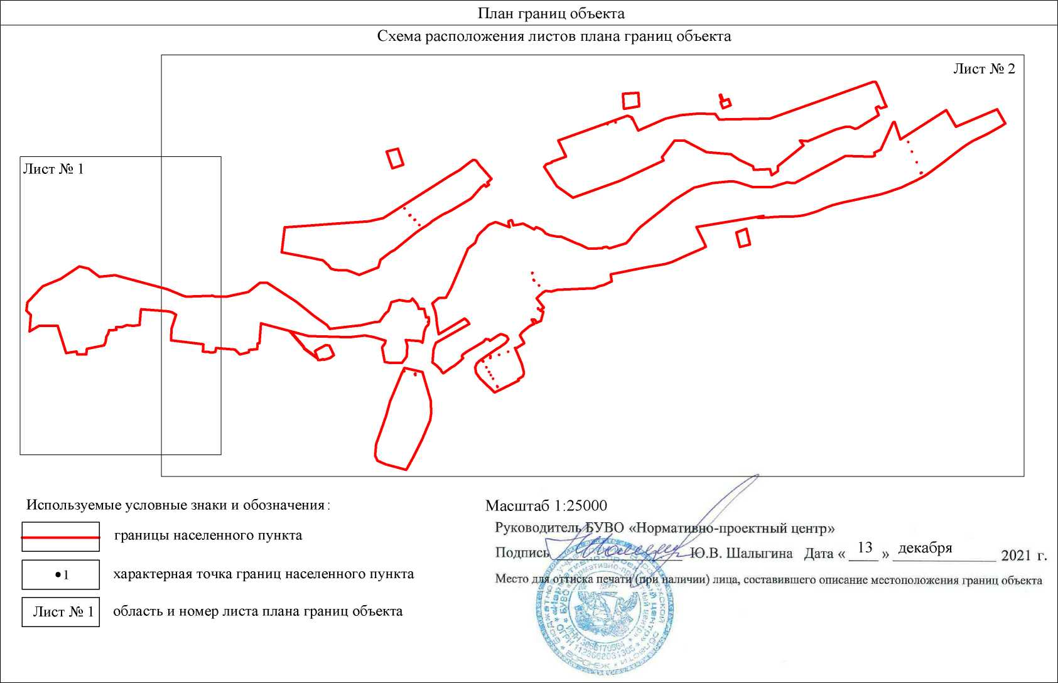

План границ объекта Лист № 1
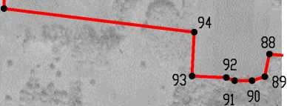
Масштаб 1:5000
Используемые условные знаки и обозначения:
• 1
границы населенного пункта
характерная точка границ населенного пункта
РуководителыБУВО Подпись». /г'^{с}?УШ^
Место для oi
«Нормативно-проектный центр»
л i.V'i-: Дат; 13_ < декабря
2021 г.
и даличии) лица, составившего описание местоположения границ объекта
I’® о)
^{й}*-* *\4m ■ А'-Т S/
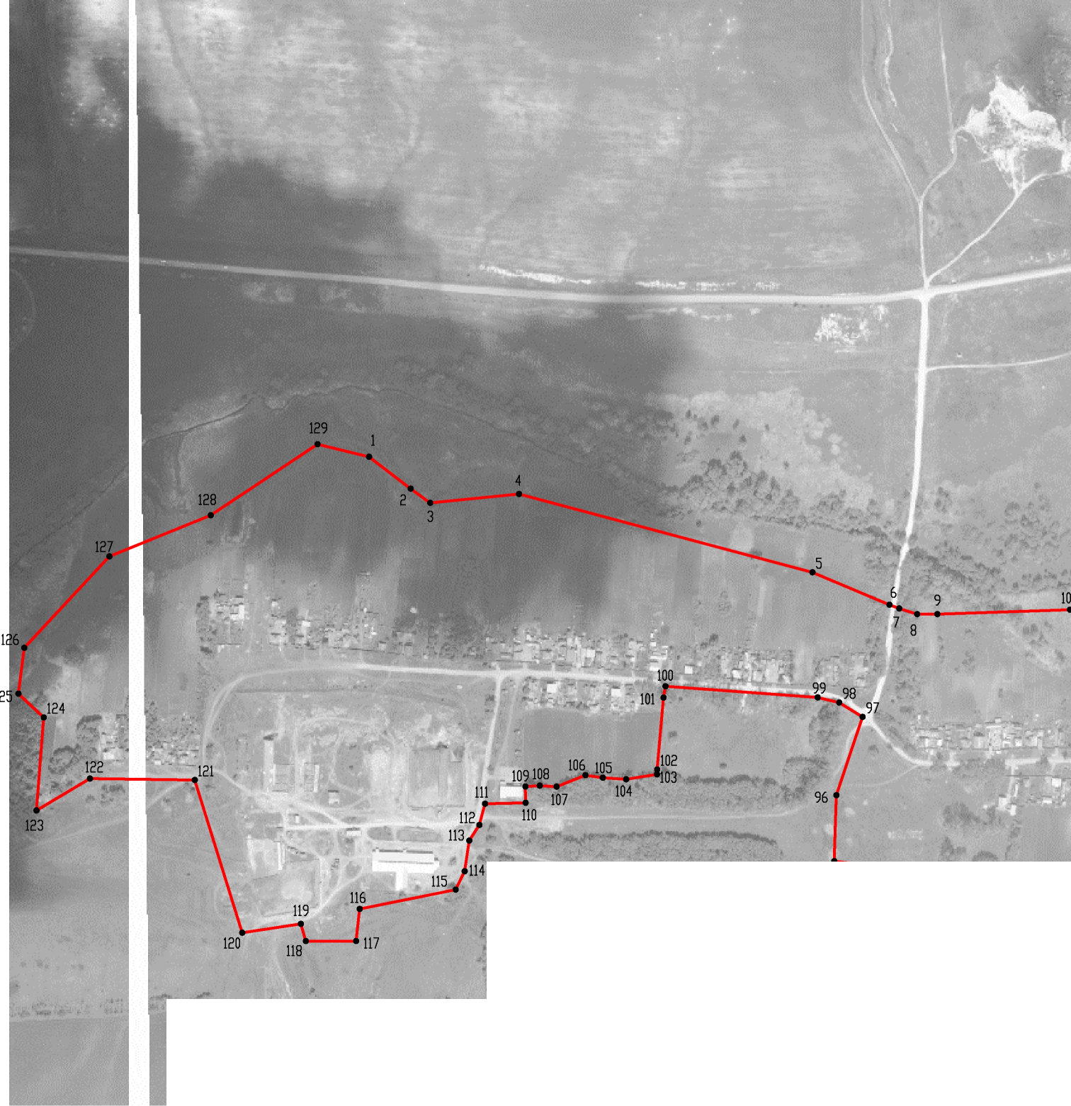

План границ объекта Лист № 2
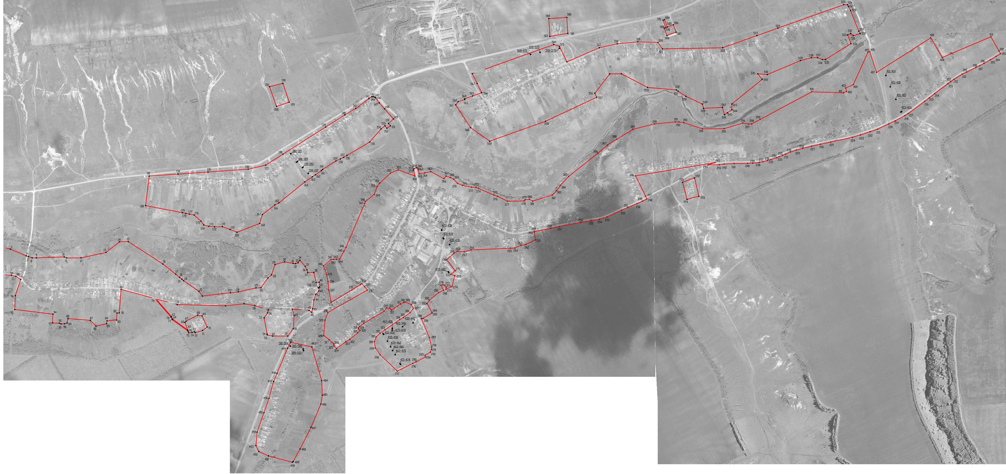
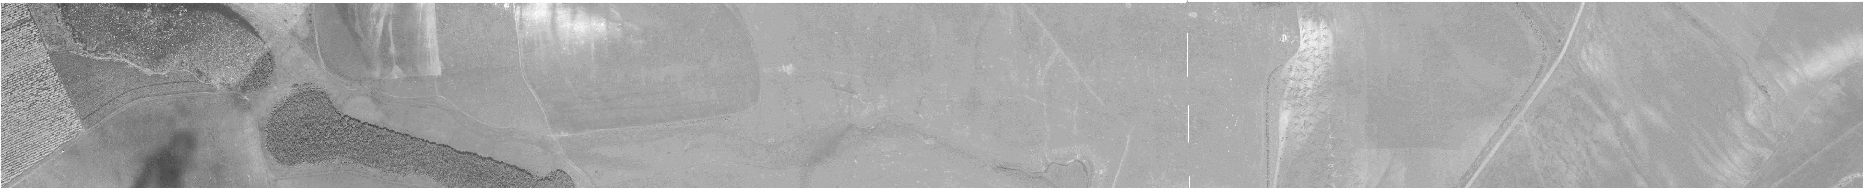
 | 516
513 |  | 555 | 554
 | ^62 |  |  | 22 |  | 59
 |  |  |  |  | 60 |  |  | ^57 | 48
Используемые условные знаки и обозначения:
границы населенного пункта
характерная точка границ населенного пункта
• 1
Масштаб 1:5000
Р у ков о дите лцЛ У1Ю «Норматцьлю-проектный центр»
Подписц Шальггина Дата « 13 » декабря
2021 г.
Место для оттиска меча
° Ш ш
Щ Наличии) лица, составившего описание местоположения границ объекта

№Ш§!

я
ОПИСАНИЕ МЕСТОПОЛОЖЕНИЯ ГРАНИЦ
хутор Артёмово Лизиновского сельского поселения Россошанского муниципального
района Воронежской области
(наименование объекта, местоположение границ которого описано
(далее - объект)
Раздел 1
Сведения об объекте
№  п/п | Характеристики объекта | Описание характеристик
1 | 2 | 3
1 | Местоположение объекта | Воронежская область, Россошанский муниципальный район, Лизиновское сельское поселение, хутор Артёмово
2 | Площадь объекта ±  величина погрешности определения  площади (P ± Дельта P) | 379593 +/- 2156 м²
3 | Иные характеристики объекта | -

Раздел 2
Сведения о местоположении границ объекта
1. Система координат: МСК - 36, зона 1
2. Сведения о характерных точках границ объекта
Обозначение характерных точек границ | Координаты, м |  | Метод определения координат характерной точки | Средняя квадратическая погрешность положения характерной точки (М^, м | Описание обозначения точки на местности (при наличии)
 | X | Y
1 | 2 | 3 | 4 | 5 | 6
1 | 345482.89 | 1326549.41 | Картометрический | 1.00 | -
2 | 345503.89 | 1326650.27 | Аналитический | 0.10 | -
3 | 345531.94 | 1326672.39 | Аналитический | 0.10 | -
4 | 345563.35 | 1326777.16 | Аналитический | 0.10 | -
5 | 345597.53 | 1326814.18 | Аналитический | 0.10 | -
6 | 345670.41 | 1326827.20 | Аналитический | 0.10 | -
7 | 345802.27 | 1326905.86 | Аналитический | 0.10 | -
8 | 345831.41 | 1326926.81 | Аналитический | 0.10 | -
9 | 345953.86 | 1327014.87 | Аналитический | 0.10 | -
10 | 345991.18 | 1327211.08 | Аналитический | 0.10 | -
11 | 346076.12 | 1327247.73 | Аналитический | 0.10 | -
12 | 346121.25 | 1327372.74 | Аналитический | 0.10 | -
13 | 346164.85 | 1327423.24 | Аналитический | 0.10 | -
14 | 346160.07 | 1327455.46 | Аналитический | 0.10 | -
15 | 346097.54 | 1327464.38 | Аналитический | 0.10 | -
16 | 346089.73 | 1327535.58 | Аналитический | 0.10 | -
17 | 346039.84 | 1327632.49 | Картометрический | 1.00 | -
18 | 346030.35 | 1327705.39 | Картометрический | 1.00 | -
19 | 346009.02 | 1327778.38 | Картометрический | 1.00 | -
20 | 346000.82 | 1327807.23 | Картометрический | 1.00 | -
21 | 345940.67 | 1327818.63 | Картометрический | 1.00 | -
22 | 345926.49 | 1327821.32 | Картометрический | 1.00 | -
23 | 345921.72 | 1327821.77 | Картометрический | 1.00 | -
24 | 345887.61 | 1327824.99 | Картометрический | 1.00 | -
25 | 345637.81 | 1327896.25 | Картометрический | 1.00 | -
26 | 345625.70 | 1327775.14 | Картометрический | 1.00 | -
27 | 345619.25 | 1327708.49 | Картометрический | 1.00 | -
28 | 345620.17 | 1327678.77 | Картометрический | 1.00 | -
29 | 345633.42 | 1327636.95 | Картометрический | 1.00 | -
30 | 345633.19 | 1327617.06 | Картометрический | 1.00 | -
31 | 345830.41 | 1327594.67 | Картометрический | 1.00 | -
32 | 345863.07 | 1327586.05 | Картометрический | 1.00 | -
33 | 345882.87 | 1327570.93 | Аналитический | 0.10 | -
34 | 345896.17 | 1327568.16 | Аналитический | 0.10 | -
35 | 345893.20 | 1327522.57 | Аналитический | 0.50 | -
36 | 345889.36 | 1327459.60 | Аналитический | 0.50 | -

1 | 2 | 3 | 4 | 5 | 6
37 | 345883.71 | 1327399.91 | Аналитический | 0.50 | -
38 | 345876.79 | 1327369.96 | Аналитический | 0.50 | -
39 | 345864.42 | 1327336.28 | Аналитический | 0.50 | -
40 | 345846.52 | 1327213.82 | Аналитический | 0.50 | -
41 | 345729.55 | 1327178.26 | Аналитический | 0.50 | -
42 | 345673.55 | 1327153.26 | Аналитический | 0.50 | -
43 | 345632.80 | 1327138.03 | Аналитический | 0.50 | -
44 | 345614.61 | 1327129.89 | Аналитический | 0.50 | -
45 | 345590.09 | 1327116.68 | Аналитический | 0.50 | -
46 | 345559.61 | 1327103.67 | Аналитический | 0.50 | -
47 | 345538.11 | 1327090.87 | Аналитический | 0.50 | -
48 | 345522.66 | 1327074.47 | Аналитический | 0.50 | -
49 | 345493.15 | 1327042.96 | Аналитический | 0.50 | -
50 | 345379.03 | 1326900.18 | Аналитический | 0.50 | -
51 | 345341.04 | 1326845.19 | Аналитический | 0.50 | -
52 | 345313.95 | 1326797.24 | Аналитический | 0.50 | -
53 | 345304.99 | 1326784.59 | Аналитический | 0.50 | -
54 | 345301.69 | 1326777.64 | Аналитический | 0.30 | -
55 | 345299.86 | 1326772.95 | Аналитический | 0.30 | -
56 | 345300.08 | 1326769.45 | Аналитический | 0.30 | -
57 | 345301.90 | 1326765.92 | Аналитический | 0.30 | -
1 | 345482.89 | 1326549.41 | Картометрический | 1.00 | -
3. Сведения о характерных точках части (частей) границы объекта
Обозначение характерных точек части границы | Координаты, м |  | Метод определения координат характерной точки | Средняя квадратическая погрешность положения характерной точки (М^, м | Описание обозначения точки на местности (при наличии)
 | X | Y
1 | 2 | 3 | 4 | 5 | 6
Часть №
- | - | - | - | - | -

Раздел 3
Сведения о местоположении измененных (уточненных) границ объекта
1. Система координат: -
2. Сведения о характерных точках границ объекта
Обозначение характерных точек границ | Существующие координаты, м |  | Измененные (уточненные) координаты, м |  | Метод  определения  координат  характерной  точки | Средняя квадратическая погрешность положения характерной точки (М^, м | Описание обозначения точки на местности (при  наличии)
 | X | Y | X | Y
1 | 2 | 3 | 4 | 5 | 6 | 7 | 8
- | - | - | - | - | - | - | -
3.Сведения о характерных точках части (частей) границы объекта
Часть №
- | - | - | - | - | - | - | -

Раздел 4
План границ объекта
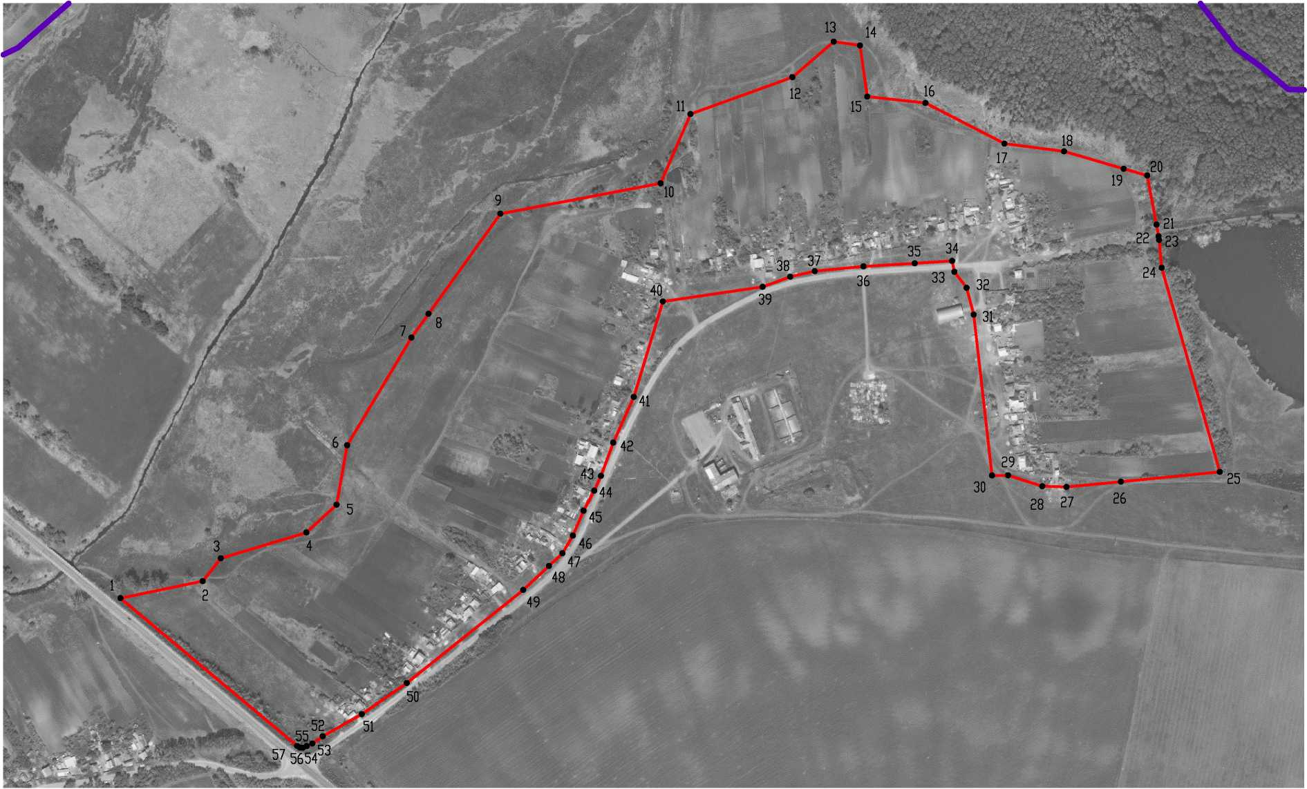
Масштаб 1:5000
Используемые условные знаки и обозначения:
границы населенного пункта
границы муниципального образования характерная точка границ населенного пункта
Руководителы-БУВО «Нормап Подписц уУ ■
Меето для оттиска печа^{г}
в о Ду- / S' ' ^{к}
S х яЖ
Ц i-<? '^{л:}
-проектный центр»
.В. Шалыгина Дата« 13 » декабря
2021 г.
'и даличии) лица, составившего описание местоположения границ объекта
ОПИСАНИЕ МЕСТОПОЛОЖЕНИЯ ГРАНИЦ
хутор Владимировка Лизиновского сельского поселения Россошанского
муниципального района Воронежской области
(наименование объекта, местоположение границ которого описано
(далее - объект)
Раздел 1
Сведения об объекте
№  п/п | Характеристики объекта | Описание характеристик
1 | 2 | 3
1 | Местоположение объекта | Воронежская область, Россошанский муниципальный район, Лизиновское сельское поселение, хутор Владимировка
2 | Площадь объекта ±  величина погрешности определения  площади (P ± Дельта P) | 329056 +/- 2008 м²
3 | Иные характеристики объекта | -

Раздел 2
Сведения о местоположении границ объекта
1. Система координат: МСК - 36, зона 1
2. Сведения о характерных точках границ объекта
Обозначение характерных точек границ | Координаты, м |  | Метод определения координат характерной точки | Средняя квадратическая погрешность положения характерной точки ^t), м | Описание обозначения точки на местности (при наличии)
 | X | Y
1 | 2 | 3 | 4 | 5 | 6
1 | 330549.98 | 1320268.87 | Картометрический | 1.00 | -
2 | 330506.17 | 1320307.37 | Картометрический | 1.00 | -
3 | 330437.76 | 1320347.53 | Картометрический | 1.00 | -
4 | 330395.69 | 1320263.56 | Картометрический | 1.00 | -
5 | 330359.90 | 1320243.86 | Картометрический | 1.00 | -
6 | 330428.24 | 1320193.25 | Картометрический | 1.00 | -
7 | 330529.38 | 1320236.82 | Картометрический | 1.00 | -
1 | 330549.98 | 1320268.87 | Картометрический | 1.00 | -
8 | 330731.45 | 1320564.56 | Картометрический | 1.00 | -
9 | 330625.01 | 1320616.99 | Картометрический | 1.00 | -
10 | 330648.02 | 1320674.19 | Картометрический | 1.00 | -
11 | 330517.56 | 1320734.06 | Картометрический | 1.00 | -
12 | 330464.81 | 1320619.79 | Картометрический | 1.00 | -
13 | 330703.86 | 1320503.81 | Картометрический | 1.00 | -
8 | 330731.45 | 1320564.56 | Картометрический | 1.00 | -
14 | 330170.27 | 1320084.38 | Картометрический | 1.00 | -
15 | 330234.99 | 1320190.22 | Картометрический | 1.00 | -
16 | 330173.85 | 1320282.45 | Картометрический | 1.00 | -
17 | 330202.05 | 1320316.42 | Картометрический | 1.00 | -
18 | 330316.18 | 1320379.22 | Картометрический | 1.00 | -
19 | 330361.71 | 1320430.16 | Картометрический | 1.00 | -
20 | 330384.30 | 1320465.34 | Картометрический | 1.00 | -
21 | 330390.00 | 1320499.12 | Картометрический | 1.00 | -
22 | 330390.61 | 1320531.30 | Картометрический | 1.00 | -
23 | 330378.99 | 1320631.45 | Картометрический | 1.00 | -
24 | 330384.34 | 1320736.38 | Картометрический | 1.00 | -
25 | 330369.69 | 1320785.42 | Картометрический | 1.00 | -
26 | 330179.77 | 1320899.08 | Картометрический | 1.00 | -
27 | 330082.64 | 1320847.60 | Картометрический | 1.00 | -
28 | 330043.15 | 1320744.82 | Картометрический | 1.00 | -
29 | 330021.27 | 1320729.88 | Картометрический | 1.00 | -
30 | 329883.30 | 1320703.90 | Картометрический | 1.00 | -
31 | 329793.96 | 1320543.72 | Картометрический | 1.00 | -
32 | 330006.63 | 1320409.28 | Картометрический | 1.00 | -

1 | 2 | 3 | 4 | 5 | 6
33 | 329925.86 | 1320285.75 | Картометрический | 1.00 | -
34 | 329969.05 | 1320253.16 | Картометрический | 1.00 | -
35 | 329947.05 | 1320215.64 | Картометрический | 1.00 | -
36 | 329913.27 | 1320158.06 | Картометрический | 1.00 | -
37 | 330016.57 | 1320109.18 | Картометрический | 1.00 | -
38 | 330119.84 | 1320060.22 | Картометрический | 1.00 | -
14 | 330170.27 | 1320084.38 | Картометрический | 1.00 | -
3. Сведения о характерных точках части (частей) границы объекта
Обозначение характерных точек части границы | Координаты, м |  | Метод определения координат характерной точки | Средняя квадратическая погрешность положения характерной точки ^t), м | Описание обозначения точки на местности (при наличии)
 | X | Y
1 | 2 | 3 | 4 | 5 | 6
Часть №
- | - | - | - | - | -

Раздел 3
Сведения о местоположении измененных (уточненных) границ объекта
1. Система координат: -
2. Сведения о характерных точках границ объекта
Обозначение характерных точек границ | Существующие координаты, м |  | Измененные (уточненные) координаты, м |  | Метод  определения  координат  характерной  точки | Средняя квадратическая погрешность положения характерной точки ^t), м | Описание обозначения точки на местности (при  наличии)
 | X | Y | X | Y
1 | 2 | 3 | 4 | 5 | 6 | 7 | 8
- | - | - | - | - | - | - | -
3.Сведения о характерных точках части (частей) границы объекта
Часть №
- | - | - | - | - | - | - | -

Раздел 4
План границ объекта
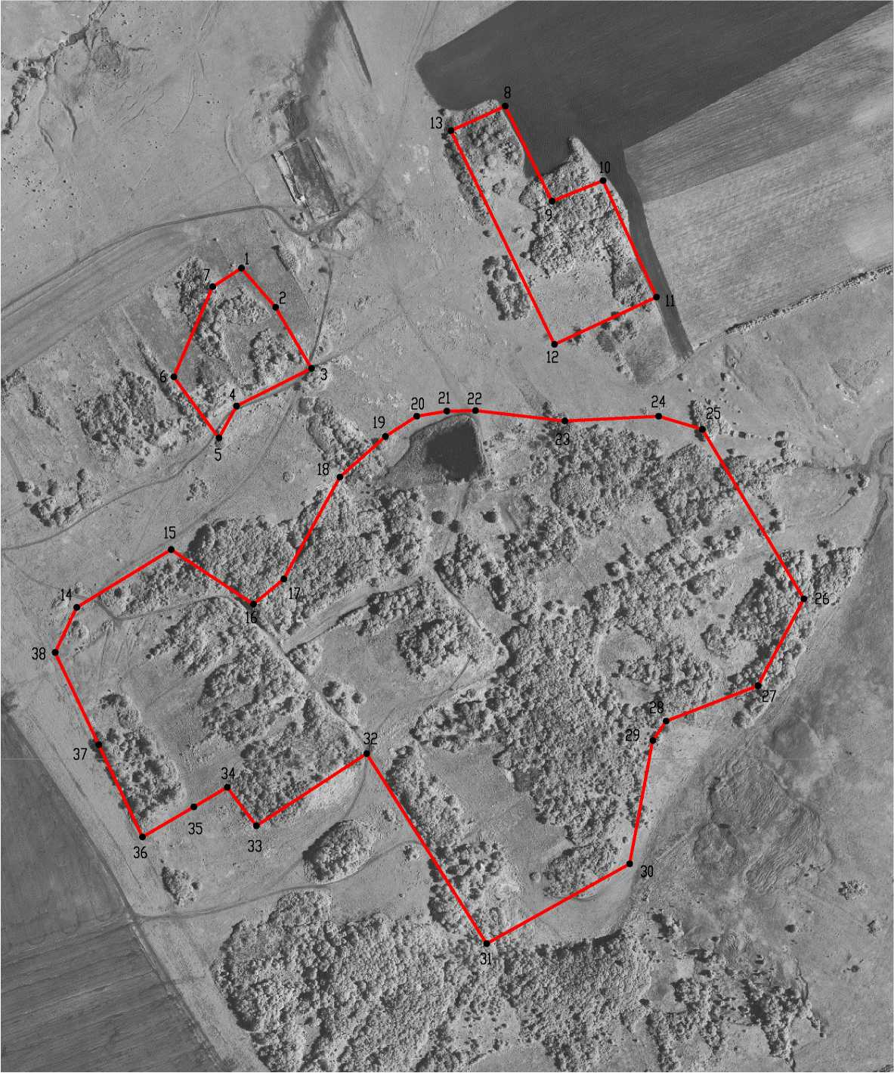
Масштаб 1:5000
Используемые условные знаки и обозначения:
границы населенного пункта
характерная точка границ населенного пункта
• 1
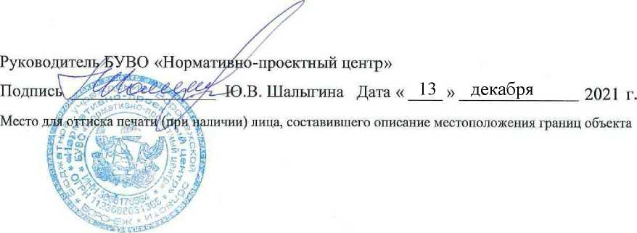

ОПИСАНИЕ МЕСТОПОЛОЖЕНИЯ ГРАНИЦ
село Екатериновка Лизиновского сельского поселения Россошанского муниципального
района Воронежской области
(наименование объекта, местоположение границ которого описано
(далее - объект)
Раздел 1
Сведения об объекте
№  п/п | Характеристики объекта | Описание характеристик
1 | 2 | 3
1 | Местоположение объекта | Воронежская область, Россошанский муниципальный район, Лизиновское сельское поселение, село Екатериновка
2 | Площадь объекта ±  величина погрешности определения  площади (P ± Дельта P) | 1816916 +/- 23589 м²
3 | Иные характеристики объекта | -

Раздел 2
Сведения о местоположении границ объекта
1. Система координат: МСК - 36, зона 1
2. Сведения о характерных точках границ объекта
Обозначение характерных точек границ | Координаты, м |  | Метод определения координат характерной точки | Средняя квадратическая погрешность положения характерной точки (М^, м | Описание обозначения точки на местности (при наличии)
 | X | Y
1 | 2 | 3 | 4 | 5 | 6
1 | 340254.22 | 1308226.09 | Картометрический | 5.00 | -
2 | 340244.37 | 1308241.44 | Картометрический | 5.00 | -
3 | 340010.87 | 1308162.39 | Картометрический | 5.00 | -
4 | 339949.59 | 1308100.44 | Картометрический | 5.00 | -
5 | 339991.21 | 1308022.06 | Картометрический | 5.00 | -
6 | 340254.08 | 1308125.76 | Картометрический | 5.00 | -
1 | 340254.22 | 1308226.09 | Картометрический | 5.00 | -
7 | 339934.29 | 1308280.24 | Картометрический | 5.00 | -
8 | 340028.34 | 1308493.58 | Картометрический | 5.00 | -
9 | 340004.81 | 1308660.00 | Картометрический | 5.00 | -
10 | 339957.67 | 1308711.17 | Картометрический | 5.00 | -
11 | 339946.23 | 1308759.38 | Картометрический | 5.00 | -
12 | 339962.92 | 1308763.96 | Картометрический | 5.00 | -
13 | 339961.85 | 1308783.36 | Картометрический | 5.00 | -
14 | 339935.98 | 1308775.26 | Картометрический | 5.00 | -
15 | 339897.61 | 1308888.67 | Картометрический | 5.00 | -
16 | 339828.39 | 1308857.96 | Картометрический | 5.00 | -
17 | 339815.46 | 1308833.99 | Картометрический | 5.00 | -
18 | 339884.41 | 1308396.04 | Картометрический | 5.00 | -
19 | 339828.93 | 1308373.15 | Картометрический | 5.00 | -
20 | 339865.96 | 1308209.39 | Картометрический | 5.00 | -
21 | 339919.82 | 1308228.04 | Картометрический | 5.00 | -
7 | 339934.29 | 1308280.24 | Аналитический | 2.50 | -
22 | 340439.93 | 1310420.41 | Картометрический | 5.00 | -
23 | 340453.93 | 1310441.69 | Картометрический | 5.00 | -
24 | 340420.27 | 1310467.28 | Картометрический | 5.00 | -
25 | 340333.00 | 1310494.75 | Картометрический | 5.00 | -
26 | 340318.57 | 1310476.23 | Аналитический | 0.10 | -
27 | 340174.62 | 1310239.35 | Аналитический | 0.10 | -
28 | 340051.81 | 1310303.64 | Аналитический | 0.10 | -
29 | 340040.99 | 1310297.66 | Аналитический | 0.10 | -
30 | 340016.47 | 1310225.24 | Аналитический | 0.10 | -
31 | 339978.55 | 1310231.74 | Картометрический | 5.00 | -

1 | 2 | 3 | 4 | 5 | 6
32 | 339963.46 | 1310194.03 | Картометрический | 5.00 | -
33 | 339934.22 | 1310213.18 | Аналитический | 0.10 | -
34 | 339911.21 | 1310227.63 | Аналитический | 0.10 | -
35 | 339846.75 | 1310242.79 | Аналитический | 0.10 | -
36 | 339840.01 | 1310163.16 | Аналитический | 0.10 | -
37 | 339968.17 | 1310120.70 | Аналитический | 0.10 | -
38 | 339926.12 | 1309909.64 | Аналитический | 0.10 | -
39 | 339946.86 | 1309762.24 | Аналитический | 0.10 | -
40 | 339827.79 | 1309387.70 | Аналитический | 0.10 | -
41 | 339789.02 | 1309278.62 | Аналитический | 0.10 | -
42 | 339787.55 | 1309131.75 | Аналитический | 0.10 | -
43 | 339908.60 | 1309092.10 | Картометрический | 5.00 | -
44 | 339959.40 | 1309215.33 | Картометрический | 5.00 | -
45 | 340027.05 | 1309302.38 | Картометрический | 5.00 | -
46 | 340095.04 | 1309742.75 | Картометрический | 5.00 | -
47 | 340278.87 | 1310061.60 | Картометрический | 5.00 | -
48 | 340480.99 | 1310403.89 | Картометрический | 5.00 | -
22 | 340439.93 | 1310420.41 | Картометрический | 5.00 | -
49 | 340593.99 | 1310696.22 | Картометрический | 5.00 | -
50 | 340631.39 | 1310779.71 | Картометрический | 5.00 | -
51 | 340650.55 | 1310891.49 | Картометрический | 5.00 | -
52 | 340701.95 | 1310966.22 | Картометрический | 5.00 | -
53 | 340698.56 | 1311029.15 | Картометрический | 5.00 | -
54 | 340689.61 | 1311071.94 | Картометрический | 5.00 | -
55 | 340597.36 | 1311162.18 | Картометрический | 5.00 | -
56 | 340552.15 | 1311159.78 | Аналитический | 0.10 | -
57 | 340494.40 | 1310899.65 | Аналитический | 0.10 | -
58 | 340477.80 | 1310738.36 | Аналитический | 0.10 | -
59 | 340519.49 | 1310716.18 | Картометрический | 5.00 | -
49 | 340593.99 | 1310696.22 | Картометрический | 5.00 | -
60 | 341017.65 | 1310807.10 | Картометрический | 5.00 | -
61 | 341053.13 | 1311011.68 | Картометрический | 5.00 | -
62 | 341047.29 | 1311014.98 | Картометрический | 5.00 | -
63 | 341069.65 | 1311120.02 | Картометрический | 5.00 | -
64 | 341028.71 | 1311209.18 | Картометрический | 5.00 | -
65 | 341034.79 | 1311270.84 | Картометрический | 5.00 | -
66 | 341060.83 | 1311317.77 | Картометрический | 5.00 | -
67 | 341108.08 | 1311468.46 | Картометрический | 5.00 | -
68 | 341215.73 | 1311624.37 | Картометрический | 5.00 | -
69 | 341242.39 | 1311676.63 | Картометрический | 5.00 | -
70 | 341399.78 | 1311943.44 | Картометрический | 5.00 | -
71 | 341503.02 | 1312130.99 | Картометрический | 5.00 | -
72 | 341729.26 | 1312021.37 | Картометрический | 5.00 | -
73 | 341771.28 | 1312112.91 | Картометрический | 5.00 | -
74 | 341787.27 | 1312160.49 | Картометрический | 5.00 | -
75 | 341792.92 | 1312174.02 | Картометрический | 5.00 | -

1 | 2 | 3 | 4 | 5 | 6
76 | 341806.60 | 1312207.91 | Картометрический | 5.00 | -
77 | 341816.15 | 1312233.23 | Картометрический | 5.00 | -
78 | 341767.29 | 1312255.70 | Картометрический | 5.00 | -
79 | 341767.97 | 1312258.06 | Картометрический | 5.00 | -
80 | 341722.18 | 1312278.15 | Картометрический | 5.00 | -
81 | 341683.98 | 1312289.85 | Картометрический | 5.00 | -
82 | 341629.61 | 1312308.76 | Картометрический | 5.00 | -
83 | 341647.65 | 1312383.10 | Картометрический | 5.00 | -
84 | 341663.41 | 1312445.41 | Картометрический | 5.00 | -
85 | 341714.95 | 1312426.77 | Картометрический | 5.00 | -
86 | 341737.90 | 1312388.38 | Картометрический | 5.00 | -
87 | 341793.48 | 1312369.35 | Картометрический | 5.00 | -
88 | 341824.58 | 1312356.96 | Картометрический | 5.00 | -
89 | 341854.29 | 1312420.48 | Картометрический | 5.00 | -
90 | 341878.75 | 1312499.45 | Картометрический | 5.00 | -
91 | 341891.77 | 1312608.39 | Картометрический | 5.00 | -
92 | 341957.19 | 1312591.99 | Картометрический | 5.00 | -
93 | 341971.70 | 1312671.78 | Картометрический | 5.00 | -
94 | 341852.64 | 1312693.40 | Картометрический | 5.00 | -
95 | 341759.38 | 1312699.81 | Картометрический | 5.00 | -
96 | 341750.47 | 1312769.07 | Картометрический | 5.00 | -
97 | 341752.15 | 1312776.09 | Аналитический | 0.10 | -
98 | 341766.56 | 1312825.71 | Картометрический | 5.00 | -
99 | 341830.59 | 1313071.30 | Картометрический | 5.00 | -
100 | 341843.36 | 1313122.89 | Картометрический | 5.00 | -
101 | 341878.33 | 1313264.16 | Картометрический | 5.00 | -
102 | 341889.94 | 1313303.23 | Картометрический | 5.00 | -
103 | 341871.02 | 1313312.42 | Картометрический | 5.00 | -
104 | 341912.15 | 1313470.70 | Картометрический | 5.00 | -
105 | 341905.68 | 1313508.14 | Картометрический | 5.00 | -
106 | 341948.78 | 1313685.90 | Картометрический | 5.00 | -
107 | 341956.59 | 1313800.37 | Картометрический | 5.00 | -
108 | 341861.32 | 1313835.24 | Картометрический | 5.00 | -
109 | 341850.70 | 1313798.54 | Картометрический | 5.00 | -
110 | 341847.77 | 1313691.29 | Картометрический | 5.00 | -
111 | 341835.65 | 1313636.07 | Картометрический | 5.00 | -
112 | 341780.58 | 1313476.58 | Картометрический | 5.00 | -
113 | 341750.66 | 1313391.24 | Картометрический | 5.00 | -
114 | 341741.76 | 1313356.06 | Картометрический | 5.00 | -
115 | 341729.53 | 1313342.56 | Картометрический | 5.00 | -
116 | 341701.44 | 1313309.50 | Картометрический | 5.00 | -
117 | 341674.80 | 1313158.70 | Картометрический | 5.00 | -
118 | 341642.57 | 1313124.38 | Картометрический | 5.00 | -
119 | 341615.83 | 1313079.42 | Картометрический | 5.00 | -
120 | 341607.67 | 1313062.00 | Картометрический | 5.00 | -
121 | 341586.78 | 1312999.17 | Картометрический | 5.00 | -
122 | 341579.54 | 1312979.54 | Картометрический | 5.00 | -
123 | 341574.67 | 1312963.44 | Картометрический | 5.00 | -

1 | 2 | 3 | 4 | 5 | 6
124 | 341567.44 | 1312934.18 | Картометрический | 5.00 | -
125 | 341548.51 | 1312824.57 | Картометрический | 5.00 | -
126 | 341545.08 | 1312802.96 | Картометрический | 5.00 | -
127 | 341543.71 | 1312771.06 | Аналитический | 0.10 | -
128 | 341542.81 | 1312739.60 | Аналитический | 0.10 | -
129 | 341550.01 | 1312730.65 | Аналитический | 0.10 | -
130 | 341556.26 | 1312725.16 | Аналитический | 0.10 | -
131 | 341569.27 | 1312713.73 | Аналитический | 0.10 | -
132 | 341586.72 | 1312706.22 | Аналитический | 0.10 | -
133 | 341579.48 | 1312703.86 | Картометрический | 5.00 | -
134 | 341464.06 | 1312412.98 | Картометрический | 5.00 | -
135 | 341449.75 | 1312336.02 | Картометрический | 5.00 | -
136 | 341326.44 | 1312137.62 | Картометрический | 5.00 | -
137 | 341303.57 | 1312120.88 | Картометрический | 5.00 | -
138 | 341257.80 | 1312112.56 | Картометрический | 5.00 | -
139 | 341256.29 | 1312114.39 | Картометрический | 5.00 | -
140 | 341215.08 | 1312020.33 | Картометрический | 5.00 | -
141 | 341073.27 | 1311705.39 | Картометрический | 5.00 | -
142 | 341049.37 | 1311652.30 | Картометрический | 5.00 | -
143 | 341092.81 | 1311630.29 | Картометрический | 5.00 | -
144 | 341059.14 | 1311529.56 | Картометрический | 5.00 | -
145 | 340984.74 | 1311512.59 | Картометрический | 5.00 | -
146 | 340951.95 | 1311439.98 | Картометрический | 5.00 | -
147 | 340922.09 | 1311320.20 | Картометрический | 5.00 | -
148 | 340889.59 | 1311289.44 | Картометрический | 5.00 | -
149 | 340829.96 | 1311259.42 | Картометрический | 5.00 | -
150 | 340812.92 | 1311202.54 | Картометрический | 5.00 | -
151 | 340824.00 | 1311148.39 | Картометрический | 5.00 | -
152 | 340910.47 | 1311117.73 | Картометрический | 5.00 | -
153 | 341002.72 | 1311096.86 | Картометрический | 5.00 | -
154 | 340986.04 | 1311013.18 | Аналитический | 0.10 | -
155 | 340964.22 | 1310858.67 | Аналитический | 0.10 | -
156 | 340955.37 | 1310814.59 | Картометрический | 5.00 | -
60 | 341017.65 | 1310807.10 | Картометрический | 5.00 | -
157 | 341486.86 | 1315139.67 | Картометрический | 5.00 | -
158 | 341471.24 | 1314998.13 | Картометрический | 5.00 | -
159 | 341462.89 | 1314954.23 | Картометрический | 5.00 | -
160 | 341472.04 | 1314911.13 | Картометрический | 5.00 | -
161 | 341464.50 | 1314835.72 | Картометрический | 5.00 | -
162 | 341459.12 | 1314687.58 | Картометрический | 5.00 | -
163 | 341465.85 | 1314588.46 | Картометрический | 5.00 | -
164 | 341483.09 | 1314431.98 | Картометрический | 5.00 | -
165 | 341489.55 | 1314322.22 | Картометрический | 5.00 | -
166 | 341495.61 | 1314177.45 | Картометрический | 5.00 | -
167 | 341500.86 | 1314129.24 | Картометрический | 5.00 | -
168 | 341530.22 | 1314032.27 | Картометрический | 5.00 | -
169 | 341529.68 | 1313971.67 | Картометрический | 5.00 | -

1 | 2 | 3 | 4 | 5 | 6
170 | 341492.24 | 1313921.57 | Картометрический | 5.00 | -
171 | 341448.56 | 1313856.42 | Картометрический | 5.00 | -
172 | 341368.35 | 1313810.07 | Картометрический | 5.00 | -
173 | 341332.26 | 1313781.25 | Картометрический | 5.00 | -
174 | 341331.18 | 1313723.07 | Картометрический | 5.00 | -
175 | 341315.02 | 1313659.77 | Картометрический | 5.00 | -
176 | 341306.67 | 1313595.94 | Картометрический | 5.00 | -
177 | 341295.89 | 1313485.24 | Картометрический | 5.00 | -
178 | 341297.93 | 1313374.09 | Аналитический | 0.10 | -
179 | 341297.94 | 1313365.88 | Аналитический | 0.10 | -
180 | 341296.46 | 1313259.38 | Аналитический | 0.10 | -
181 | 341293.75 | 1313215.89 | Аналитический | 0.10 | -
182 | 341288.52 | 1313135.72 | Аналитический | 0.10 | -
183 | 341287.60 | 1313100.39 | Аналитический | 0.10 | -
184 | 341286.58 | 1313050.16 | Аналитический | 0.10 | -
185 | 341284.69 | 1313032.22 | Аналитический | 0.10 | -
186 | 341281.08 | 1313009.78 | Аналитический | 0.10 | -
187 | 341273.39 | 1312966.03 | Аналитический | 0.10 | -
188 | 341266.13 | 1312936.75 | Аналитический | 0.10 | -
189 | 341260.83 | 1312908.35 | Аналитический | 0.10 | -
190 | 341260.91 | 1312873.93 | Аналитический | 0.10 | -
191 | 341259.38 | 1312843.61 | Аналитический | 0.10 | -
192 | 341234.12 | 1312800.08 | Аналитический | 0.10 | -
193 | 341172.40 | 1312670.84 | Картометрический | 5.00 | -
194 | 341078.10 | 1312494.26 | Картометрический | 5.00 | -
195 | 340922.81 | 1312197.64 | Картометрический | 5.00 | -
196 | 340826.01 | 1312013.88 | Аналитический | 0.10 | -
197 | 340756.45 | 1311944.18 | Аналитический | 0.10 | -
198 | 340662.01 | 1311781.98 | Аналитический | 0.10 | -
199 | 340629.47 | 1311708.46 | Аналитический | 0.10 | -
200 | 340576.84 | 1311589.53 | Аналитический | 0.10 | -
201 | 340576.22 | 1311359.47 | Картометрический | 5.00 | -
202 | 340664.92 | 1311356.91 | Картометрический | 5.00 | -
203 | 340684.22 | 1311526.46 | Картометрический | 5.00 | -
204 | 340688.67 | 1311538.64 | Картометрический | 5.00 | -
205 | 340727.78 | 1311656.96 | Картометрический | 5.00 | -
206 | 340854.47 | 1311825.55 | Картометрический | 5.00 | -
207 | 340892.96 | 1311853.04 | Картометрический | 5.00 | -
208 | 340946.12 | 1311870.38 | Картометрический | 5.00 | -
209 | 341008.04 | 1311970.70 | Картометрический | 5.00 | -
210 | 341064.40 | 1312087.42 | Картометрический | 5.00 | -
211 | 341135.37 | 1312080.61 | Картометрический | 5.00 | -
212 | 341140.42 | 1312103.55 | Картометрический | 5.00 | -
213 | 341105.74 | 1312205.20 | Картометрический | 5.00 | -
214 | 341148.55 | 1312323.45 | Картометрический | 5.00 | -
215 | 341161.60 | 1312362.03 | Картометрический | 5.00 | -
216 | 341160.89 | 1312388.68 | Картометрический | 5.00 | -
217 | 341188.03 | 1312446.12 | Картометрический | 5.00 | -

1 | 2 | 3 | 4 | 5 | 6
218 | 341214.45 | 1312498.27 | Картометрический | 5.00 | -
219 | 341249.57 | 1312556.12 | Картометрический | 5.00 | -
220 | 341241.23 | 1312595.84 | Картометрический | 5.00 | -
221 | 341252.62 | 1312610.93 | Картометрический | 5.00 | -
222 | 341341.68 | 1312643.30 | Картометрический | 5.00 | -
223 | 341409.88 | 1312816.15 | Картометрический | 5.00 | -
224 | 341412.66 | 1312823.82 | Картометрический | 5.00 | -
225 | 341418.44 | 1312845.15 | Картометрический | 5.00 | -
226 | 341427.87 | 1312879.49 | Картометрический | 5.00 | -
227 | 341406.86 | 1312940.10 | Картометрический | 5.00 | -
228 | 341424.02 | 1313076.26 | Картометрический | 5.00 | -
229 | 341401.30 | 1313125.30 | Картометрический | 5.00 | -
230 | 341409.24 | 1313167.86 | Картометрический | 5.00 | -
231 | 341457.05 | 1313242.64 | Картометрический | 5.00 | -
232 | 341459.50 | 1313253.26 | Картометрический | 5.00 | -
233 | 341424.24 | 1313258.32 | Картометрический | 5.00 | -
234 | 341409.29 | 1313434.34 | Картометрический | 5.00 | -
235 | 341449.30 | 1313442.53 | Картометрический | 5.00 | -
236 | 341448.80 | 1313482.24 | Картометрический | 5.00 | -
237 | 341504.12 | 1313522.40 | Картометрический | 5.00 | -
238 | 341534.12 | 1313590.50 | Картометрический | 5.00 | -
239 | 341626.95 | 1313643.75 | Картометрический | 5.00 | -
240 | 341665.97 | 1313746.77 | Картометрический | 5.00 | -
241 | 341720.91 | 1313820.30 | Картометрический | 5.00 | -
242 | 341727.92 | 1313883.33 | Картометрический | 5.00 | -
243 | 341710.71 | 1313914.50 | Картометрический | 5.00 | -
244 | 341645.56 | 1313982.18 | Картометрический | 5.00 | -
245 | 341605.48 | 1314069.99 | Картометрический | 5.00 | -
246 | 341594.59 | 1314126.27 | Картометрический | 5.00 | -
247 | 341563.62 | 1314154.55 | Картометрический | 5.00 | -
248 | 341562.27 | 1314305.38 | Картометрический | 5.00 | -
249 | 341544.09 | 1314394.94 | Картометрический | 5.00 | -
250 | 341695.60 | 1314388.88 | Картометрический | 5.00 | -
251 | 341723.20 | 1314397.63 | Картометрический | 5.00 | -
252 | 341733.98 | 1314468.34 | Картометрический | 5.00 | -
253 | 341662.74 | 1314591.96 | Картометрический | 5.00 | -
254 | 341630.95 | 1314821.17 | Картометрический | 5.00 | -
255 | 341648.46 | 1315037.99 | Картометрический | 5.00 | -
256 | 341624.89 | 1315117.45 | Картометрический | 5.00 | -
157 | 341486.86 | 1315139.67 | Картометрический | 5.00 | -
257 | 342158.92 | 1314755.10 | Картометрический | 5.00 | -
258 | 342018.50 | 1314752.41 | Картометрический | 5.00 | -
259 | 342013.50 | 1314722.33 | Картометрический | 5.00 | -
260 | 342030.22 | 1314718.65 | Картометрический | 5.00 | -
261 | 342000.40 | 1314626.60 | Картометрический | 5.00 | -
262 | 341973.43 | 1314626.36 | Картометрический | 5.00 | -
263 | 341976.61 | 1314527.59 | Картометрический | 5.00 | -

1 | 2 | 3 | 4 | 5 | 6
264 | 341999.17 | 1314407.06 | Картометрический | 5.00 | -
265 | 342005.46 | 1314322.89 | Картометрический | 5.00 | -
266 | 342173.54 | 1314316.15 | Картометрический | 5.00 | -
257 | 342158.92 | 1314755.10 | Картометрический | 5.00 | -
3. Сведения о характерных точках части (частей) границы объекта
Обозначение характерных точек части границы | Координаты, м |  | Метод определения координат характерной точки | Средняя квадратическая погрешность положения характерной точки (М^, м | Описание обозначения точки на местности (при наличии)
 | X | Y
1 | 2 | 3 | 4 | 5 | 6
Часть №
- | - | - | - | - | -

Раздел 3
Сведения о местоположении измененных (уточненных) границ объекта
1. Система координат: -
2. Сведения о характерных точках границ объекта
Обозначение характерных точек границ | Существующие координаты, м |  | Измененные (уточненные) координаты, м |  | Метод  определения  координат  характерной  точки | Средняя квадратическая погрешность положения характерной точки (М^, м | Описание обозначения точки на местности (при  наличии)
 | X | Y | X | Y
1 | 2 | 3 | 4 | 5 | 6 | 7 | 8
- | - | - | - | - | - | - | -
3.Сведения о характерных точках части (частей) границы объекта
Часть №
- | - | - | - | - | - | - | -

Раздел 4
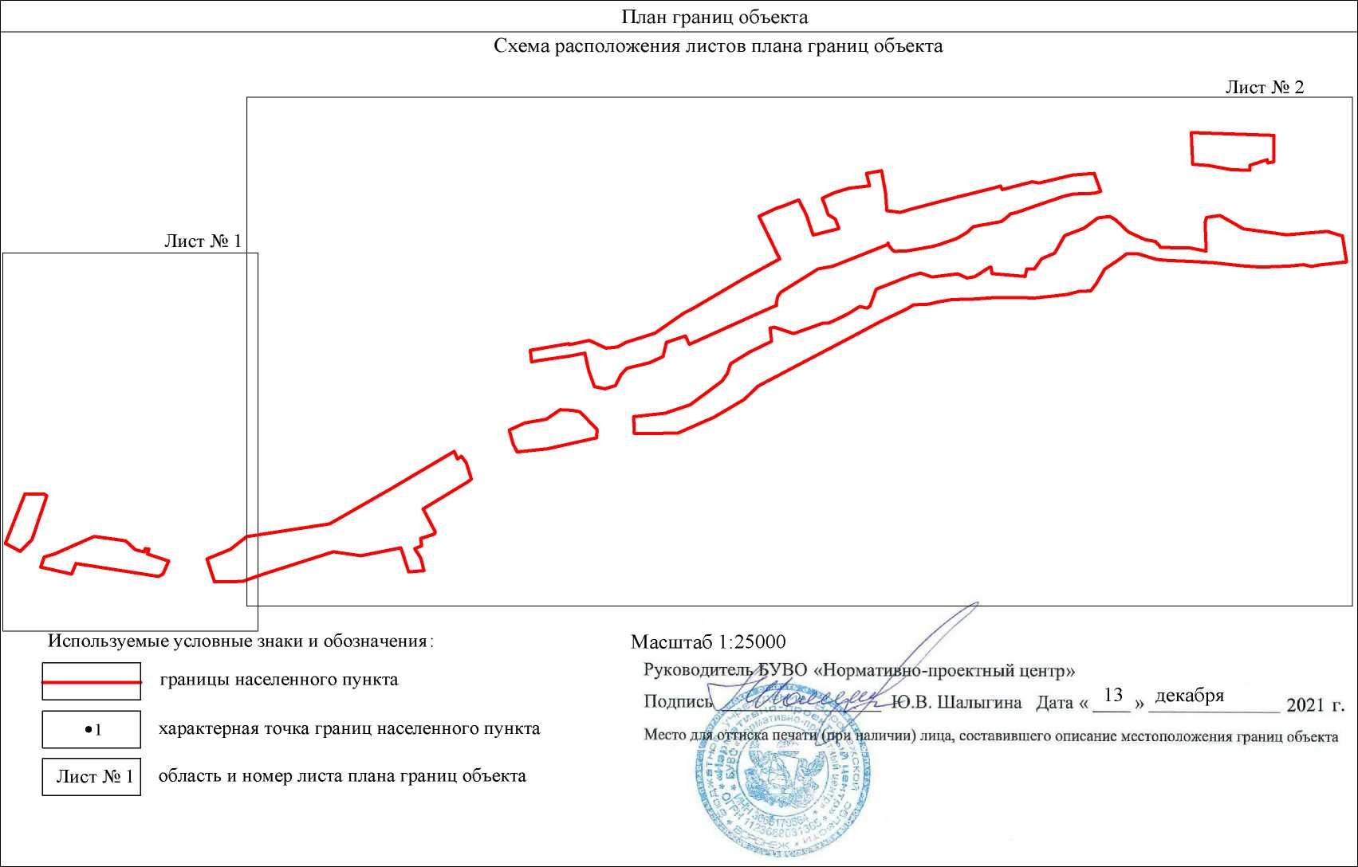

План границ объекта Лист № 1
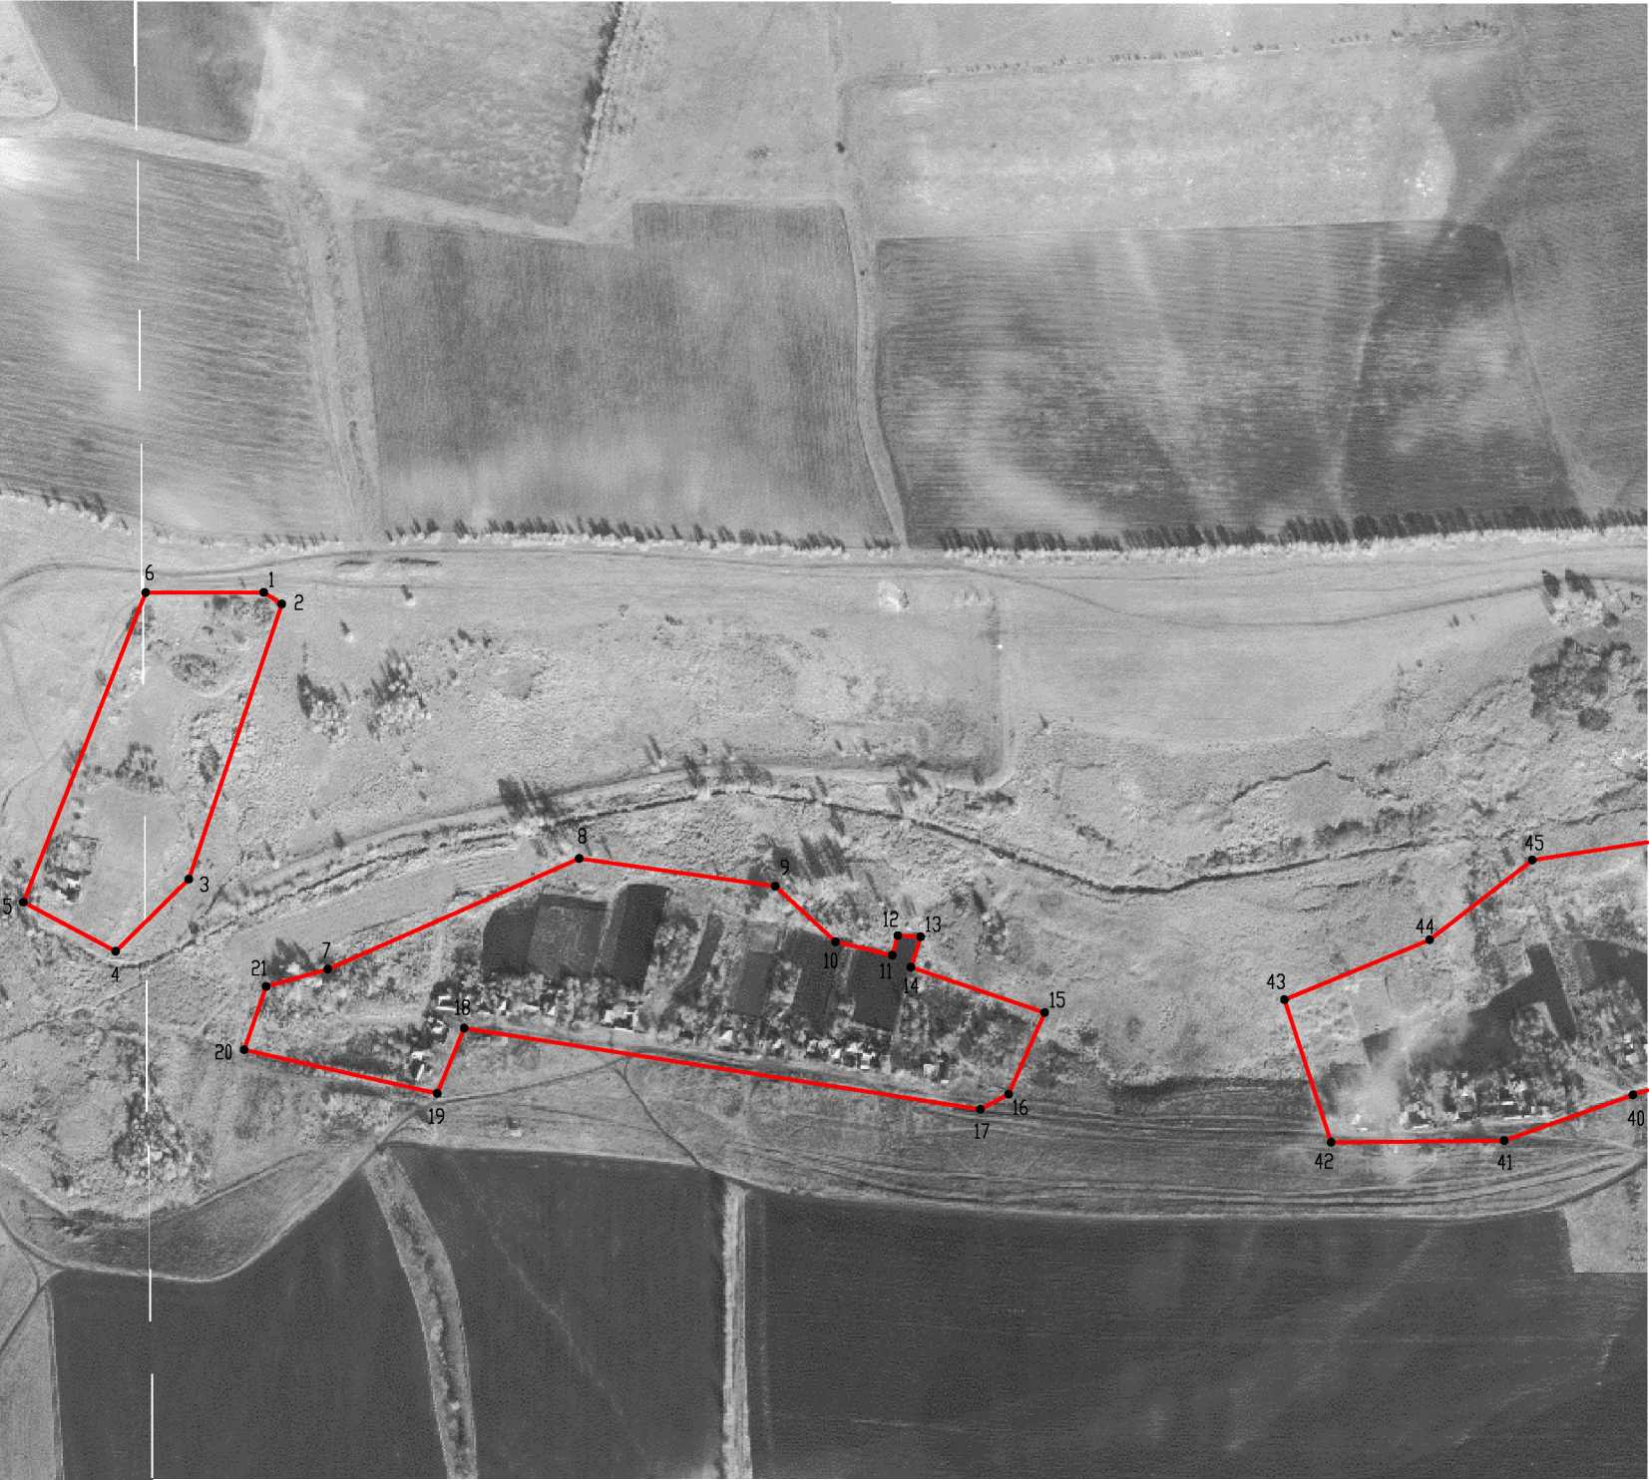
Масштаб 1:5000
Используемые условные знаки и обозначения:
• 1
границы населенного пункта
характерная точка границ населенного пункта
Руководите.
ПодписА
1УВО «Нормап
гисгса 11счагн
Место д.
Ню-проектный центр» .В. Шалыгина Дата «
13__ > ^ , _декабря
2021 г.
и ‘наличии) лица, составившего описание местоположения границ объекта

шш
■Т ’? ■ Й ■■
: . .

ш
Масштаб 1:5000
Руководителе БУВО «Норматрвдо-проектный центр»
Подписку Шалыгина Дата « 13 » декабря 2021 г
Место для оттиска печат^Дзри даличии) лица, составившего описание местоположения границ объекта
Используемые условные знаки и обозначения
границы населенного пункта
характерная точка границ населенного пункта
План границ объекта
Лист № 2
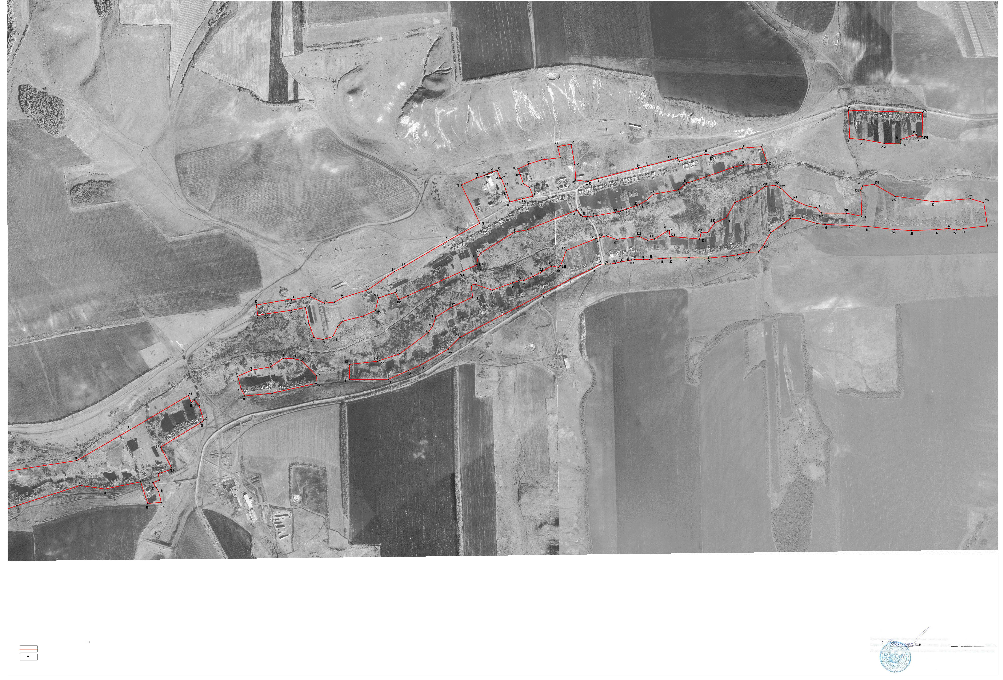
ОПИСАНИЕ МЕСТОПОЛОЖЕНИЯ ГРАНИЦ
хутор Копани Лизиновского сельского поселения Россошанского муниципального
района Воронежской области
(наименование объекта, местоположение границ которого описано
(далее - объект)
Раздел 1
Сведения об объекте
№  п/п | Характеристики объекта | Описание характеристик
1 | 2 | 3
1 | Местоположение объекта | Воронежская область, Россошанский муниципальный район, Лизиновское сельское поселение, хутор Копани
2 | Площадь объекта ±  величина погрешности определения  площади (P ± Дельта P) | 193246 +/- 7693 м²
3 | Иные характеристики объекта | -

Раздел 2
Сведения о местоположении границ объекта
1. Система координат: МСК - 36, зона 1
2. Сведения о характерных точках границ объекта
Обозначение характерных точек границ | Координаты, м |  | Метод определения координат характерной точки | Средняя квадратическая погрешность положения характерной точки ^t), м | Описание обозначения точки на местности (при наличии)
 | X | Y
1 | 2 | 3 | 4 | 5 | 6
1 | 334421.27 | 1318857.80 | Картометрический | 5.00 | -
2 | 334292.79 | 1318933.60 | Картометрический | 5.00 | -
3 | 334364.29 | 1319057.71 | Картометрический | 1.00 | -
4 | 334193.65 | 1319133.52 | Картометрический | 1.00 | -
5 | 334171.25 | 1319108.51 | Картометрический | 1.00 | -
6 | 334072.80 | 1319166.12 | Картометрический | 5.00 | -
7 | 334116.59 | 1319251.76 | Аналитический | 0.10 | -
8 | 334028.20 | 1319305.82 | Аналитический | 0.10 | -
9 | 333984.86 | 1319243.90 | Аналитический | 0.10 | -
10 | 333888.04 | 1319298.09 | Аналитический | 0.10 | -
11 | 333861.69 | 1319242.64 | Аналитический | 0.10 | -
12 | 333794.81 | 1319274.30 | Аналитический | 0.10 | -
13 | 333735.50 | 1319170.30 | Аналитический | 0.10 | -
14 | 333683.14 | 1319098.35 | Картометрический | 5.00 | -
15 | 333793.26 | 1319029.84 | Картометрический | 5.00 | -
16 | 333816.95 | 1319015.85 | Картометрический | 5.00 | -
17 | 333902.10 | 1319148.77 | Картометрический | 5.00 | -
18 | 333984.00 | 1319099.51 | Картометрический | 5.00 | -
19 | 334007.65 | 1319087.02 | Картометрический | 5.00 | -
20 | 334014.35 | 1319083.10 | Картометрический | 5.00 | -
21 | 334032.44 | 1319070.14 | Картометрический | 5.00 | -
22 | 334225.95 | 1318958.92 | Картометрический | 5.00 | -
23 | 333970.06 | 1318513.11 | Картометрический | 5.00 | -
24 | 334082.99 | 1318449.77 | Картометрический | 5.00 | -
25 | 334213.48 | 1318662.58 | Картометрический | 5.00 | -
26 | 334268.64 | 1318634.84 | Картометрический | 5.00 | -
27 | 334317.77 | 1318729.70 | Картометрический | 5.00 | -
28 | 334344.52 | 1318723.99 | Картометрический | 5.00 | -
1 | 334421.27 | 1318857.80 | Картометрический | 5.00 | -

3. Сведения о характерных точках части (частей) границы объекта
Обозначение характерных точек части границы | Координаты, м |  | Метод определения координат характерной точки | Средняя квадратическая погрешность положения характерной точки ^t), м | Описание обозначения точки на местности (при наличии)
 | X | Y
1 | 2 | 3 | 4 | 5 | 6
Часть №
- | - | - | - | - | -

Раздел 3
Сведения о местоположении измененных (уточненных) границ объекта
1. Система координат: -
2. Сведения о характерных точках границ объекта
Обозначение характерных точек границ | Существующие координаты, м |  | Измененные (уточненные) координаты, м |  | Метод  определения  координат  характерной  точки | Средняя квадратическая погрешность положения характерной точки ^t), м | Описание обозначения точки на местности (при  наличии)
 | X | Y | X | Y
1 | 2 | 3 | 4 | 5 | 6 | 7 | 8
- | - | - | - | - | - | - | -
3.Сведения о характерных точках части (частей) границы объекта
Часть №
- | - | - | - | - | - | - | -

Раздел 4
План границ объекта
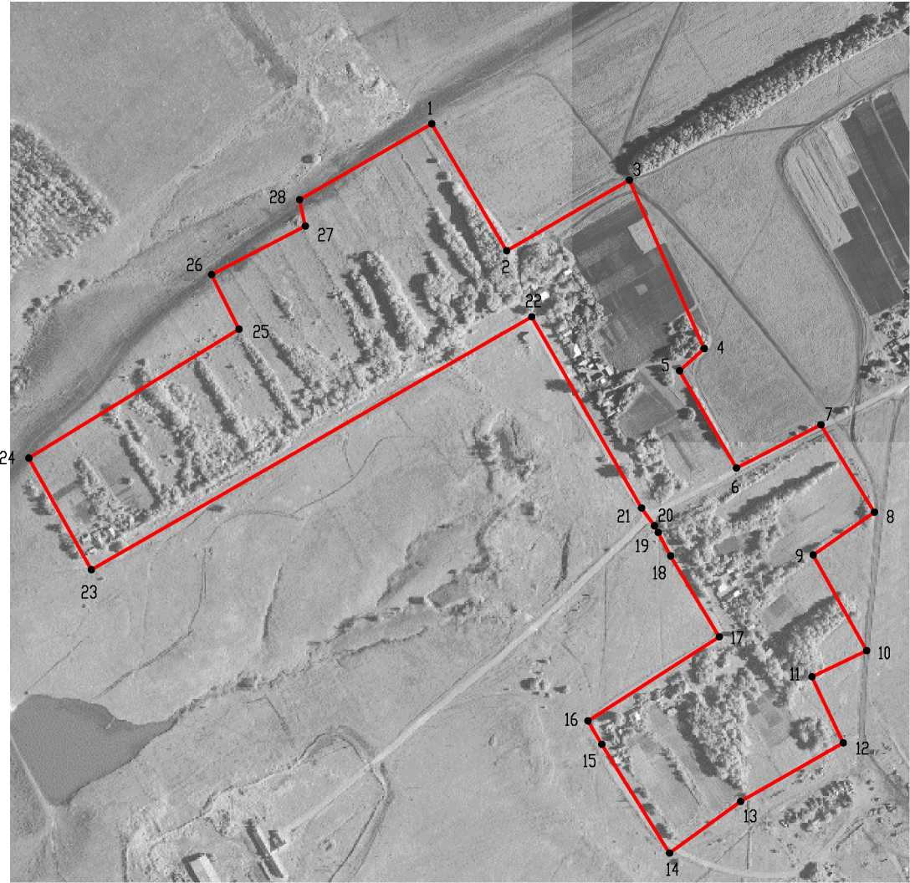
Масштаб 1:5000
Используемые условные знаки и обозначения:
границы населенного пункта
характерная точка границ населенного пункта
• 1
Руководится уЪ У В О «Нормап
\ О
Подпись,,<•: Н-^{л}-
ю-проектныи центр» '.В. Шалыгина Дата «
декабря
13

Место
ш. наличии) лица, составившего описание местоположения границ объекта
% -т &

ОПИСАНИЕ МЕСТОПОЛОЖЕНИЯ ГРАНИЦ
хутор Ростовец Лизиновского сельского поселения Россошанского муниципального
района Воронежской области
(наименование объекта, местоположение границ которого описано
(далее - объект)
Раздел 1
Сведения об объекте
№  п/п | Характеристики объекта | Описание характеристик
1 | 2 | 3
1 | Местоположение объекта | Воронежская область, Россошанский муниципальный район, Лизиновское сельское поселение, хутор Ростовец
2 | Площадь объекта ±  величина погрешности определения  площади (P ± Дельта P) | 103631+/-1127 м²
3 | Иные характеристики объекта | -

Раздел 2
Сведения о местоположении границ объекта
1. Система координат: МСК - 36, зона 1
2. Сведения о характерных точках границ объекта
Обозначение характерных точек границ | Координаты, м |  | Метод определения координат характерной точки | Средняя квадратическая погрешность положения характерной точки ^t), м | Описание обозначения точки на местности (при наличии)
 | X | Y
1 | 2 | 3 | 4 | 5 | 6
1 | 331855.49 | 1320116.14 | Картометрический | 1.00 | -
2 | 331800.73 | 1320164.54 | Картометрический | 1.00 | -
3 | 331699.04 | 1320228.98 | Картометрический | 1.00 | -
4 | 331595.88 | 1320305.31 | Картометрический | 1.00 | -
5 | 331416.72 | 1320376.20 | Картометрический | 1.00 | -
6 | 331323.20 | 1320426.94 | Картометрический | 1.00 | -
7 | 331251.67 | 1320301.16 | Картометрический | 1.00 | -
8 | 331560.53 | 1320129.75 | Картометрический | 1.00 | -
9 | 331680.26 | 1320037.89 | Картометрический | 1.00 | -
10 | 331833.78 | 1319948.82 | Картометрический | 1.00 | -
11 | 331834.34 | 1319953.12 | Картометрический | 1.00 | -
1 | 331855.49 | 1320116.14 | Картометрический | 1.00 | -
3. Сведения о характерных точках части (частей) границы объекта
Обозначение характерных точек части границы | Координаты, м |  | Метод определения координат характерной точки | Средняя квадратическая погрешность положения характерной точки ^t), м | Описание обозначения точки на местности (при наличии)
 | X | Y
1 | 2 | 3 | 4 | 5 | 6
Часть №
- | - | - | - | - | -

Раздел 3
Сведения о местоположении измененных (уточненных) границ объекта
1. Система координат: -
2. Сведения о характерных точках границ объекта
Обозначение характерных точек границ | Существующие координаты, м |  | Измененные (уточненные) координаты, м |  | Метод  определения  координат  характерной  точки | Средняя квадратическая погрешность положения характерной точки ^t), м | Описание обозначения точки на местности (при  наличии)
 | X | Y | X | Y
1 | 2 | 3 | 4 | 5 | 6 | 7 | 8
- | - | - | - | - | - | - | -
3.Сведения о характерных точках части (частей) границы объекта
Часть №
- | - | - | - | - | - | - | -

Раздел 4
План границ объекта
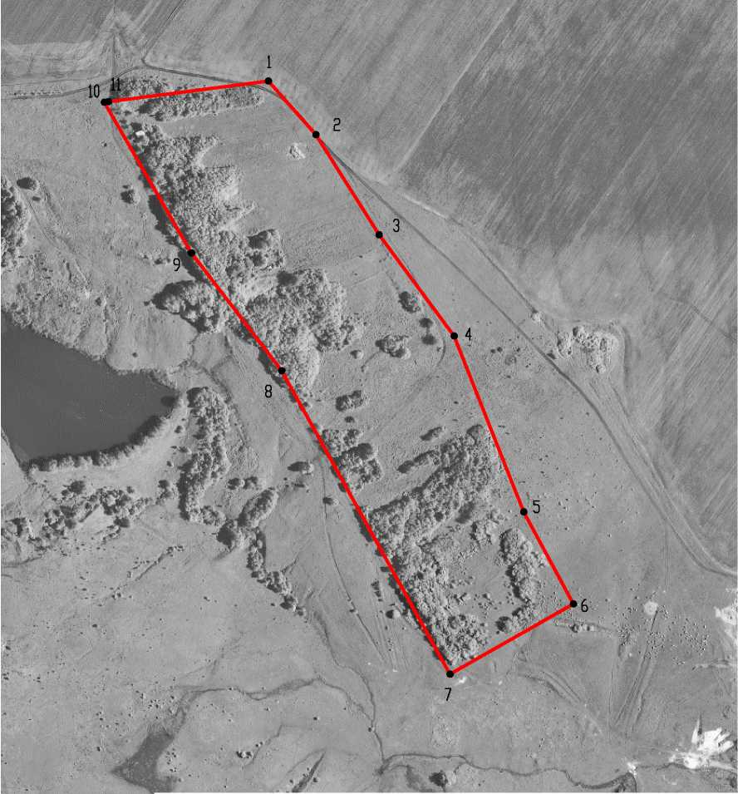
Масштаб 1:5000
Используемые условные знаки и обозначения:
1
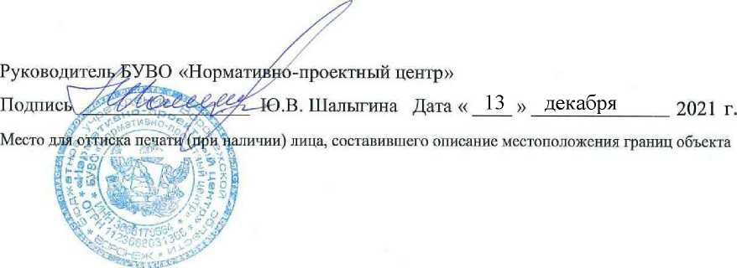

ОПИСАНИЕ МЕСТОПОЛОЖЕНИЯ ГРАНИЦ
хутор Чагари Лизиновского сельского поселения Россошанского муниципального
района Воронежской области
(наименование объекта, местоположение границ которого описано
(далее - объект)
Раздел 1
Сведения об объекте
№  п/п | Характеристики объекта | Описание характеристик
1 | 2 | 3
1 | Местоположение объекта | Воронежская область, Россошанский муниципальный район, Лизиновское сельское поселение, хутор Чагари
2 | Площадь объекта ±  величина погрешности определения  площади (P ± Дельта P) | 780446 +/- 3092 м²
3 | Иные характеристики объекта | -

Раздел 2
Сведения о местоположении границ объекта
1. Система координат: МСК - 36, зона 1
2. Сведения о характерных точках границ объекта
Обозначение характерных точек границ | Координаты, м |  | Метод определения координат характерной точки | Средняя квадратическая погрешность положения характерной точки (М^, м | Описание обозначения точки на местности (при наличии)
 | X | Y
1 | 2 | 3 | 4 | 5 | 6
1 | 334732.59 | 1319266.42 | Аналитический | 0.10 | -
2 | 334849.43 | 1319469.36 | Аналитический | 0.10 | -
3 | 334848.19 | 1319493.09 | Аналитический | 0.10 | -
4 | 334860.73 | 1319531.84 | Аналитический | 0.10 | -
5 | 334856.62 | 1319627.62 | Аналитический | 0.10 | -
6 | 334751.50 | 1319652.47 | Аналитический | 0.50 | -
7 | 334741.53 | 1319656.00 | Аналитический | 0.50 | -
8 | 334663.73 | 1319673.58 | Картометрический | 1.00 | -
9 | 334531.00 | 1319705.42 | Аналитический | 0.50 | -
10 | 334500.84 | 1319709.57 | Аналитический | 0.50 | -
11 | 334485.50 | 1319712.31 | Аналитический | 0.50 | -
12 | 334403.38 | 1319730.07 | Аналитический | 0.50 | -
13 | 334277.92 | 1319526.83 | Аналитический | 0.10 | -
14 | 334176.93 | 1319355.55 | Аналитический | 0.10 | -
15 | 334173.15 | 1319349.06 | Аналитический | 0.10 | -
16 | 334156.47 | 1319317.98 | Картометрический | 1.00 | -
17 | 334223.29 | 1319280.21 | Картометрический | 1.00 | -
18 | 334224.07 | 1319260.84 | Картометрический | 1.00 | -
19 | 334347.64 | 1319182.21 | Картометрический | 1.00 | -
20 | 334359.11 | 1319202.03 | Картометрический | 1.00 | -
21 | 334370.69 | 1319221.90 | Аналитический | 0.10 | -
22 | 334444.87 | 1319355.36 | Картометрический | 1.00 | -
23 | 334503.36 | 1319318.56 | Картометрический | 1.00 | -
24 | 334528.99 | 1319355.36 | Картометрический | 1.00 | -
25 | 334718.35 | 1319259.29 | Картометрический | 1.00 | -
1 | 334732.59 | 1319266.42 | Аналитический | 0.10 | -
26 | 335203.12 | 1319610.07 | Аналитический | 0.50 | -
27 | 335212.70 | 1319630.45 | Аналитический | 0.50 | -
28 | 335239.21 | 1319692.50 | Аналитический | 0.50 | -
29 | 335265.91 | 1319749.58 | Аналитический | 0.50 | -
30 | 335281.23 | 1319782.05 | Аналитический | 0.50 | -
31 | 335287.81 | 1319793.57 | Аналитический | 0.50 | -
32 | 335288.36 | 1319797.40 | Аналитический | 0.50 | -
33 | 335286.13 | 1319800.18 | Аналитический | 0.50 | -

1 | 2 | 3 | 4 | 5 | 6
34 | 335282.10 | 1319802.08 | Аналитический | 0.50 | -
35 | 335285.07 | 1319813.91 | Аналитический | 0.50 | -
36 | 335295.81 | 1319812.80 | Аналитический | 0.50 | -
37 | 335309.40 | 1319813.40 | Аналитический | 0.10 | -
38 | 335326.21 | 1319836.60 | Аналитический | 0.10 | -
39 | 335327.10 | 1319872.00 | Картометрический | 1.00 | -
40 | 335311.64 | 1319894.52 | Картометрический | 1.00 | -
41 | 335283.58 | 1319899.47 | Картометрический | 1.00 | -
42 | 335288.61 | 1319939.24 | Картометрический | 1.00 | -
43 | 335279.04 | 1319946.04 | Картометрический | 1.00 | -
44 | 335255.28 | 1319950.71 | Картометрический | 1.00 | -
45 | 335229.38 | 1319955.79 | Картометрический | 1.00 | -
46 | 335201.75 | 1319961.21 | Картометрический | 1.00 | -
47 | 335143.89 | 1319972.53 | Картометрический | 1.00 | -
48 | 335127.34 | 1319975.51 | Картометрический | 1.00 | -
49 | 335038.30 | 1319993.25 | Картометрический | 1.00 | -
50 | 334975.13 | 1320063.80 | Аналитический | 0.10 | -
51 | 334930.43 | 1320054.94 | Картометрический | 1.00 | -
52 | 334735.08 | 1320021.22 | Аналитический | 0.10 | -
53 | 334724.16 | 1319934.86 | Картометрический | 1.00 | -
54 | 334702.47 | 1319943.19 | Картометрический | 1.00 | -
55 | 334668.38 | 1319973.40 | Картометрический | 1.00 | -
56 | 334605.24 | 1320095.62 | Картометрический | 1.00 | -
57 | 334575.80 | 1320156.82 | Картометрический | 1.00 | -
58 | 334593.30 | 1320202.23 | Картометрический | 1.00 | -
59 | 334710.60 | 1320218.41 | Картометрический | 1.00 | -
60 | 334726.17 | 1320198.94 | Аналитический | 0.10 | -
61 | 334760.84 | 1320204.52 | Аналитический | 0.10 | -
62 | 334914.57 | 1320199.88 | Аналитический | 0.10 | -
63 | 335024.71 | 1320223.66 | Аналитический | 0.10 | -
64 | 335164.64 | 1320298.05 | Аналитический | 0.10 | -
65 | 335427.59 | 1320437.86 | Аналитический | 0.10 | -
66 | 335429.35 | 1320438.80 | Аналитический | 0.10 | -
67 | 335366.89 | 1320555.78 | Аналитический | 0.10 | -
68 | 335355.69 | 1320565.34 | Аналитический | 0.10 | -
69 | 334994.16 | 1320371.12 | Аналитический | 0.10 | -
70 | 334932.63 | 1320368.56 | Аналитический | 0.10 | -
71 | 334876.49 | 1320395.98 | Аналитический | 0.10 | -
72 | 334858.41 | 1320399.33 | Аналитический | 0.10 | -
73 | 334584.54 | 1320309.31 | Аналитический | 0.10 | -
74 | 334484.02 | 1320525.94 | Аналитический | 0.10 | -
75 | 334481.12 | 1320525.16 | Аналитический | 0.10 | -
76 | 334446.25 | 1320507.90 | Аналитический | 0.10 | -
77 | 334398.04 | 1320484.01 | Картометрический | 1.00 | -
78 | 334255.60 | 1320413.50 | Аналитический | 0.10 | -
79 | 334361.21 | 1320218.25 | Аналитический | 0.10 | -
80 | 334300.88 | 1320186.20 | Аналитический | 0.10 | -
81 | 334354.35 | 1320145.46 | Аналитический | 0.10 | -

1 | 2 | 3 | 4 | 5 | 6
82 | 334381.60 | 1320159.62 | Аналитический | 0.10 | -
83 | 334454.21 | 1319983.10 | Аналитический | 0.10 | -
84 | 334206.90 | 1319829.57 | Аналитический | 0.10 | -
85 | 334318.79 | 1319785.29 | Аналитический | 0.50 | -
86 | 334372.43 | 1319767.95 | Аналитический | 0.50 | -
87 | 334399.12 | 1319759.79 | Аналитический | 0.50 | -
88 | 334404.15 | 1319760.73 | Аналитический | 0.50 | -
89 | 334411.86 | 1319766.81 | Аналитический | 0.50 | -
90 | 334425.52 | 1319760.22 | Аналитический | 0.50 | -
91 | 334423.78 | 1319758.08 | Аналитический | 0.50 | -
92 | 334423.95 | 1319752.40 | Аналитический | 0.50 | -
93 | 334462.70 | 1319742.68 | Аналитический | 0.50 | -
94 | 334476.11 | 1319743.04 | Аналитический | 0.50 | -
95 | 334487.14 | 1319748.52 | Аналитический | 0.50 | -
96 | 334500.96 | 1319739.79 | Аналитический | 0.50 | -
97 | 334504.46 | 1319742.98 | Картометрический | 1.00 | -
98 | 334513.45 | 1319744.18 | Картометрический | 1.00 | -
99 | 334523.82 | 1319741.87 | Картометрический | 1.00 | -
100 | 334538.84 | 1319739.04 | Картометрический | 1.00 | -
101 | 334609.85 | 1319717.58 | Картометрический | 1.00 | -
102 | 334679.62 | 1319699.93 | Картометрический | 1.00 | -
103 | 334740.83 | 1319687.16 | Аналитический | 0.50 | -
104 | 334790.23 | 1319674.62 | Аналитический | 0.50 | -
105 | 335102.51 | 1319604.98 | Аналитический | 0.50 | -
106 | 335144.69 | 1319598.46 | Аналитический | 0.50 | -
107 | 335146.68 | 1319598.18 | Аналитический | 0.50 | -
108 | 335160.59 | 1319597.63 | Аналитический | 0.50 | -
109 | 335180.47 | 1319597.25 | Аналитический | 0.50 | -
110 | 335192.57 | 1319602.24 | Аналитический | 0.50 | -
26 | 335203.12 | 1319610.07 | Аналитический | 0.50 | -
3. Сведения о характерных точках части (частей) границы объекта
Обозначение характерных точек части границы | Координаты, м |  | Метод определения координат характерной точки | Средняя квадратическая погрешность положения характерной точки (М^, м | Описание обозначения точки на местности (при наличии)
 | X | Y
1 | 2 | 3 | 4 | 5 | 6
Часть №
- | - | - | - | - | -

Раздел 3
Сведения о местоположении измененных (уточненных) границ объекта
1. Система координат: -
2. Сведения о характерных точках границ объекта
Обозначение характерных точек границ | Существующие координаты, м |  | Измененные (уточненные) координаты, м |  | Метод  определения  координат  характерной  точки | Средняя квадратическая погрешность положения характерной точки (М^, м | Описание обозначения точки на местности (при  наличии)
 | X | Y | X | Y
1 | 2 | 3 | 4 | 5 | 6 | 7 | 8
- | - | - | - | - | - | - | -
3.Сведения о характерных точках части (частей) границы объекта
Часть №
- | - | - | - | - | - | - | -

Раздел 4
План границ объекта
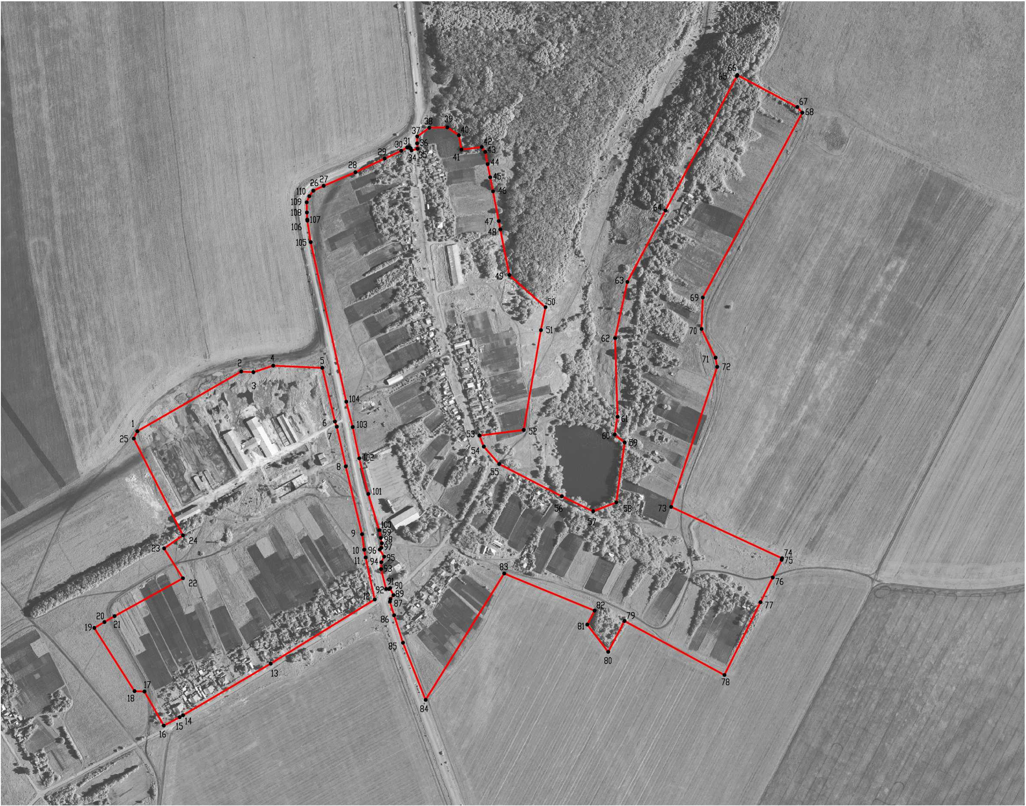
Используемые условные знаки и обозначения:
границы населенного пункта
характерная точка границ населенного пункта
• 1
Масштаб 1:5000
Р у к о в о дате лырУ В О «Нормативно-проектный центр»
Подписц У'Ю.В. Шалыгина Дата « 13 » декабря 2021 г.
Место .;ля описка п сч ати>' (др и ца л и ч и и) лица, составившего описание местоположения границ объекта
I е | Si Щ? ) |§ о 1
‘ if
ОПИСАНИЕ МЕСТОПОЛОЖЕНИЯ ГРАНИЦ
хутор Чернышовка Лизиновского сельского поселения Россошанского муниципального
района Воронежской области
(наименование объекта, местоположение границ которого описано
(далее - объект)
Раздел 1
Сведения об объекте
№  п/п | Характеристики объекта | Описание характеристик
1 | 2 | 3
1 | Местоположение объекта | Воронежская область, Россошанский муниципальный район, Лизиновское сельское поселение, хутор Чернышовка
2 | Площадь объекта ±  величина погрешности определения  площади (P ± Дельта P) | 990919 +/- 3484 м²
3 | Иные характеристики объекта | -

Раздел 2
Сведения о местоположении границ объекта
1. Система координат: МСК - 36, зона 1
2. Сведения о характерных точках границ объекта
Обозначение характерных точек границ | Координаты, м |  | Метод определения координат характерной точки | Средняя квадратическая погрешность положения характерной точки (М^, м | Описание обозначения точки на местности (при наличии)
 | X | Y
1 | 2 | 3 | 4 | 5 | 6
1 | 343166.67 | 1323653.54 | Аналитический | 0.10 | -
2 | 343323.33 | 1323724.58 | Аналитический | 0.10 | -
3 | 343461.77 | 1323778.65 | Аналитический | 0.10 | -
4 | 343494.49 | 1323773.54 | Аналитический | 0.10 | -
5 | 343633.68 | 1323867.10 | Аналитический | 0.10 | -
6 | 343677.41 | 1323855.74 | Аналитический | 0.10 | -
7 | 343829.75 | 1324088.56 | Аналитический | 0.10 | -
8 | 343744.57 | 1324168.76 | Аналитический | 0.10 | -
9 | 343816.10 | 1324266.04 | Аналитический | 0.10 | -
10 | 343751.48 | 1324340.13 | Аналитический | 0.10 | -
11 | 343803.03 | 1324428.93 | Аналитический | 0.10 | -
12 | 343803.84 | 1324462.83 | Аналитический | 0.10 | -
13 | 343751.45 | 1324482.58 | Аналитический | 0.10 | -
14 | 343816.71 | 1324597.37 | Аналитический | 0.10 | -
15 | 343906.47 | 1324735.18 | Аналитический | 0.10 | -
16 | 343942.03 | 1324710.44 | Аналитический | 0.10 | -
17 | 344002.85 | 1324724.54 | Аналитический | 0.10 | -
18 | 344227.40 | 1324978.10 | Аналитический | 0.10 | -
19 | 344361.87 | 1325011.65 | Аналитический | 0.10 | -
20 | 344522.29 | 1325211.75 | Аналитический | 0.10 | -
21 | 344606.52 | 1325322.61 | Картометрический | 1.00 | -
22 | 344586.76 | 1325348.40 | Картометрический | 1.00 | -
23 | 344619.84 | 1325396.93 | Картометрический | 1.00 | -
24 | 344601.70 | 1325419.30 | Картометрический | 1.00 | -
25 | 344610.02 | 1325432.83 | Картометрический | 1.00 | -
26 | 344629.19 | 1325462.11 | Картометрический | 1.00 | -
27 | 344632.29 | 1325467.08 | Картометрический | 1.00 | -
28 | 344696.62 | 1325446.87 | Картометрический | 1.00 | -
29 | 344708.72 | 1325464.64 | Картометрический | 1.00 | -
30 | 344781.82 | 1325467.66 | Картометрический | 1.00 | -
31 | 344916.95 | 1325548.21 | Картометрический | 1.00 | -
32 | 344958.33 | 1325604.53 | Картометрический | 1.00 | -
33 | 345014.55 | 1325681.03 | Картометрический | 1.00 | -
34 | 345097.75 | 1325794.20 | Аналитический | 0.10 | -
35 | 345027.93 | 1325868.70 | Аналитический | 0.10 | -

1 | 2 | 3 | 4 | 5 | 6
36 | 345141.85 | 1326013.35 | Аналитический | 0.10 | -
37 | 345198.63 | 1325976.76 | Аналитический | 0.10 | -
38 | 345310.38 | 1326153.40 | Картометрический | 1.00 | -
39 | 345386.30 | 1326331.42 | Картометрический | 1.00 | -
40 | 345494.03 | 1326492.58 | Аналитический | 0.10 | -
41 | 345490.75 | 1326496.52 | Аналитический | 0.10 | -
42 | 345463.83 | 1326528.88 | Аналитический | 0.10 | -
43 | 345460.79 | 1326532.54 | Аналитический | 0.10 | -
44 | 345299.29 | 1326726.70 | Картометрический | 1.00 | -
45 | 345291.74 | 1326732.21 | Картометрический | 1.00 | -
46 | 345286.46 | 1326733.96 | Картометрический | 1.00 | -
47 | 345282.70 | 1326734.47 | Аналитический | 0.10 | -
48 | 345268.83 | 1326751.47 | Аналитический | 0.10 | -
49 | 345258.98 | 1326763.55 | Аналитический | 0.10 | -
50 | 345255.07 | 1326752.81 | Аналитический | 0.10 | -
51 | 345254.08 | 1326731.21 | Аналитический | 0.10 | -
52 | 345255.36 | 1326716.06 | Аналитический | 0.10 | -
53 | 345259.98 | 1326685.58 | Аналитический | 0.10 | -
54 | 345268.34 | 1326652.66 | Аналитический | 0.10 | -
55 | 345266.70 | 1326629.11 | Аналитический | 0.10 | -
56 | 345263.71 | 1326596.93 | Аналитический | 0.10 | -
57 | 345259.40 | 1326569.24 | Аналитический | 0.10 | -
58 | 345235.41 | 1326566.86 | Картометрический | 1.00 | -
59 | 345149.53 | 1326613.12 | Картометрический | 1.00 | -
60 | 345108.79 | 1326566.20 | Картометрический | 1.00 | -
61 | 344970.01 | 1326377.50 | Картометрический | 1.00 | -
62 | 344872.49 | 1326445.96 | Картометрический | 1.00 | -
63 | 344816.49 | 1326166.24 | Аналитический | 0.10 | -
64 | 344725.67 | 1326107.42 | Картометрический | 1.00 | -
65 | 344683.92 | 1326080.60 | Аналитический | 0.10 | -
66 | 344595.26 | 1325980.05 | Аналитический | 0.10 | -
67 | 344618.21 | 1325949.27 | Картометрический | 1.00 | -
68 | 344553.29 | 1325835.06 | Аналитический | 0.10 | -
69 | 344554.29 | 1325835.06 | Аналитический | 0.10 | -
70 | 344554.29 | 1325834.06 | Аналитический | 0.10 | -
71 | 344553.29 | 1325834.06 | Аналитический | 0.10 | -
72 | 344536.46 | 1325789.97 | Картометрический | 1.00 | -
73 | 344568.05 | 1325763.96 | Картометрический | 1.00 | -
74 | 344594.40 | 1325729.58 | Картометрический | 1.00 | -
75 | 344545.94 | 1325644.53 | Картометрический | 1.00 | -
76 | 344527.16 | 1325620.15 | Картометрический | 1.00 | -
77 | 344451.86 | 1325523.21 | Картометрический | 1.00 | -
78 | 344423.54 | 1325478.63 | Картометрический | 1.00 | -
79 | 344372.98 | 1325391.33 | Картометрический | 1.00 | -
80 | 344334.68 | 1325422.47 | Картометрический | 1.00 | -
81 | 344311.29 | 1325441.43 | Картометрический | 1.00 | -
82 | 344218.07 | 1325326.49 | Картометрический | 1.00 | -
83 | 344200.49 | 1325303.68 | Картометрический | 1.00 | -

1 | 2 | 3 | 4 | 5 | 6
84 | 344189.50 | 1325289.42 | Картометрический | 1.00 | -
85 | 344269.55 | 1325208.25 | Картометрический | 1.00 | -
86 | 344296.82 | 1325182.67 | Картометрический | 1.00 | -
87 | 344248.45 | 1325140.22 | Аналитический | 0.10 | -
88 | 344186.23 | 1325087.23 | Аналитический | 0.10 | -
89 | 344140.31 | 1325040.50 | Аналитический | 0.10 | -
90 | 344111.88 | 1325011.58 | Аналитический | 0.10 | -
91 | 344081.58 | 1324983.04 | Аналитический | 0.10 | -
92 | 344068.07 | 1324969.28 | Картометрический | 1.00 | -
93 | 343968.14 | 1325016.10 | Картометрический | 1.00 | -
94 | 343813.88 | 1324930.74 | Картометрический | 1.00 | -
95 | 343743.71 | 1324874.38 | Картометрический | 1.00 | -
96 | 343718.37 | 1324899.52 | Картометрический | 1.00 | -
97 | 343666.95 | 1324847.71 | Картометрический | 1.00 | -
98 | 343695.34 | 1324819.53 | Картометрический | 1.00 | -
99 | 343746.76 | 1324871.35 | Картометрический | 1.00 | -
100 | 343815.93 | 1324927.36 | Картометрический | 1.00 | -
101 | 343968.83 | 1325011.58 | Картометрический | 1.00 | -
102 | 344065.25 | 1324966.41 | Картометрический | 1.00 | -
103 | 344048.91 | 1324949.77 | Аналитический | 0.10 | -
104 | 343998.01 | 1324893.25 | Аналитический | 0.10 | -
105 | 343968.83 | 1324860.80 | Аналитический | 0.10 | -
106 | 343949.89 | 1324834.19 | Аналитический | 0.10 | -
107 | 343917.61 | 1324789.37 | Аналитический | 0.10 | -
108 | 343834.07 | 1324661.20 | Аналитический | 0.10 | -
109 | 343811.97 | 1324624.39 | Аналитический | 0.10 | -
110 | 343762.51 | 1324542.03 | Аналитический | 0.10 | -
111 | 343736.11 | 1324497.99 | Аналитический | 0.10 | -
112 | 343708.98 | 1324451.36 | Аналитический | 0.10 | -
113 | 343685.79 | 1324416.11 | Аналитический | 0.10 | -
114 | 343647.13 | 1324367.56 | Аналитический | 0.10 | -
115 | 343625.39 | 1324341.04 | Аналитический | 0.10 | -
116 | 343597.90 | 1324317.45 | Аналитический | 0.10 | -
117 | 343576.26 | 1324298.60 | Аналитический | 0.10 | -
118 | 343546.54 | 1324272.70 | Аналитический | 0.10 | -
119 | 343488.64 | 1324237.61 | Аналитический | 0.10 | -
120 | 343451.93 | 1324215.52 | Аналитический | 0.10 | -
121 | 343441.38 | 1324207.83 | Аналитический | 0.10 | -
122 | 343428.59 | 1324192.79 | Аналитический | 0.10 | -
123 | 343408.45 | 1324152.07 | Аналитический | 0.10 | -
124 | 343391.02 | 1324123.42 | Аналитический | 0.10 | -
125 | 343371.05 | 1324089.67 | Аналитический | 0.10 | -
126 | 343319.14 | 1324012.25 | Аналитический | 0.10 | -
127 | 343267.14 | 1323934.70 | Аналитический | 0.10 | -
128 | 343241.55 | 1323896.55 | Аналитический | 0.10 | -
129 | 343186.73 | 1323821.10 | Аналитический | 0.10 | -
130 | 343105.18 | 1323705.82 | Аналитический | 0.10 | -
131 | 343079.15 | 1323665.20 | Аналитический | 0.10 | -

1 | 2 | 3 | 4 | 5 | 6
132 | 343072.27 | 1323655.29 | Аналитический | 0.10 | -
133 | 343086.34 | 1323647.44 | Аналитический | 0.10 | -
134 | 343113.57 | 1323686.42 | Аналитический | 0.10 | -
1 | 343166.67 | 1323653.54 | Аналитический | 0.10 | -
135 | 344593.44 | 1325888.31 | Аналитический | 0.10 | -
136 | 344593.44 | 1325889.31 | Аналитический | 0.10 | -
137 | 344592.44 | 1325889.31 | Аналитический | 0.10 | -
138 | 344592.44 | 1325888.31 | Аналитический | 0.10 | -
135 | 344593.44 | 1325888.31 | Аналитический | 0.10 | -
139 | 344623.37 | 1325928.27 | Аналитический | 0.10 | -
140 | 344623.73 | 1325929.20 | Аналитический | 0.10 | -
141 | 344619.30 | 1325930.91 | Аналитический | 0.10 | -
142 | 344618.94 | 1325929.98 | Аналитический | 0.10 | -
139 | 344623.37 | 1325928.27 | Аналитический | 0.10 | -
143 | 344728.26 | 1325871.65 | Аналитический | 0.10 | -
144 | 344728.26 | 1325872.65 | Аналитический | 0.10 | -
145 | 344727.26 | 1325872.65 | Аналитический | 0.10 | -
146 | 344727.26 | 1325871.65 | Аналитический | 0.10 | -
143 | 344728.26 | 1325871.65 | Аналитический | 0.10 | -
147 | 344779.20 | 1325843.34 | Аналитический | 0.10 | -
148 | 344777.24 | 1325846.38 | Аналитический | 0.10 | -
149 | 344776.41 | 1325845.84 | Аналитический | 0.10 | -
150 | 344778.37 | 1325842.80 | Аналитический | 0.10 | -
147 | 344779.20 | 1325843.34 | Аналитический | 0.10 | -
151 | 344777.87 | 1326109.82 | Аналитический | 0.10 | -
152 | 344777.87 | 1326110.82 | Аналитический | 0.10 | -
153 | 344776.87 | 1326110.82 | Аналитический | 0.10 | -
154 | 344776.87 | 1326109.82 | Аналитический | 0.10 | -
151 | 344777.87 | 1326109.82 | Аналитический | 0.10 | -
155 | 344817.91 | 1326156.23 | Аналитический | 0.10 | -
156 | 344817.91 | 1326157.23 | Аналитический | 0.10 | -
157 | 344816.91 | 1326157.23 | Аналитический | 0.10 | -
158 | 344816.91 | 1326156.23 | Аналитический | 0.10 | -
155 | 344817.91 | 1326156.23 | Аналитический | 0.10 | -
159 | 344851.48 | 1326194.69 | Аналитический | 0.10 | -
160 | 344851.48 | 1326195.69 | Аналитический | 0.10 | -
161 | 344850.48 | 1326195.69 | Аналитический | 0.10 | -
162 | 344850.48 | 1326194.69 | Аналитический | 0.10 | -
159 | 344851.48 | 1326194.69 | Аналитический | 0.10 | -
163 | 344899.88 | 1326250.88 | Аналитический | 0.10 | -

1 | 2 | 3 | 4 | 5 | 6
164 | 344895.97 | 1326254.76 | Аналитический | 0.10 | -
165 | 344895.25 | 1326254.04 | Аналитический | 0.10 | -
166 | 344899.16 | 1326250.16 | Аналитический | 0.10 | -
163 | 344899.88 | 1326250.88 | Аналитический | 0.10 | -
167 | 344929.92 | 1326296.43 | Аналитический | 0.10 | -
168 | 344929.92 | 1326297.43 | Аналитический | 0.10 | -
169 | 344928.92 | 1326297.43 | Аналитический | 0.10 | -
170 | 344928.92 | 1326296.43 | Аналитический | 0.10 | -
168 | 344929.92 | 1326296.43 | Аналитический | 0.10 | -
171 | 344970.66 | 1326352.87 | Аналитический | 0.10 | -
172 | 344970.66 | 1326353.87 | Аналитический | 0.10 | -
173 | 344969.66 | 1326353.87 | Аналитический | 0.10 | -
174 | 344969.66 | 1326352.87 | Аналитический | 0.10 | -
171 | 344970.66 | 1326352.87 | Аналитический | 0.10 | -
175 | 345003.69 | 1326399.79 | Аналитический | 0.10 | -
176 | 345003.69 | 1326400.79 | Аналитический | 0.10 | -
177 | 345002.69 | 1326400.79 | Аналитический | 0.10 | -
178 | 345002.69 | 1326399.79 | Аналитический | 0.10 | -
175 | 345003.69 | 1326399.79 | Аналитический | 0.10 | -
179 | 345038.60 | 1326450.50 | Аналитический | 0.10 | -
180 | 345038.60 | 1326451.50 | Аналитический | 0.10 | -
181 | 345037.60 | 1326451.50 | Аналитический | 0.10 | -
182 | 345037.60 | 1326450.50 | Аналитический | 0.10 | -
179 | 345038.60 | 1326450.50 | Аналитический | 0.10 | -
183 | 345077.45 | 1326508.93 | Аналитический | 0.10 | -
184 | 345078.27 | 1326508.37 | Аналитический | 0.10 | -
185 | 345078.84 | 1326509.19 | Аналитический | 0.10 | -
186 | 345078.01 | 1326509.76 | Аналитический | 0.10 | -
183 | 345077.45 | 1326508.93 | Аналитический | 0.10 | -
187 | 345114.25 | 1326559.04 | Аналитический | 0.10 | -
188 | 345114.25 | 1326560.04 | Аналитический | 0.10 | -
189 | 345113.25 | 1326560.04 | Аналитический | 0.10 | -
190 | 345113.25 | 1326559.04 | Аналитический | 0.10 | -
187 | 345114.25 | 1326559.04 | Аналитический | 0.10 | -
191 | 345117.28 | 1326557.10 | Аналитический | 0.10 | -
192 | 345117.28 | 1326558.10 | Аналитический | 0.10 | -
193 | 345116.28 | 1326558.10 | Аналитический | 0.10 | -
194 | 345116.28 | 1326557.10 | Аналитический | 0.10 | -
191 | 345117.28 | 1326557.10 | Аналитический | 0.10 | -
3. Сведения о характерных точках части (частей) границы объекта
 | Координаты, м |  | 1 Средняя 1

1 | 2 | 3 | 4 | 5 | 6
Обозначение характерных точек части границы | X | Y | Метод определения координат характерной точки | квадратическая погрешность положения характерной точки (М^, м | Описание обозначения точки на местности (при наличии)
1 | 2 | 3 | 4 | 5 | 6
Часть №
- | - | - | - | - | -

Раздел 3
Сведения о местоположении измененных (уточненных) границ объекта
1. Система координат: -
2. Сведения о характерных точках границ объекта
Обозначение характерных точек границ | Существующие координаты, м |  | Измененные (уточненные) координаты, м |  | Метод  определения  координат  характерной  точки | Средняя квадратическая погрешность положения характерной точки (М^, м | Описание обозначения точки на местности (при  наличии)
 | X | Y | X | Y
1 | 2 | 3 | 4 | 5 | 6 | 7 | 8
- | - | - | - | - | - | - | -
3.Сведения о характерных точках части (частей) границы объекта
Часть №
- | - | - | - | - | - | - | -

